
Бәйтерек ауданы бойынша 2021-2022 жылдарға арналған жайылымдарды басқару және оларды пайдалану жөніндегі жоспарын бекіту туралы
Батыс Қазақстан облысы Бәйтерек аудандық мәслихатының 2021 жылғы 5 қарашадағы № 9-2 шешімі.
Қазақстан Республикасының 2001 жылғы 23 қаңтардағы "Қазақстан Республикасындағы жергілікті мемлекеттік басқару және өзін-өзі басқару туралы" Заңына және Қазақстан Республикасының 2017 жылғы 20 ақпандағы "Жайылымдар туралы" Заңына сәйкес Бәйтерек ауданының мәслихаты ШЕШТІ:
1. Осы шешімнің қосымшасына сәйкес Бәйтерек ауданы бойынша 2021-2022 жылдарға арналған жайылымдарды басқару және оларды пайдалану жөніндегі жоспары бекітілсін.
2. Осы шешім алғашқы ресми жарияланған күннен бастап қолданысқа енгізіледі.
Мәслихат хатшысы | Р.Исмагулов
Бәйтерек ауданы мәслихатының
2021 жылғы 5 қарашадағы
№9-2 шешіміне қосымша
Бәйтерек ауданы бойынша 2021-2022 жылдарға арналған жайылымдарды басқару және оларды пайдалану жөніндегі жоспар
Ескерту. Жоспарға өзгерістер енгізілді – Батыс Қазақстан облысы Бәйтерек аудандық мәслихатының 31.08.2022 № 20-2 шешімімен (алғашқы ресми жарияланған күнінен бастап қолданысқа енгізіледі).
Осы Бәйтерек ауданы бойынша 2021-2022 жылдарға арналған жайылымдарды басқару және оларды пайдалану жөніндегі жоспар (бұдан әрі - Жоспар) Қазақстан Республикасының 2001 жылғы 23 қаңтардағы "Қазақстан Республикасындағы жергілікті мемлекеттік басқару және өзін-өзі басқару туралы" Заңына, Қазақстан Республикасының 2017 жылғы 20 ақпандағы "Жайылымдар туралы" Заңына, Қазақстан Республикасы Премьер-Министрінің орынбасары – Қазақстан Республикасы Ауыл шаруашылығы министрінің 2017 жылғы 24 сәуірдегі №173 "Жайылымдарды ұтымды пайдалану қағидаларын бекіту туралы" (Нормативтік құқықтық актілерді мемлекеттік тіркеу тізілімінде №15090 болып тіркелген) бұйрығына, Қазақстан Республикасы Ауыл шаруашылығы министрінің 2015 жылғы 14 сәуірдегі №3-3/332 "Жайылымдардың жалпы алаңына түсетін жүктеменің шекті рұқсат етілетін нормасын бекіту туралы" (Нормативтік құқықтық актілерді мемлекеттік тіркеу тізілімінде №11064 болып тіркелген) бұйрығына сәйкес әзірленді.
Жоспар жайылымдарды ұтымды пайдалану, жемшөпке қажеттілікті тұрақты қамтамасыз ету және жайылымдардың тозу процестерін болғызбау мақсатында қабылданады. Жоспар құрамында:
1) жерлер санаты бойынша Бәйтерек ауданының аумағы осы Жоспардың 1-қосымшасына сәйкес;
2) ауылдық округтерінің және елді мекендерінің атаулары осы Жоспардың 2-қосымшасына сәйкес;
3) ауыл және ауылдық округ, ауыл шаруашылығы және өзіндік қосалқы шаруашылығының иелері кескінінде ауыл шаруашылығы жануарларының саны туралы деректер осы Жоспардың 3-қосымшасына сәйкес;
4) табиғи жайылымдарды пайдалану күнтізбесі кестесі арқылы келесі улау мерзімдерімен төрт танапты жайылым айналымы осы Жоспардың 4-қосымшасына сәйкес;
5) ауылдық округ кескінінде ауыл шаруашылығы жануарларының бойынша табын, отарлар саны туралы деректер осы Жоспардың 5-қосымшасына сәйкес;
6) ветеринариялық-санитарлық объектілері туралы деректер осы Жоспардың 6-қосымшасына сәйкес;
7) Бәйтерек ауданының аумағында жайылымдардың қамтылғаны туралы деректер осы Жоспардың 7-қосымшасына сәйкес;
8) құқық белгілейтін құжаттар негізінде жер саннаттары, жер учаскелерінің меншік иелері және жер пайдаланушылар бөлінісінде әкімшілік - аумақтық бірлік аумағында жайлымдардын орналасу схемаларын (карталарын) осы Жоспардың 8, 9, 10, 11, 12, 13, 14, 15, 16, 17, 18, 19, 20, 21, 22, 23, 24, 25, 26, 27, 28, 29 қосымшаларына сәйкес;
9) жайылымдардың, оның ішінде маусымдық жайылымдардың сыртқы және ішкі шекаралары мен алаңдары, жайылымдық инфрақұрылым объектілері белгіленген карталары осы Жоспардың 30, 31, 32, 33, 34, 35, 36, 37, 38, 39, 40, 41, 42, 43, 44, 45, 46, 47, 48, 49, 50, 51 қосымшаларына сәйкес;
10) жайылым айналымдарының қолайлы схемалары және су тұтыну нормасына сәйкес жасалған су көздеріне (көлдерге, өзендерге, тоғандарға, апандарға, суару немесе суландыру каналдарына, құбырлы немесе шахталы құдықтарға) қол жеткізу схемаларын осы Жоспардың 52, 53, 54, 55, 56, 57, 58, 59, 60, 61, 62, 63, 64, 65, 66, 67, 68, 69, 70, 71, 72, 73 қосымшаларына сәйкес;
11) жайылымы жоқ жеке және (немесе) заңды тұлғалардың ауыл шаруашылығы жануарларының мал басын орналастыру үшін жайылымдарды қайта бөлу және оны берілетін жайылымдарға ауыстыру схемалары осы Жоспардың 74, 75, 76, 77, 78, 79, 80, 81, 82, 83, 84, 85, 86, 87, 88, 89, 90, 91, 92, 93, 94, 95 қосымшаларына сәйкес;
12) аудандық манызы бар қала, кент, ауыл, ауылдық округ маңында орналасқан жайылымдармен қамтамасыз етілмеген жеке және (немесе) заңды тұлғалардың ауыл шаруашылығы жануарларының мал басын шалғайдағы жайылымдарға орналастыру схемалары осы Жоспардың 96, 97, 98, 99, 100, 101, 102, 103, 104, 105, 106, 107, 108, 109, 110, 111, 112, 113, 114, 115, 116, 117 қосымшалырына сәкес;
Жоспар жайылымдарды геоботаникалық зерттеп-қараудың жай-күйі туралы мәліметтер, ветеринариялық-санитариялық объектілер туралы мәліметтер, иелерін - жайылым пайдаланушыларды, жеке және (немесе) заңды тұлғаларды көрсете отырып, ауыл шаруашылығы жануарлары мал басының саны туралы деректер, ауыл шаруашылығы жануарларының түрлері мен жыныстық жас топтары бойынша қалыптастырылған үйірлердің, отарлардың, табындардың саны туралы деректер, шалғайдағы жайылымдарда жаю үшін ауыл шаруашылығы жануарларының мал басын қалыптастыру туралы мәліметтер, екпе және аридтік жайылымдарда ауыл шаруашылығы жануарларын жаю ерекшеліктері, малды айдап өтуге арналған сервитуттер туралы мәліметтер, мемлекеттік органдар, жеке және (немесе) заңды тұлғалар берген өзге де деректер ескеріле отырып қабылданды.
13) жергілікті жағдайлар мен ерекшеліктерге қарай жеке ауладағы ауыл шаруашылығы жануарларын жаюға халық мұқтажын қанағаттандыру үшін қажетті жайылымдардың сыртқы мен ішкі шекаралары және алаңдары белгіленген карталарын осы Жоспардың 118, 119, 120, 121, 122, 123, 124, 125, 126, 127, 128, 129, 130, 131, 132, 133, 134, 135, 136, 137, 138, 139 - қосымшаларына сәйкес.
Бәйтерек ауданы бойынша
2021-2022 жылдарға арналған
жайылымдарды басқару және
оларды пайдалану жөніндегі
Жоспарға 1- қосымша
Жер санаттары бойынша Бәйтерек ауданының аумағы
№ | Жер санаттары | Жалпы | Соның ішінде жайылым жерлері
1 | Жалпы ауылшаруашылық мақсатындағы жерлер | 516593 | 137234,7
2 | Елді мекен жерлері | 98090 | 84756
3 | Өнеркәсіп, көлік, байланыс және басқа ауыл шаруашылық емес мақсатындағы жерлер | 8431 | 0
4 | Қосалқы жерлер | 77639 | 35671
5 | Орман қорының жерлері | 35150 | 327
6 | Ерекше қорғалатын, табиғи аймақ жерлері | 150 | 150
7 | Басқа аймақтардың жер пайдаланушылары пайдаланатын жерлер, мемлекет аудандары | 1215 | 0
 | Барлығы | 737268 | 258138,7
Бәйтерек ауданы бойынша
2021-2022 жылдарға арналған
жайылымдарды басқару және
оларды пайдалану жөніндегі
Жоспарға 2 - қосымша
Ауылдық округтер мен елді мекендердің атауы
№ | Ауылдық округтер мен ауылдар | Ауылдық елді мекендер
1 | Белес | Ақжол, Белес
2 | Дариян | Дариян, Озерный
3 | Достық | Достық, Красный Урал, Чувашин
4 | Егіндібұлақ | Алмалы, Егіндібұлақ
5 | Железнов | Гремячее, Железнов, Новенький
6 | Зеленов | Зеленый
7 | Краснов | Астафьев, Котельников, Погодаев, Чапурин
8 | Көшім | Үлкен Шаған, Колесов, Көшім, Кіші Шаған, Ақсу, Өркен
9 | Макаров | Жалын, Макаров, Мирный, Садовый
10 | Махамбет | Горбунов, Кожевников, Махамбет, Павлов
11 | Мичурин | Асан, Жамбыл, Зеленый, Мичуринское, Октябрьское
12 | Переметный | Қаражар, Болашақ, Забродин, Калинин, Переметный, Поливной, Усихин
13 | Раздольный | Ақбидай, Раздольный
14 | Рубежин | Рубежин
15 | Сұлу көл | Сұлу көл
16 | Трекин | Володар, Жайық, Новенький, Трекин
17 | Чеботарев | Хамин, Чеботарев
18 | Чиров | Балабанов, Чиров
19 | Шалғай | Карпов, Таловая, Шалғай
20 | Щапов | Жаңатаң, Щапов
21 | Янайкин | Богатск, Скворкин, Янайкин
22 | Январцев | Кирсанов, Красноармейск, Петров, Спартак, Чинарев, Январцев
Бәйтерек ауданы бойынша
2021-2022 жылдарға арналған
жайылымдарды басқару және
оларды пайдалану жөніндегі
Жоспарға 3 - қосымша
Ауылдық округтер бөлінісінде шаруа қожалығы және өзіндік қосалқы шаруашылық иелерінің мал саны
№ | Ауылдық округ атаулары | Мал басы саны
 |  | Ірі қара мал | Өзіндік қосалқы шаруашылығы | Шаруа қожалығы | Ұсақ мүйізді мал | Өзіндік қосалқы шаруашылығы | Шаруа қожалығы | Жылқы | Өзіндік қосалқы шаруашылығы | Шаруа қожалығы
1 | Белес | 1301 | 720 | 581 | 1755 | 1254 | 501 | 84 | 27 | 47
2 | Дариян | 1522 | 1145 | 377 | 1507 | 1352 | 155 | 121 | 73 | 48
3 | Достық | 1141 | 615 | 526 | 1676 | 1676 |  | 67 | 56 | 11
4 | Егіндібұлақ | 1311 | 752 | 569 | 2171 | 1523 | 648 | 202 | 75 | 127
5 | Железнов | 1140 | 1140 |  | 3303 | 3303 |  | 138 | 138
6 | Зеленов | 1739 | 873 | 866 | 2940 | 1747 | 1193 | 190 | 27 | 163
7 | Краснов | 2307 | 919 | 1388 | 2571 | 1901 | 670 | 306 | 15 | 291
8 | Көшім | 4118 | 1923 | 2195 | 11572 | 5015 | 6557 | 1833 | 397 | 1442
9 | Макаров | 830 | 790 | 40 | 644 | 623 | 21 | 13 | 8 | 5
10 | Махамбет | 4077 | 1703 | 2374 | 4399 | 3460 | 919 | 567 | 245 | 322
11 | Мичурин | 984 | 567 | 417 | 1391 | 971 | 420 | 131 | 84 | 47
12 | Переметный | 4239 | 2459 | 1780 | 4065 | 3277 | 788 | 419 | 265 | 124
13 | Раздольный | 913 | 679 | 234 | 373 | 373 | 0 | 21 | 17 | 4
14 | Рубежин | 1188 | 411 | 777 | 719 | 469 | 250 | 101 | 35 | 66
15 | Сұлу көл | 568 | 356 | 212 | 910 | 845 | 65 | 172 | 52 | 120
16 | Трекин | 1179 | 1179 |  | 1772 | 1772 |  | 137 | 137
17 | Чеботарев | 891 | 681 | 210 | 760 | 566 | 194 | 293 | 192 | 101
18 | Чиров | 611 | 530 | 81 | 1130 | 880 | 250 | 68 | 36 | 32
19 | Шалғай | 1461 | 827 | 634 | 1880 | 861 | 1019 | 100 | 62 | 38
20 | Щапов | 1133 | 986 | 147 | 2715 | 1967 | 748 | 112 | 94 | 18
21 | Янайкин | 1204 | 789 | 415 | 2005 | 1503 | 502 | 145 | 118 | 27
22 | Январцев | 4832 | 1574 | 3258 | 4849 | 2593 | 2256 | 560 | 157 | 403
Бәйтерек ауданы бойынша
2021-2022 жылдарға арналған
жайылымдарды басқару және
оларды пайдалану жөніндегі
Жоспарға 4 - қосымша
Табиғи жайылымдарды пайдалану күнтізбесі кестесі арқылы келесі улау мерзімдерімен төрт танапты жайылым айналымы
Жылдар | Өріс нөмірі
 | I | II | III | IV
1 | Көктем мен күз | Көктем | Көктем мен күз | Күз
2 | Көктем | Көктем мен күз | Күз | Көктем мен күз
3 | Көктем мен күз | Күз | Көктем мен күз | Көктем
4 | Күз | Көктем мен күз | Көктем | Көктем мен күз
Жайылымдарды пайдалану күнтізбесі
№ | а/о атауы | Өріс нөмірі
 |  | I | II | III | IV
 | Белес | Мал жаю ретті  25 сәуір 24 шілде | Мал жаю ретті  25 шілде 24 тамыз | Мал жаю ретті  25 тамыз 24 қазан | Өріс демаласы
 | Дариян | Өріс демаласы | Мал жаю ретті  25 сәуір 24 шілде | Мал жаю ретті  25 шілде 24 24 тамыз | Мал жаю ретті  25 тамыз 24 қазан
 | Достық | Мал жаю ретті  25 сәуір 24 шілде | Өріс демаласы | Мал жаю ретті  25 шілде 24 24 тамыз | Мал жаю ретті  25 тамыз 24 қазан
 | Егіндібұлақ | Мал жаю ретті  25 сәуір 24 шілде | Мал жаю ретті  25 шілде 24 тамыз | Мал жаю ретті  25 тамыз қазан | Өріс демаласы
 | Железнов | Мал жаю ретті  25 сәуір 24 шілде | Мал жаю ретті  25 шілде 24 тамыз | Өріс демаласы | Мал жаю ретті  25 тамыз 24 қазан
 | Зеленов | Мал жаю ретті  25 сәуір 24 шілде | Мал жаю ретті  25 шілде 24 тамыз | Мал жаю ретті  25 тамыз 24 қазан | Өріс демаласы
 | Краснов | Өріс демаласы | Мал жаю ретті  25 сәуір 24 шілде | Мал жаю ретті  25 шілде 24 24 тамыз | Мал жаю ретті  25 тамыз 24 қазан
 | Кушум | Мал жаю ретті  25 сәуір 24 шілде | Өріс демаласы | Мал жаю ретті  25 шілде 24 24 тамыз | Мал жаю ретті  25 тамыз 24 қазан
 | Макаров | Мал жаю ретті  25 сәуір 24 шілде | Мал жаю ретті  25 шілде 24 тамыз | Мал жаю ретті  25 тамыз қазан | Өріс демаласы
 | Махамбет | Мал жаю ретті  25 сәуір 24 шілде | Мал жаю ретті  25 шілде 24 тамыз | Өріс демаласы | Мал жаю ретті  25 тамыз 24 қазан
 | Мичурин | Мал жаю ретті  25 сәуір 24 шілде | Мал жаю ретті  25 шілде 24 тамыз | Мал жаю ретті  25 тамыз 24 қазан | Өріс демаласы
 | Переметный | Өріс демаласы | Мал жаю ретті  25 сәуір 24 шілде | Мал жаю ретті  25 шілде 24 24 тамыз | Мал жаю ретті  25 тамыз 24 қазан
 | Раздольный | Мал жаю ретті  25 сәуір 24 шілде | Өріс демаласы | Мал жаю ретті  25 шілде 24 24 тамыз | Мал жаю ретті  25 тамыз 24 қазан
 | Рубежин | Мал жаю ретті  25 сәуір 24 шілде | Мал жаю ретті  25 шілде 24 тамыз | Мал жаю ретті  25 тамыз қазан | Өріс демаласы
 | Сұлу көл | Мал жаю ретті  25 сәуір 24 шілде | Мал жаю ретті  25 шілде 24 тамыз | Өріс демаласы | Мал жаю ретті  25 тамыз 24 қазан
 | Трекин | Мал жаю ретті  25 сәуір 24 шілде | Мал жаю ретті  25 шілде 24 тамыз | Мал жаю ретті  25 тамыз 24 қазан | Өріс демаласы
 | Чеботарев | Өріс демаласы | Мал жаю ретті  25 сәуір 24 шілде | Мал жаю ретті  25 шілде 24 24 тамыз | Мал жаю ретті  25 тамыз 24 қазан
 | Чиров | Мал жаю ретті  25 сәуір 24 шілде | Өріс демаласы | Мал жаю ретті  25 шілде 24 24 тамыз | Мал жаю ретті  25 тамыз 24 қазан
 | Шалғай | Мал жаю ретті  25 сәуір 24 шілде | Мал жаю ретті  25 шілде 24 тамыз | Мал жаю ретті  25 тамыз қазан | Өріс демаласы
 | Щапов | Мал жаю ретті  25 сәуір 24 шілде | Мал жаю ретті  25 шілде 24 тамыз | Өріс демаласы | Мал жаю ретті  25 тамыз 24 қазан
 | Янайкин | Мал жаю ретті  25 сәуір 24 шілде | Өріс демаласы | Мал жаю ретті  25 шілде 24 24 тамыз | Мал жаю ретті  25 тамыз 24 қазан
 | Январцев | Мал жаю ретті  25 сәуір 24 шілде | Мал жаю ретті  25 шілде 24 тамыз | Өріс демаласы | Мал жаю ретті  25 тамыз 24 қазан
Бәйтерек ауданы бойынша
2021-2022 жылдарға арналған
жайылымдарды басқару және
оларды пайдалану жөніндегі
Жоспарға 5 - қосымша
Ауылдық округтер кескінінде ауыл шаруашылығы жануарларының түрлері бойынша қалыптастырылған табын, отарлар саны туралы деректер
№ | Ауылдық округ атаулары | Табын, отар саны
 |  | Ірі қара мал | Ұсақ мүйізді мал
1 | Белес | 3 | 3
2 | Дариян | 3 | 2
3 | Достық | 4 | 4
4 | Егіндібұлақ | 4 | 3
5 | Железнов | 4 | 3
6 | Зеленов | 3 | 2
7 | Краснов | 2 | 2
8 | Көшім | 3 | 5
9 | Макаров | 5 | 3
10 | Махамбет | 5 | 3
11 | Мичурин | 4 | 3
12 | Переметный | 8 | 4
13 | Раздольный | 4 | 2
14 | Рубежин | 3 | 1
15 | Сұлу көл | 3 | 1
16 | Трекин | 5 | 3
17 | Чеботарев | 2 | 2
18 | Чиров | 3 | 2
19 | Шалғай | 5 | 6
20 | Щапов | 2 | 3
21 | Янайкин | 3 | 4
22 | Январцев | 4 | 2
Бәйтерек ауданы бойынша
2021-2022 жылдарға арналған
жайылымдарды басқару және
оларды пайдалану жөніндегі
Жоспарға 6 - қосымша
Ветеринариялық-санитарлық объектілер туралы деректер
№ | Ауылдық округ атаулары | Мал сою алаңы | Қолдан ұрықтандыру пункттері | Мал қорымы | Сібірлік оба кесірінен көму орындары | Ветеринарлық пункттер
1 | Белес | 0 | 0 | 1 | 1 | 0
2 | Дариян | 0 | 0 |  | 1 | 1
3 | Достық | 0 | 0 | 1 | 0 | 1
4 | Егіндібұлақ | 0 | 1 | 1 | 1 | 1
5 | Железнов | 2 | 0 | 2 | 1 | 0
6 | Зеленов | 0 | 0 | 1 | 0 | 1
7 | Краснов | 0 | 0 | 1 | 1 | 0
8 | Көшім | 0 | 0 | 4 | 0 | 0
9 | Макаров | 0 | 0 | 2 | 0 | 0
10 | Махамбет | 0 | 0 | 1 | 2 | 0
11 | Мичурин | 0 | 0 |  | 0 | 1
12 | Переметный | 1 | 1 | 1 | 0 | 1
13 | Раздольный | 0 | 0 | 1 | 0 | 0
14 | Рубежин | 0 | 0 | 1 | 0 | 0
15 | Сұлу көл | 0 | 0 | 1 | 0 | 0
16 | Трекин | 0 | 0 | 1 | 0 | 0
17 | Чеботарев | 0 | 0 | 1 | 1 | 1
18 | Чиров | 0 | 0 | 1 | 0 | 1
19 | Шалғай | 0 | 0 | 2 | 1 | 1
20 | Щапов | 0 | 0 | 1 | 0 | 0
21 | Янайкин | 0 | 0 | 1 | 0 | 1
22 | Январцев | 0 | 0 | 1 | 0 | 1
 | Барлығы: | 3 | 2 | 26 | 9 | 11
Бәйтерек ауданы бойынша
2021-2022 жылдарға арналған
жайылымдарды басқару және
оларды пайдалану жөніндегі
Жоспарға 7 - қосымша
Бәйтерек ауданының аумағында жайылымдардың қамтылғаны туралы деректер
№ | Ауылдық округ атаулары | Нақты жайылым алаңы, га | Жайылым қажеттілігі, га | Мал саны |  |  | 1 басқа түсетін жүктеме |  |  | Жайылымдарды қамтамасы ету, га +,-
 |  |  |  | Ірі қара мал | Ұсақ мүйізді мал | Жылқы
 |  |  |  |  |  |  | Ірі қара мал | Ұсақ мүйізді мал | Жылқы
1 | Белес | 2453,2 | 4464 | 720 | 1755 | 84 | 6,2 | 1,3 | 6,5 | -2010,8
2 | Дариян | 1030 | 12333,25 | 1522 | 1507 | 121 | 6,2 | 1,3 | 6,5 | -11303,25
3 | Достық | 600 | 9688 | 141 | 1676 | 67 | 6.2 | 1.3 | 6.5 | -9088
4 | Егіндібұлақ | 7308 | 4955,5 | 1311 | 2171 | 202 | 6,2 | 1,3 | 6,5 | +2352,5
5 | Железнов | 10973 | 7068 | 1140 | 3303 | 138 | 6,2 | 1,3 | 6,5 | +3905
6 | Зеленов | 3724 | 7859,2 | 873 | 1747 | 27 | 6,2 | 1,3 | 6,5 | -4135,2
7 | Краснов | 3869,9 | 8266,6 | 919 | 1901 | 15 | 6,2 | 1,3 | 6,5 | -4396,7
8 | Көшім | 23262 | 23206,1 | 1923 | 11572 | 397 | 6,2 | 1,3 | 6,5 | +55,9
9 | Макаров | 644 | 5769,9 | 790 | 623 | 8 | 6,2 | 1,3 | 6,5 | -5125,9
10 | Махамбет | 1400 | 16649 | 1703 | 3460 | 245 | 6,2 | 1,3 | 6,5 | -15249
11 | Мичурин | 5147 | 8761 | 984 | 1391 | 131 | 6,2 | 1,3 | 6,5 | -4271
12 | Переметный | 9565 | 34289,8 | 4239 | 4065 | 419 | 6,2 | 1,3 | 6,5 | -24724,8
13 | Раздольный | 2626 | 4946,7 | 913 | 373 | 21 | 6,2 | 1,3 | 6,5 | -2320,7
14 | Рубежин | 1850 | 3385,4 | 411 | 469 | 35 | 6,2 | 1,3 | 6,5 | -1535,4
15 | Сұлу көл | 1765 | 5822 | 568 | 910 | 172 | 6,2 | 1,3 | 6,5 | -4057
16 | Трекин | 1708 | 10176 | 1179 | 1772 | 137 | 6,2 | 1,3 | 6,5 | -8468
17 | Чеботарев | 2222,5 | 2327,27 | 633 | 693 | 110 | 6,2 | 1,3 | 6,5 | -104,7
18 | Чиров | 1738 | 2038 | 611 | 1130 | 68 | 6,2 | 1,3 | 6,5 | -3961,2
19 | Шалғай | 9932,1 | 5820,4 | 1461 | 1880 | 100 | 6,2 | 1,3 | 6,5 | -4111,7
20 | Щапов | 2923,8 | 6357,5 | 986 | 1967 | 94 | 6,2 | 1,3 | 6,5 | -3433,7
21 | Янайкин | 4324,5 | 11811,3 | 1204 | 2005 | 145 | 6,2 | 1,3 | 6,5 | -7486
22 | Январцев | 21022 | 21022 | 1574 | 2593 | 157 | 6,2 | 1,3 | 6,5 | -2010,8
Бәйтерек ауданы бойынша
2021-2022 жылдарға арналған
жайылымдарды басқару және
оларды пайдалану жөніндегі
Жоспарға 8 - қосымша
Бәйтерек ауданының Белес ауылдық округінің құқық белгілейтін құжаттар негізінде жер саннаттары, жер учаскелерінің меншік иелері және жер пайдаланушылар бөлінісінде әкімшілік - аумақтық бірлік аумағында жайлымдардын орналасу схемасы (картасы)

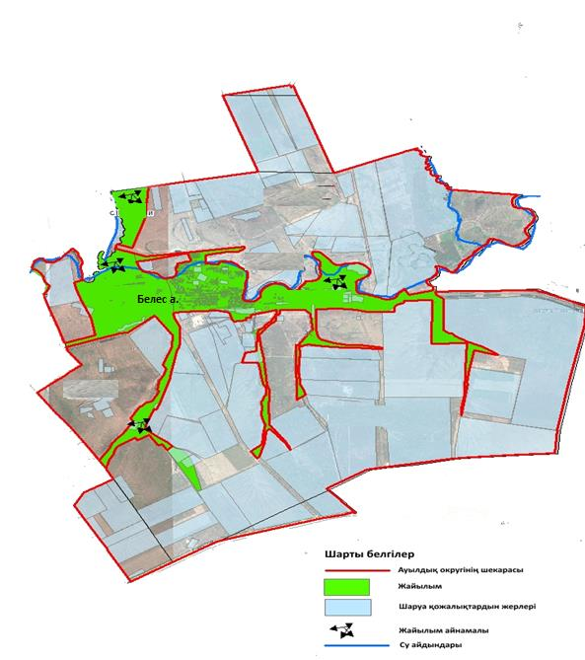

Бәйтерек ауданы бойынша
2021-2022 жылдарға арналған
жайылымдарды басқару және
оларды пайдалану жөніндегі
Жоспарға 9 - қосымша
Бәйтерек ауданының Дарьян ауылдық округінің құқық белгілейтін құжаттар негізінде жер саннаттары, жер учаскелерінің меншік иелері және жер пайдаланушылар бөлінісінде әкімшілік- аумақтық бірлік аумағында жайлымдардын орналасу схемасы (картасы)

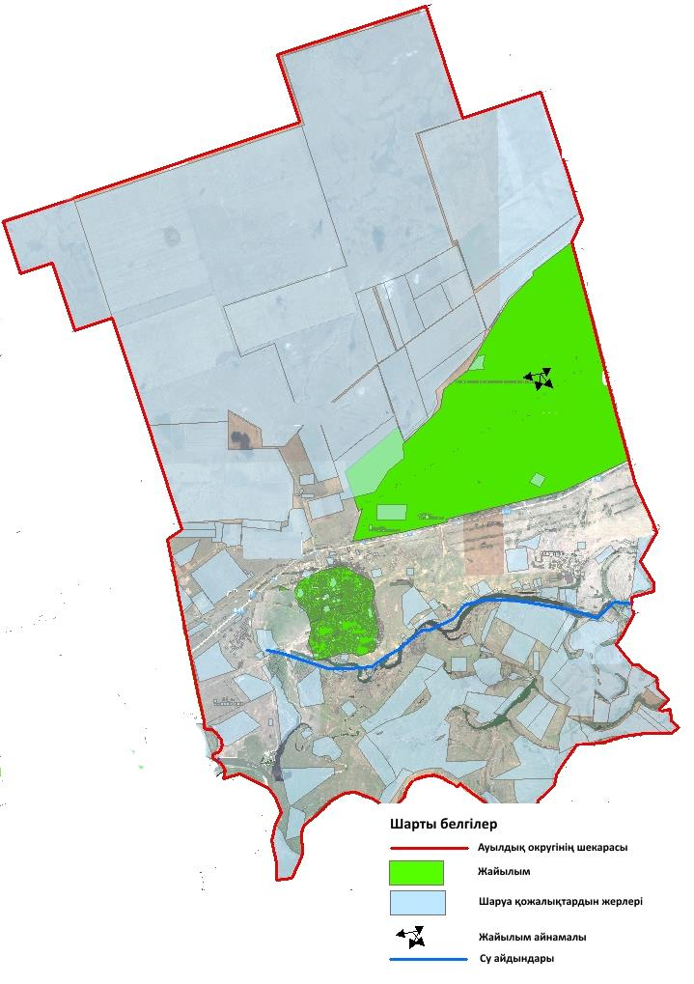

Бәйтерек ауданы бойынша
2021-2022 жылдарға арналған
жайылымдарды басқару және
оларды пайдалану жөніндегі
Жоспарға 10 - қосымша
Бәйтерек ауданының Достық ауылдық округі құқық белгілейтін құжаттар негізінде жер саннаттары, жер учаскелерінің меншік иелері және жер пайдаланушылар бөлінісінде әкімшілік- аумақтық бірлік аумағында жайлымдардын орналасу схемасы (картасы)

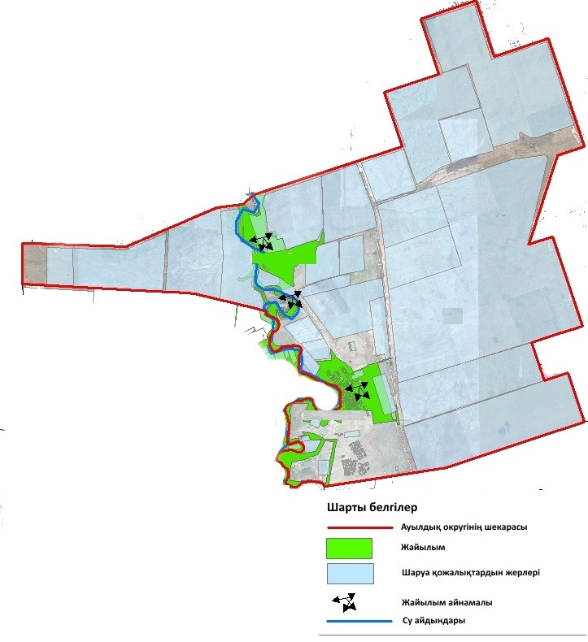

Бәйтерек ауданы бойынша
2021-2022 жылдарға арналған
жайылымдарды басқару және
оларды пайдалану жөніндегі
Жоспарға 11- қосымша
Бәйтерек ауданының Егіндібұлақ ауылдық округінің құқық белгілейтін құжаттар негізінде жер саннаттары, жер учаскелерінің меншік иелері және жер пайдаланушылар бөлінісінде әкімшілік- аумақтық бірлік аумағында жайлымдардын орналасу схемасы (картасы)

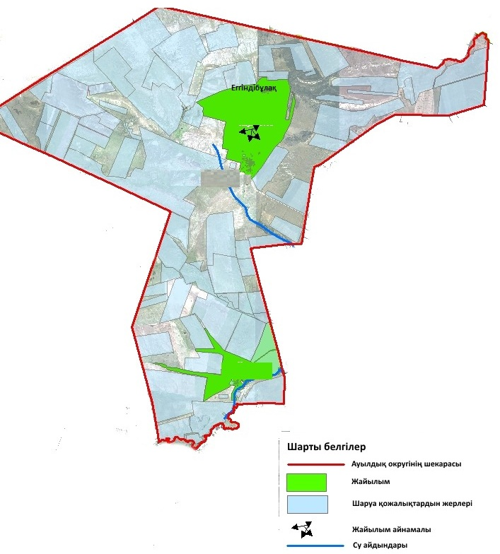

Бәйтерек ауданы бойынша
2021-2022 жылдарға арналған
жайылымдарды басқару және
оларды пайдалану жөніндегі
Жоспарға 12 - қосымша
Бәйтерек ауданының Железнов ауылдық округінің құқық белгілейтін құжаттар негізінде жер саннаттары, жер учаскелерінің меншік иелері және жер пайдаланушылар бөлінісінде әкімшілік- аумақтық бірлік аумағында жайлымдардын орналасу схемасы (картасы)

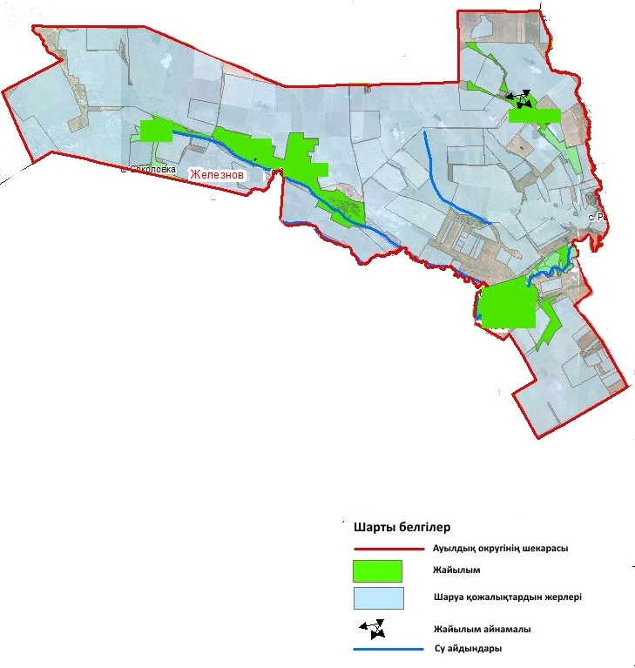

Бәйтерек ауданы бойынша
2021-2022 жылдарға арналған
жайылымдарды басқару және
оларды пайдалану жөніндегі
Жоспарға 13 - қосымша
Бәйтерек ауданының Зеленов ауылдық округінің құқық белгілейтін құжаттар негізінде жер саннаттары, жер учаскелерінің меншік иелері және жер пайдаланушылар бөлінісінде әкімшілік- аумақтық бірлік аумағында жайлымдардын орналасу схемасы (картасы)

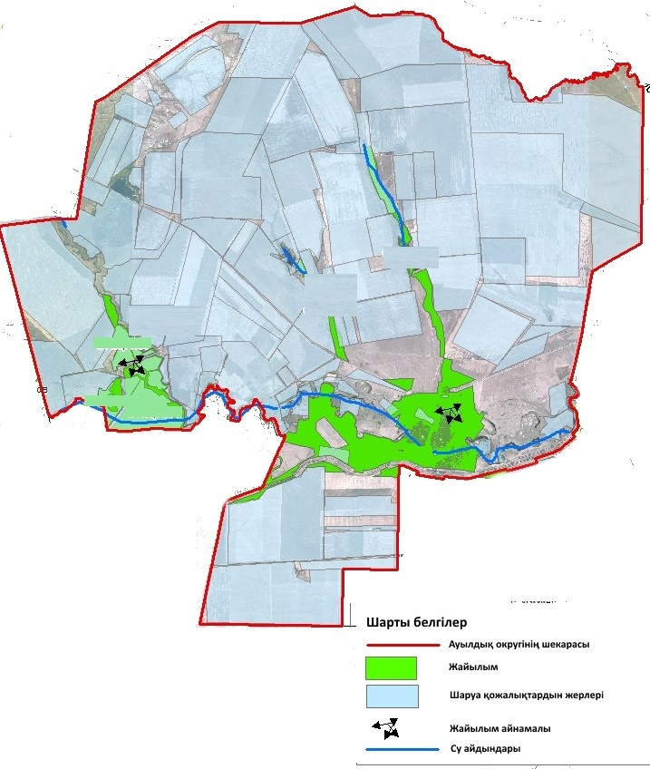

Бәйтерек ауданы бойынша
2021-2022 жылдарға арналған
жайылымдарды басқару және
оларды пайдалану жөніндегі
Жоспарға 14 - қосымша
Бәйтерек ауданының Краснов ауылдық округінің құқық белгілейтін құжаттар негізінде жер саннаттары, жер учаскелерінің меншік иелері және жер пайдаланушылар бөлінісінде әкімшілік- аумақтық бірлік аумағында жайлымдардын орналасу схемасы (картасы)

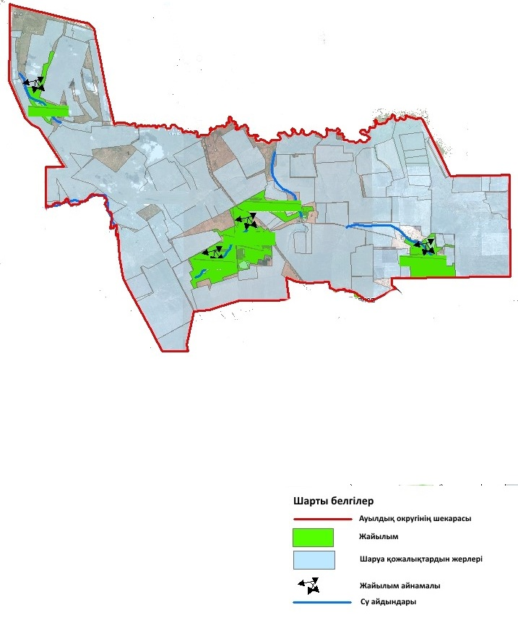

Бәйтерек ауданы бойынша
2021-2022 жылдарға арналған
жайылымдарды басқару және
оларды пайдалану жөніндегі
Жоспарға 15 - қосымша
Бәйтерек ауданының Көшім ауылдық округінің құқық белгілейтін құжаттар негізінде жер саннаттары, жер учаскелерінің меншік иелері және жер пайдаланушылар бөлінісінде әкімшілік- аумақтық бірлік аумағында жайлымдардын орналасу схемасы (картасы)

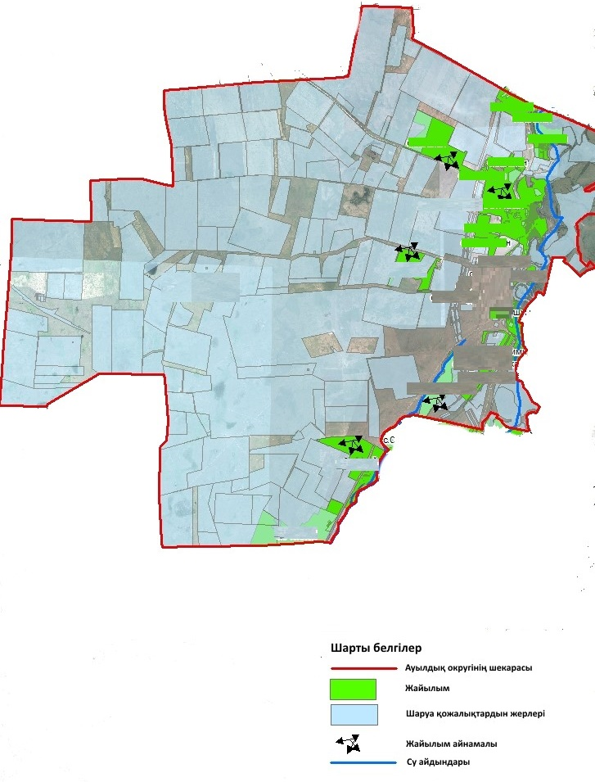

Бәйтерек ауданы бойынша
2021-2022 жылдарға арналған
жайылымдарды басқару және
оларды пайдалану жөніндегі
Жоспарға 16 - қосымша
Бәйтерек ауданының Макаров ауылдық округінің құқық белгілейтін құжаттар негізінде жер саннаттары, жер учаскелерінің меншік иелері және жер пайдаланушылар бөлінісінде әкімшілік- аумақтық бірлік аумағында жайлымдардын орналасу схемасы (картасы)

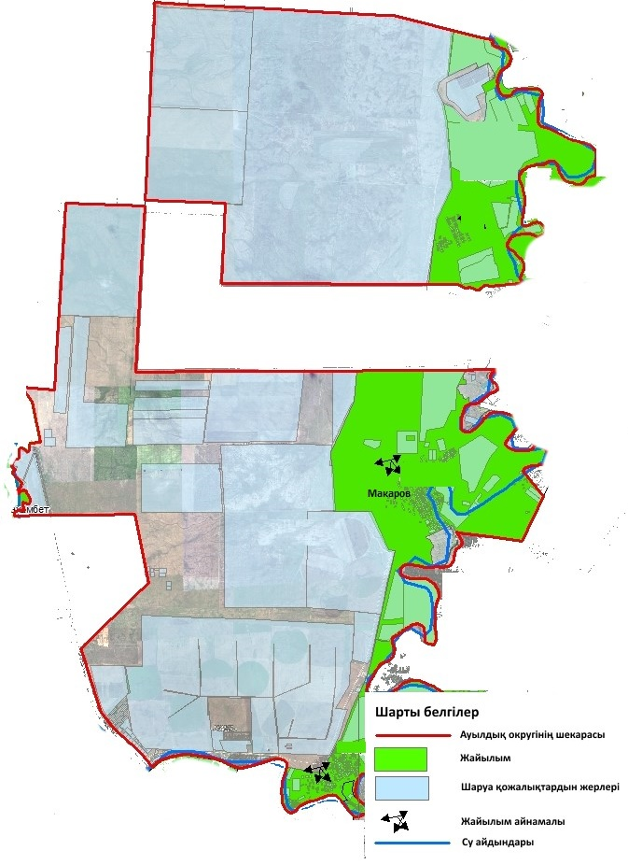

Бәйтерек ауданы бойынша
2021-2022 жылдарға арналған
жайылымдарды басқару және
оларды пайдалану жөніндегі
Жоспарға 17 - қосымша
Бәйтерек ауданының Махамбет ауылдық округінің құқық белгілейтін құжаттар негізінде жер саннаттары, жер учаскелерінің меншік иелері және жер пайдаланушылар бөлінісінде әкімшілік- аумақтық бірлік аумағында жайлымдардын орналасу схемасы (картасы)

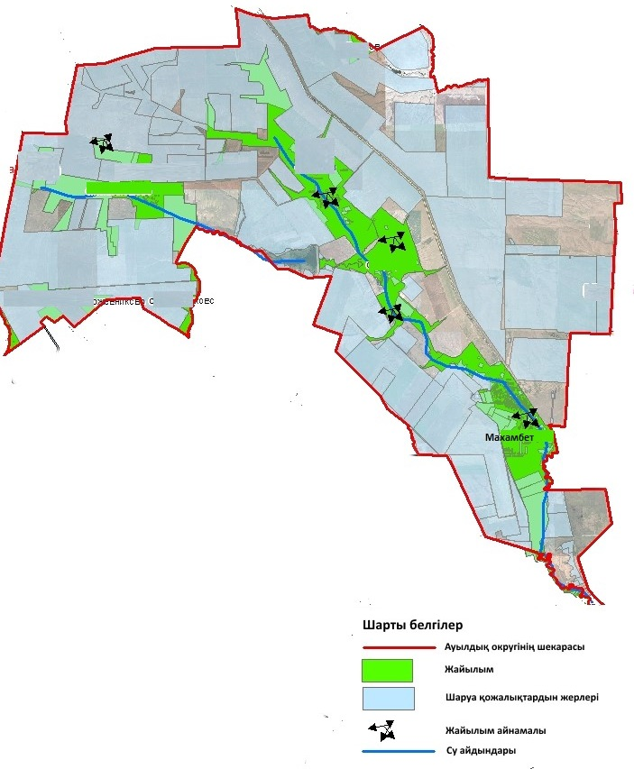

Бәйтерек ауданы бойынша
2021-2022 жылдарға арналған
жайылымдарды басқару және
оларды пайдалану жөніндегі
Жоспарға 18 - қосымша
Бәйтерек ауданының Мичурин ауылдық округінің құқық белгілейтін құжаттар негізінде жер саннаттары, жер учаскелерінің меншік иелері және жер пайдаланушылар бөлінісінде әкімшілік- аумақтық бірлік аумағында жайлымдардын орналасу схемасы (картасы)

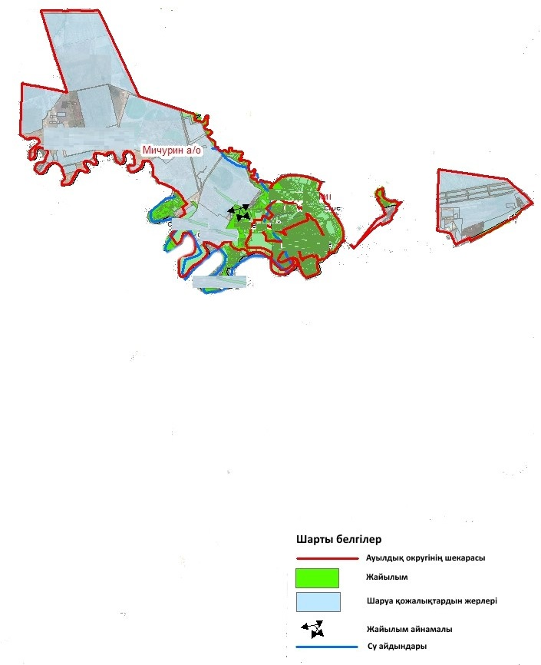

Бәйтерек ауданы бойынша
2021-2022 жылдарға арналған
жайылымдарды басқару және
оларды пайдалану жөніндегі
Жоспарға 19 - қосымша
Бәйтерек ауданының Переметный ауылдық округінің құқық белгілейтін құжаттар негізінде жер саннаттары, жер учаскелерінің меншік иелері және жер пайдаланушылар бөлінісінде әкімшілік - аумақтық бірлік аумағында жайлымдардын орналасу схемасы (картасы)

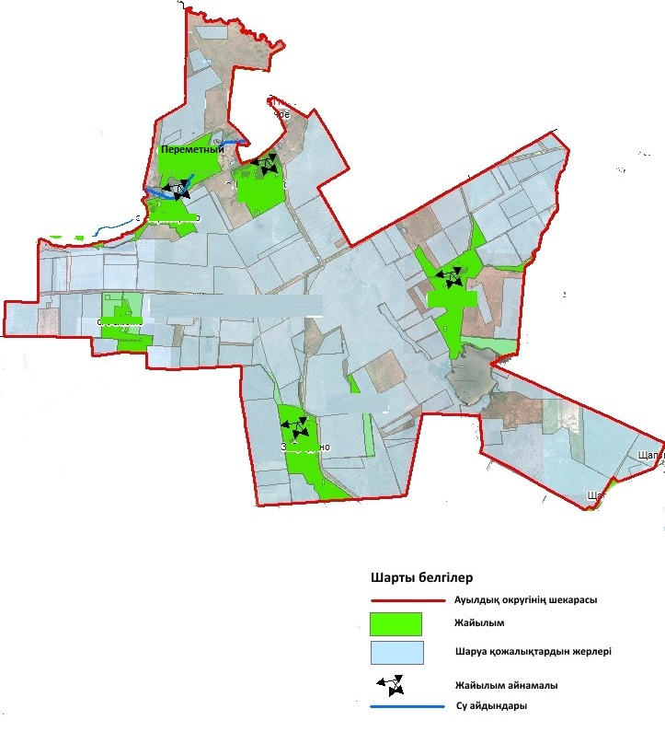

Бәйтерек ауданы бойынша
2021-2022 жылдарға арналған
жайылымдарды басқару және
оларды пайдалану жөніндегі
Жоспарға 20 - қосымша
Бәйтерек ауданының Раздольный ауылдық округінің құқық белгілейтін құжаттар негізінде жер саннаттары, жер учаскелерінің меншік иелері және жер пайдаланушылар бөлінісінде әкімшілік - аумақтық бірлік аумағында жайлымдардын орналасу схемасы (картаасы)

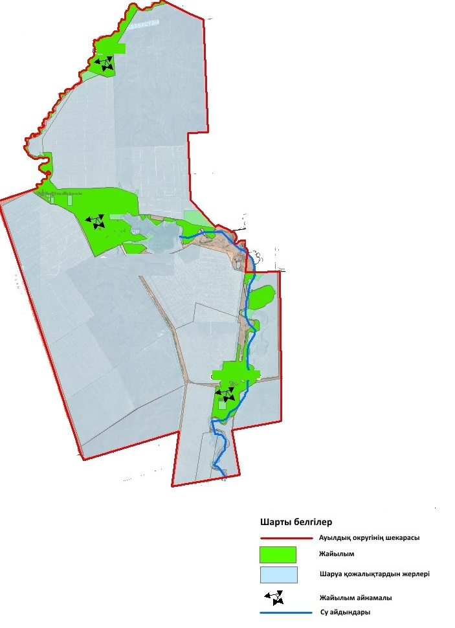

Бәйтерек ауданы бойынша
2021-2022 жылдарға арналған
жайылымдарды басқару және
оларды пайдалану жөніндегі
Жоспарға 21 - қосымша
Бәйтерек ауданының Рубежин ауылдық округінің құқық белгілейтін құжаттар негізінде жер саннаттары, жер учаскелерінің меншік иелері және жер пайдаланушылар бөлінісінде әкімшілік - аумақтық бірлік аумағында жайлымдардын орналасу схемасы (картасы)

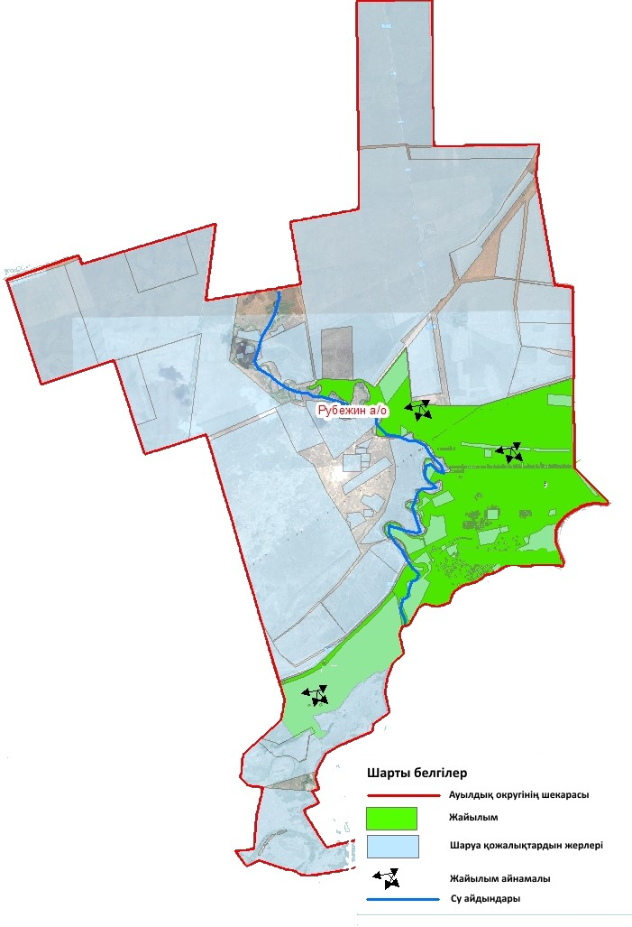

Бәйтерек ауданы бойынша
2021-2022 жылдарға арналған
жайылымдарды басқару және
оларды пайдалану жөніндегі
Жоспарға 22 - қосымша
Бәйтерек ауданының Сұлу көл ауылдық округінің құқық белгілейтін құжаттар негізінде жер саннаттары, жер учаскелерінің меншік иелері және жер пайдаланушылар бөлінісінде әкімшілік - аумақтық бірлік аумағында жайлымдардын орналасу схемасы (картасы)

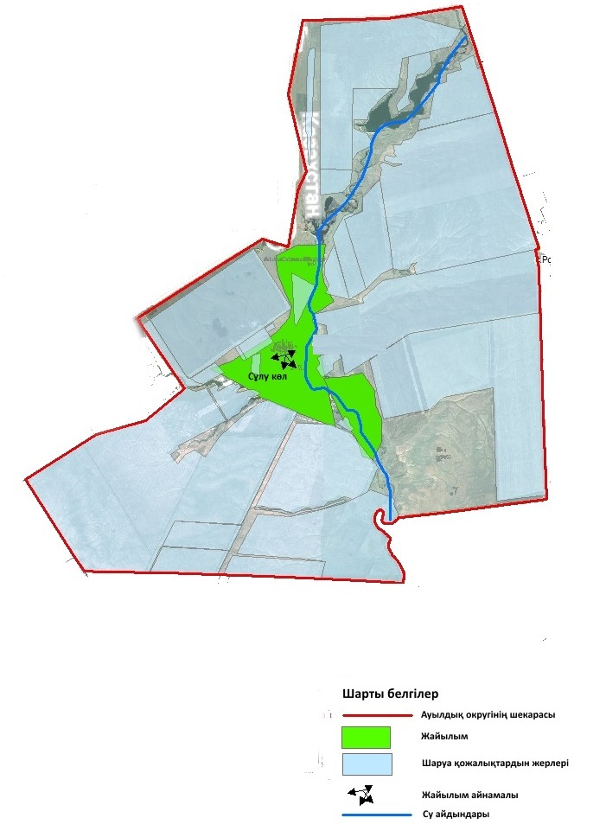

Бәйтерек ауданы бойынша
2021-2022 жылдарға арналған
жайылымдарды басқару және
оларды пайдалану жөніндегі
Жоспарға 23 - қосымша
Бәйтерек ауданының Трекин ауылдық округінің құқық белгілейтін құжаттар негізінде жер саннаттары, жер учаскелерінің меншік иелері және жер пайдаланушылар бөлінісінде әкімшілік - аумақтық бірлік аумағында жайлымдардын орналасу схемасы (картасы)

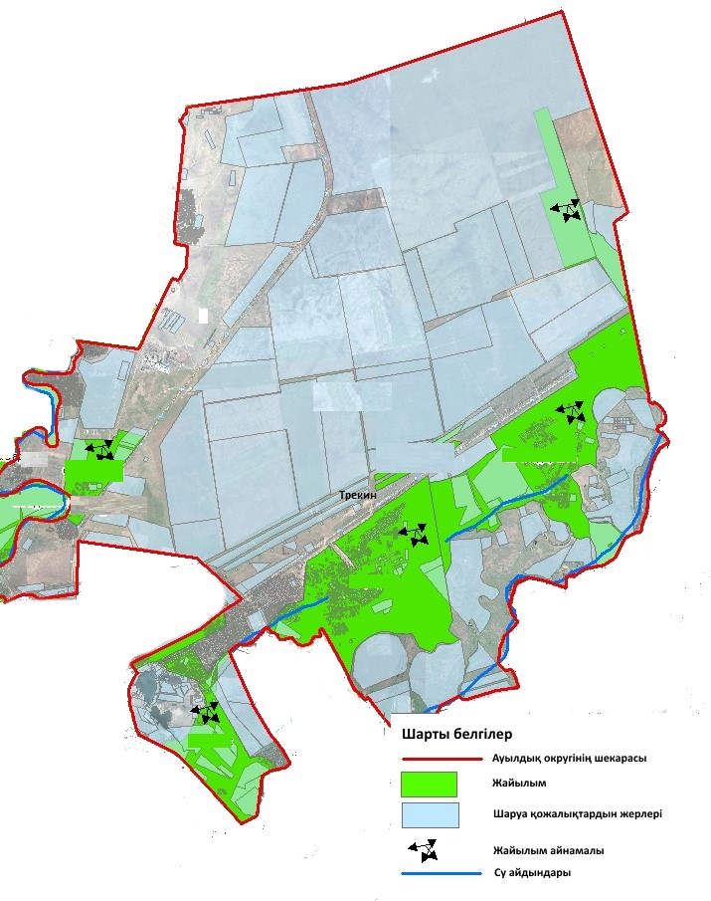

Бәйтерек ауданы бойынша
2021-2022 жылдарға арналған
жайылымдарды басқару және
оларды пайдалану жөніндегі
Жоспарға 24 - қосымша
Бәйтерек ауданының Чеботарев ауылдық округінің құқық белгілейтін құжаттар негізінде жер саннаттары, жер учаскелерінің меншік иелері және жер пайдаланушылар бөлінісінде әкімшілік - аумақтық бірлік аумағында жайлымдардын орналасу схемасы (картасы)

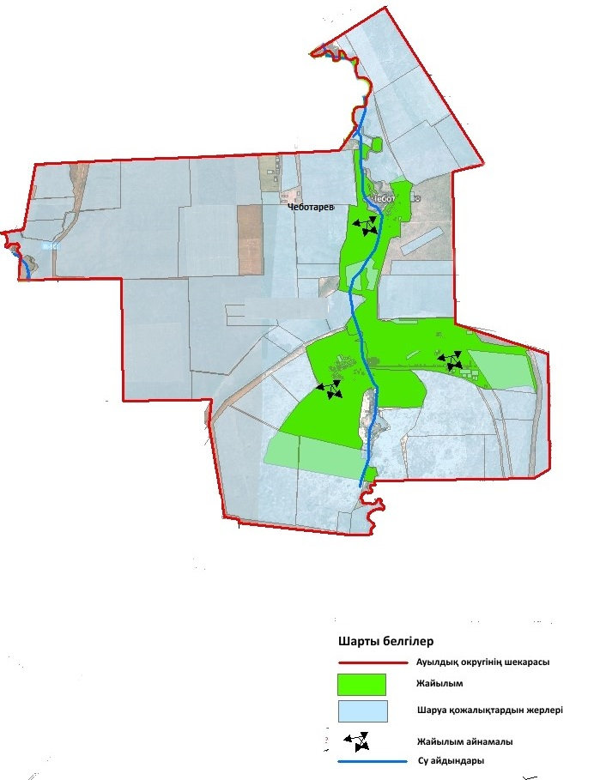

Бәйтерек ауданы бойынша
2021-2022 жылдарға арналған
жайылымдарды басқару және
оларды пайдалану жөніндегі
Жоспарға 25 - қосымша
Бәйтерек ауданының Чиров ауылдық округінің құқық белгілейтін құжаттар негізінде жер саннаттары, жер учаскелерінің меншік иелері және жер пайдаланушылар бөлінісінде әкімшілік - аумақтық бірлік аумағында жайлымдардын орналасу схемасы (картасы)

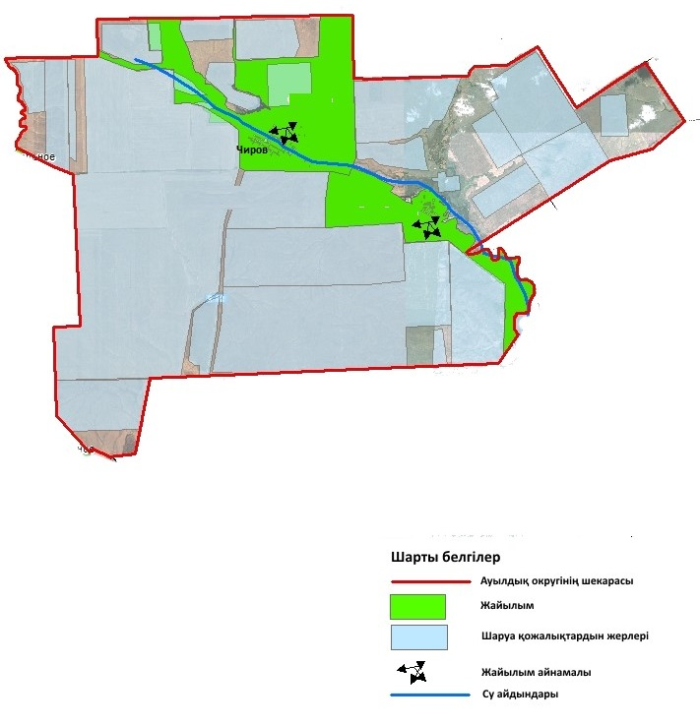

Бәйтерек ауданы бойынша
2021-2022 жылдарға арналған
жайылымдарды басқару және
оларды пайдалану жөніндегі
Жоспарға 26 - қосымша
Бәйтерек ауданының Шалғай ауылдық округінің құқық белгілейтін құжаттар негізінде жер саннаттары, жер учаскелерінің меншік иелері және жер пайдаланушылар бөлінісінде әкімшілік - аумақтық бірлік аумағында жайлымдардын орналасу схемасы (картасы)

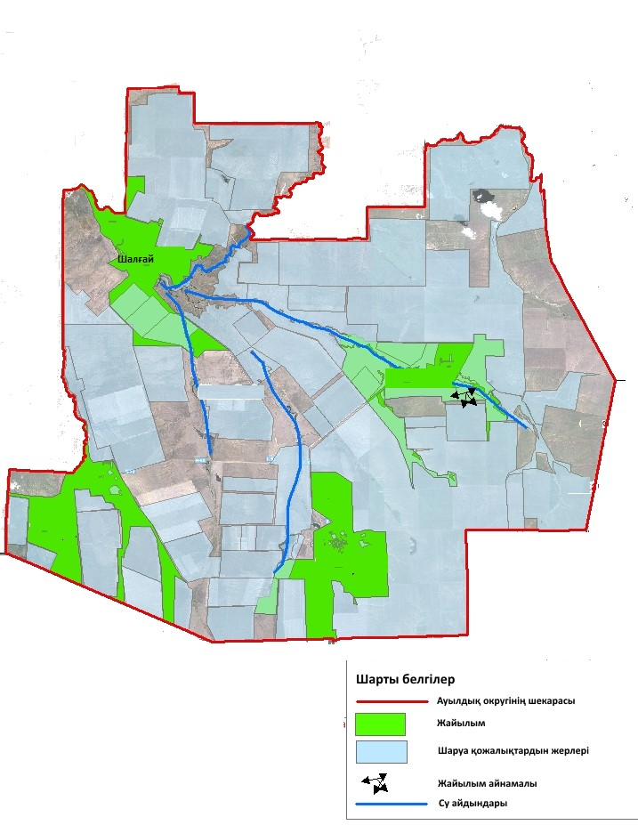

Бәйтерек ауданы бойынша
2021-2022 жылдарға арналған
жайылымдарды басқару және
оларды пайдалану жөніндегі
Жоспарға 27 - қосымша
Бәйтерек ауданының Щапов ауылдық округінің құқық белгілейтін құжаттар негізінде жер саннаттары, жер учаскелерінің меншік иелері және жер пайдаланушылар бөлінісінде әкімшілік - аумақтық бірлік аумағында жайлымдардын орналасу схемасы (картасы)

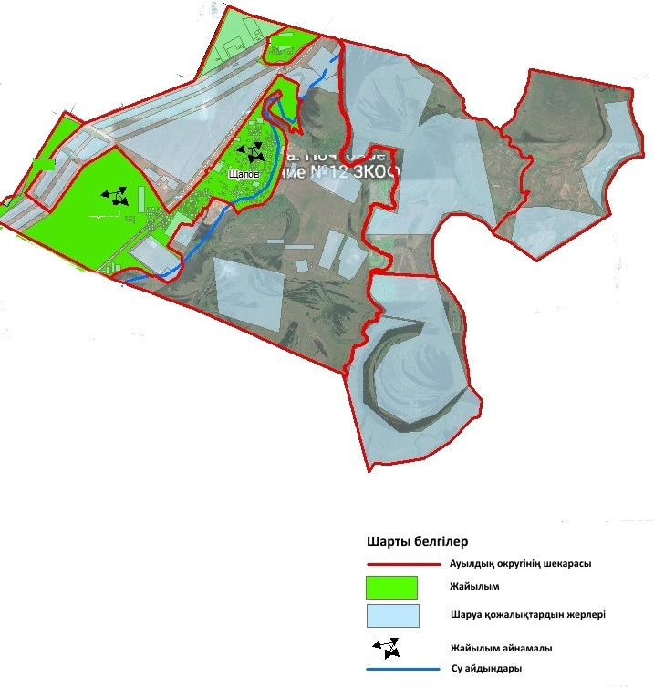

Бәйтерек ауданы бойынша
2021-2022 жылдарға арналған
жайылымдарды басқару және
оларды пайдалану жөніндегі
Жоспарға 28 – қосымша
Бәйтерек ауданының Янайкин ауылдық округінің құқық белгілейтін құжаттар негізінде жер саннаттары, жер учаскелерінің меншік иелері және жер пайдаланушылар бөлінісінде әкімшілік - аумақтық бірлік аумағында жайлымдардын орналасу схемасы (картасы)

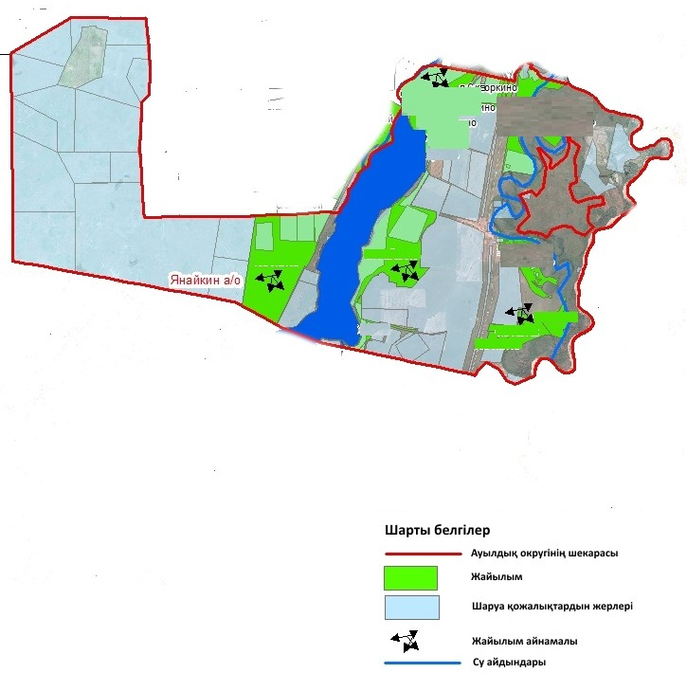

Бәйтерек ауданы бойынша
2021-2022 жылдарға арналған
жайылымдарды басқару және
оларды пайдалану жөніндегі
Жоспарға 29 - қосымша
Бәйтерек ауданының Январцев ауылдық округінің құқық белгілейтін құжаттар негізінде жер саннаттары, жер учаскелерінің меншік иелері және жер пайдаланушылар бөлінісінде әкімшілік- аумақтық бірлік аумағында жайлымдардын орналасу схемасы (картасы)

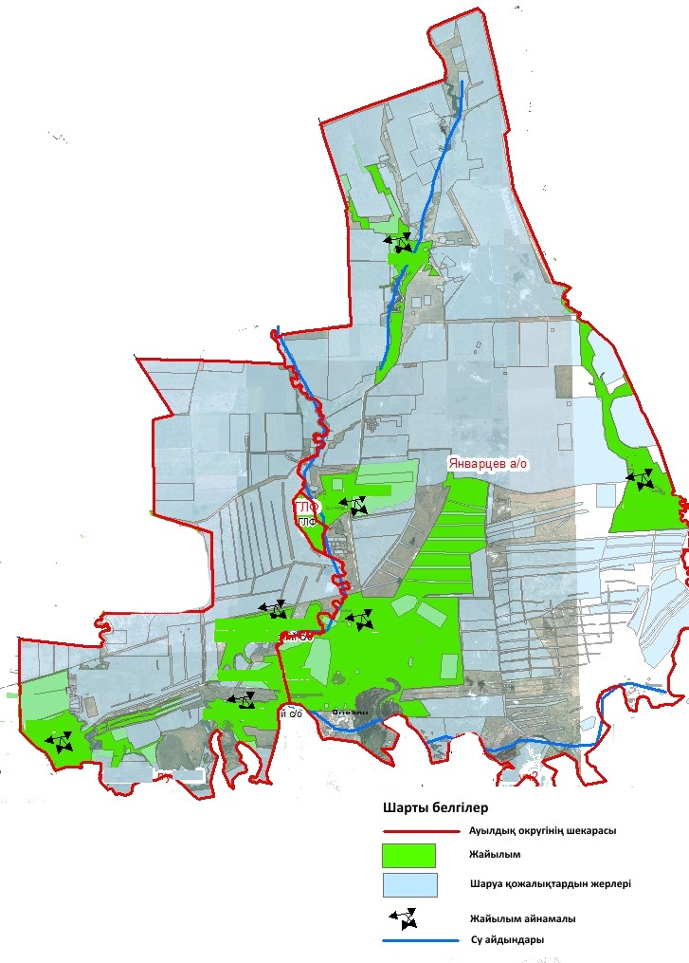

Бәйтерек ауданы бойынша
2021-2022 жылдарға арналған
жайылымдарды басқару және
оларды пайдалану жөніндегі
Жоспарға 30 - қосымша
Бәйтерек ауданының Белес ауылдық округінің жайылымдардың, оның ішінде маусымдық жайылымдардың сыртқы және ішкі шекаралары мен алаңдары, жайылымдық инфрақұрылым объектілері белгіленген картасы

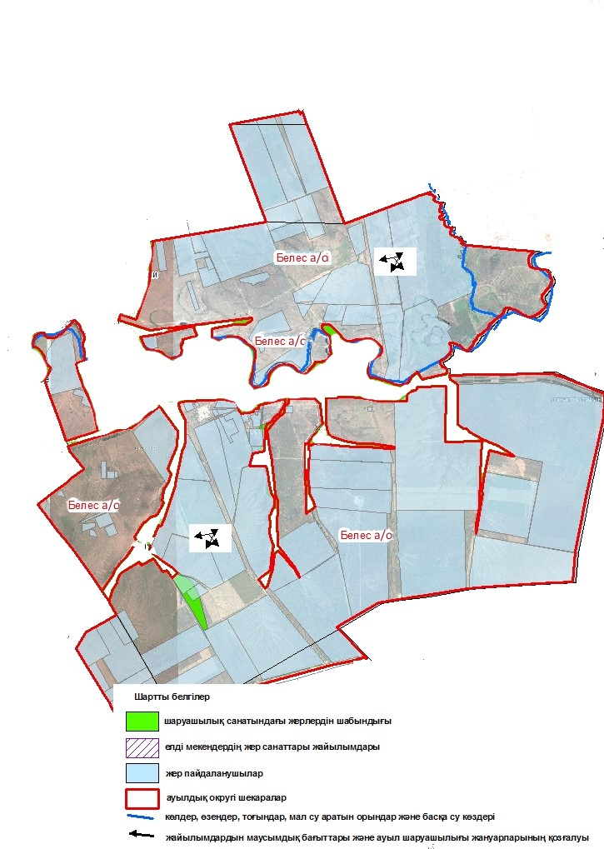

Бәйтерек ауданы бойынша
2021-2022 жылдарға арналған
жайылымдарды басқару және
оларды пайдалану жөніндегі
Жоспарға 31 - қосымша
Бәйтерек ауданының Дариян ауылдық округінің жайылымдардың, оның ішінде маусымдық жайылымдардың сыртқы және ішкі шекаралары мен алаңдары, жайылымдық инфрақұрылым объектілері белгіленген картасы

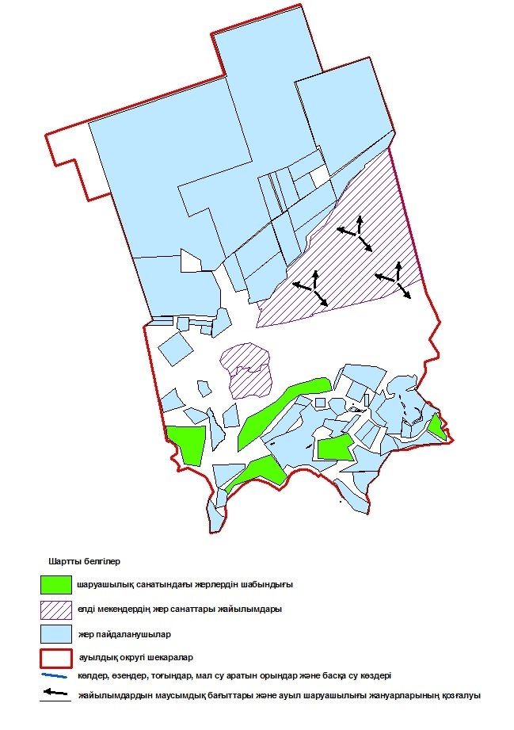

Бәйтерек ауданы бойынша
2021-2022 жылдарға арналған
жайылымдарды басқару және
оларды пайдалану жөніндегі
Жоспарға 32 - қосымша
Бәйтерек ауданының Достық ауылдық округінің жайылымдардың, оның ішінде маусымдық жайылымдардың сыртқы және ішкі шекаралары мен алаңдары, жайылымдық инфрақұрылым объектілері белгіленген картасы

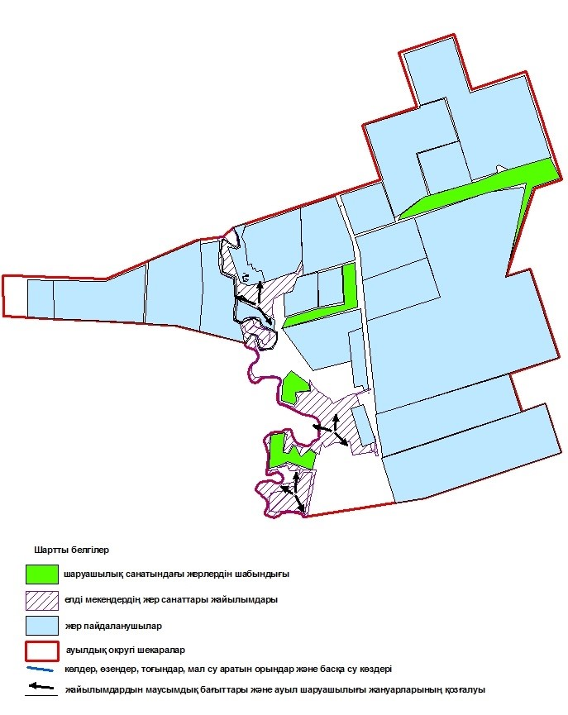

Бәйтерек ауданы бойынша
2021-2022 жылдарға арналған
жайылымдарды басқару және
оларды пайдалану жөніндегі
Жоспарға 33 - қосымша
Бәйтерек ауданының Егіндібұлақ ауылдық округінің жайылымдардың, оның ішінде маусымдық жайылымдардың сыртқы және ішкі шекаралары мен алаңдары, жайылымдық инфрақұрылым объектілері белгіленген картасы

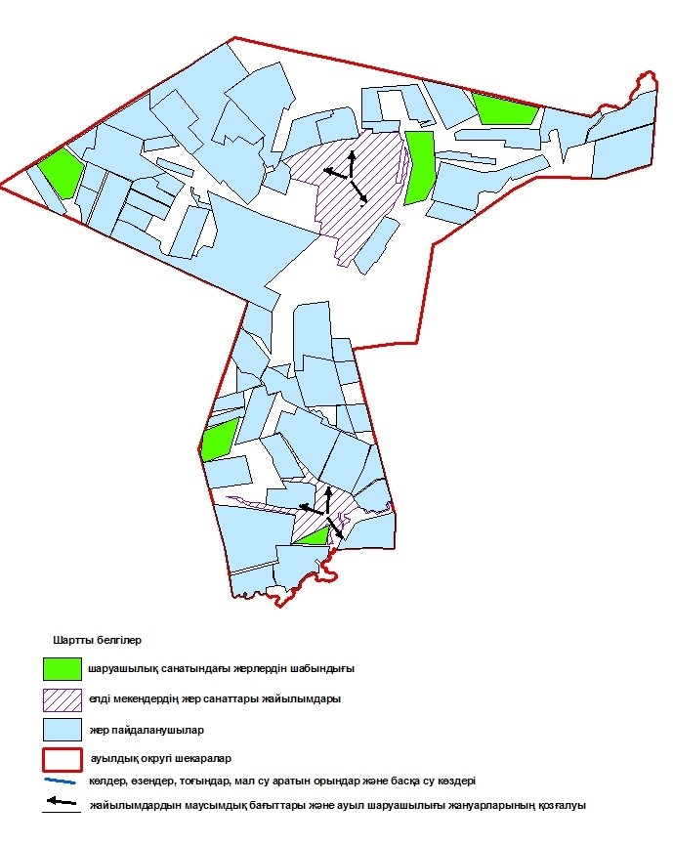

Бәйтерек ауданы бойынша
2021-2022 жылдарға арналған
жайылымдарды басқару және
оларды пайдалану жөніндегі
Жоспарға 34 - қосымша
Бәйтерек ауданының Железнов ауылдық округінің жайылымдардың, оның ішінде маусымдық жайылымдардың сыртқы және ішкі шекаралары мен алаңдары, жайылымдық инфрақұрылым объектілері белгіленген картасы

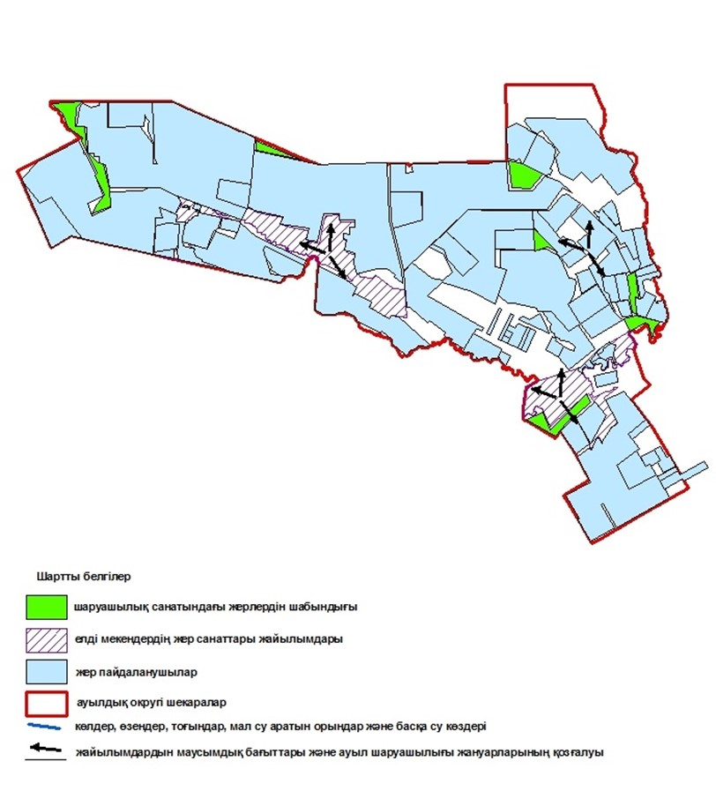

Бәйтерек ауданы бойынша
2021-2022 жылдарға арналған
жайылымдарды басқару және
оларды пайдалану жөніндегі
Жоспарға 35 - қосымша
Бәйтерек ауданының Зеленов ауылдық округінің жайылымдардың, оның ішінде маусымдық жайылымдардың сыртқы және ішкі шекаралары мен алаңдары, жайылымдық инфрақұрылым объектілері белгіленген картасы

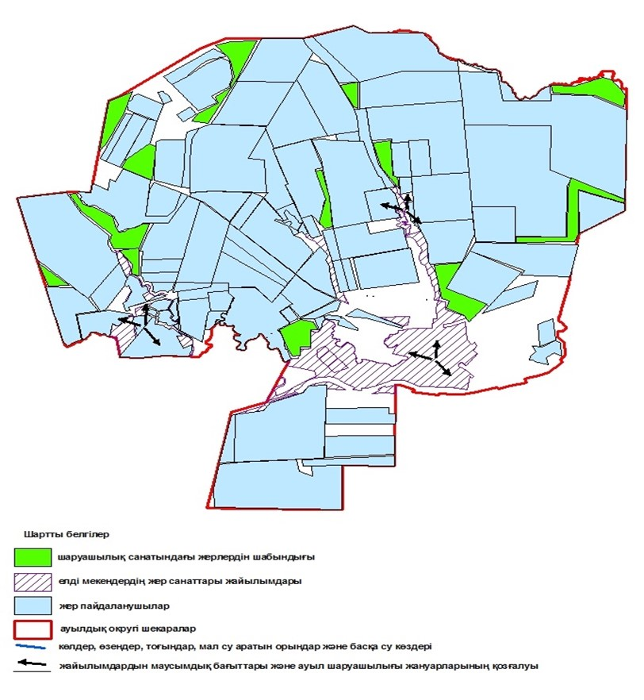

Бәйтерек ауданы бойынша
2021-2022 жылдарға арналған
жайылымдарды басқару және
оларды пайдалану жөніндегі
Жоспарға 36 - қосымша
Бәйтерек ауданының Краснов ауылдық округінің жайылымдардың, оның ішінде маусымдық жайылымдардың сыртқы және ішкі шекаралары мен алаңдары, жайылымдық инфрақұрылым объектілері белгіленген картасы

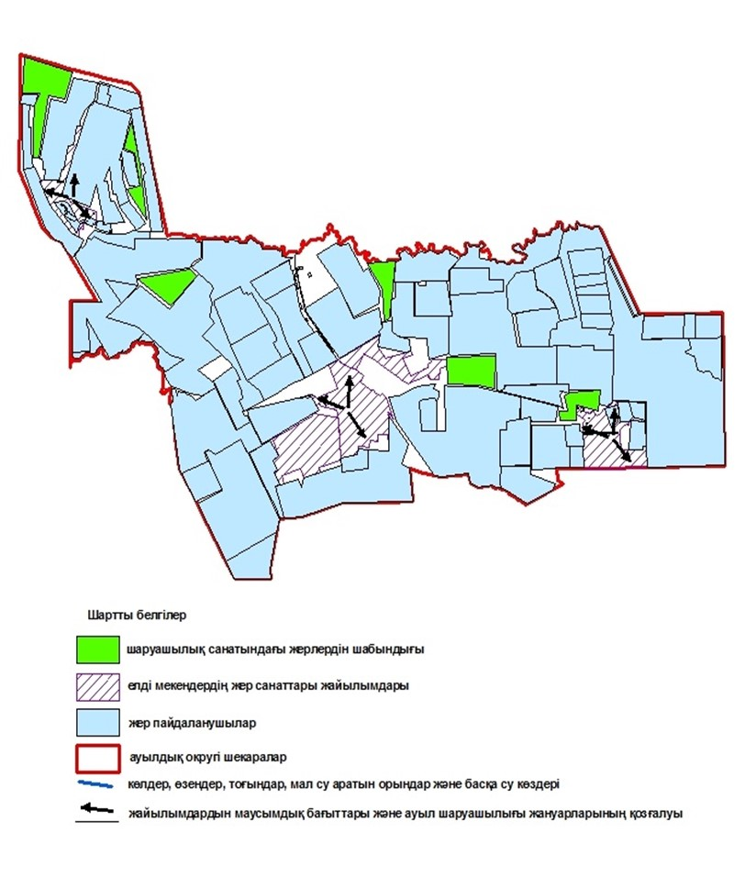

Бәйтерек ауданы бойынша
2021-2022 жылдарға арналған
жайылымдарды басқару және
оларды пайдалану жөніндегі
Жоспарға 37 - қосымша
Бәйтерек ауданының Көшім ауылдық округінің жайылымдардың, оның ішінде маусымдық жайылымдардың сыртқы және ішкі шекаралары мен алаңдары, жайылымдық инфрақұрылым объектілері белгіленген картасы
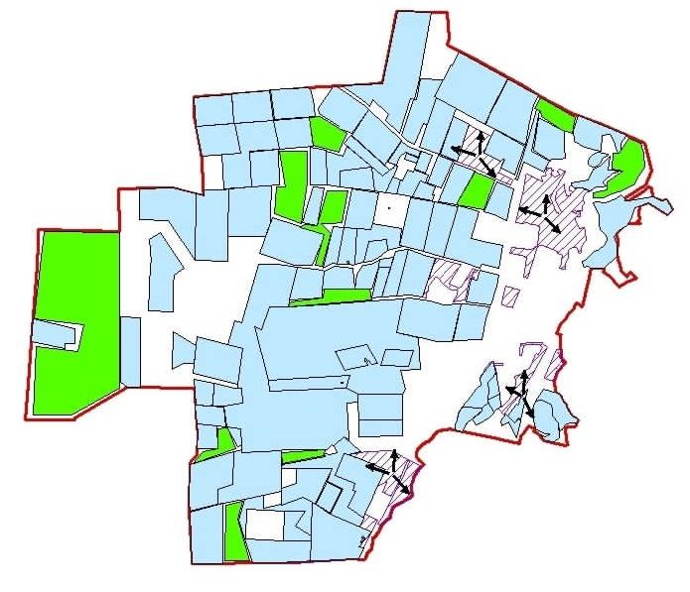

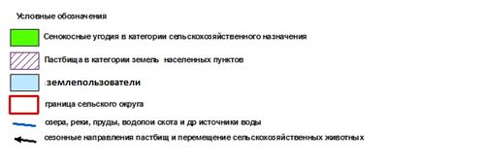

Бәйтерек ауданы бойынша
2021-2022 жылдарға арналған
жайылымдарды басқару және
оларды пайдалану жөніндегі
Жоспарға 38 - қосымша
Бәйтерек ауданының Макаров ауылдық округінің жайылымдардың, оның ішінде маусымдық жайылымдардың сыртқы және ішкі шекаралары мен алаңдары, жайылымдық инфрақұрылым объектілері белгіленген картасы

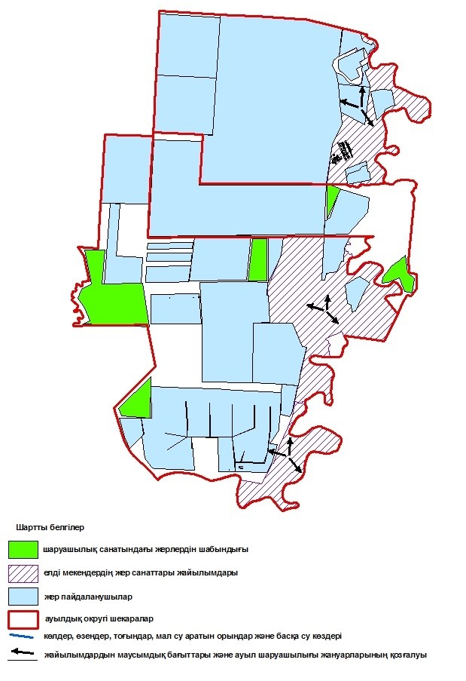

Бәйтерек ауданы бойынша
2021-2022 жылдарға арналған
жайылымдарды басқару және
оларды пайдалану жөніндегі
Жоспарға 39 - қосымша
Бәйтерек ауданының Махамбет ауылдық округінің жайылымдардың, оның ішінде маусымдық жайылымдардың сыртқы және ішкі шекаралары мен алаңдары, жайылымдық инфрақұрылым объектілері белгіленген картасы

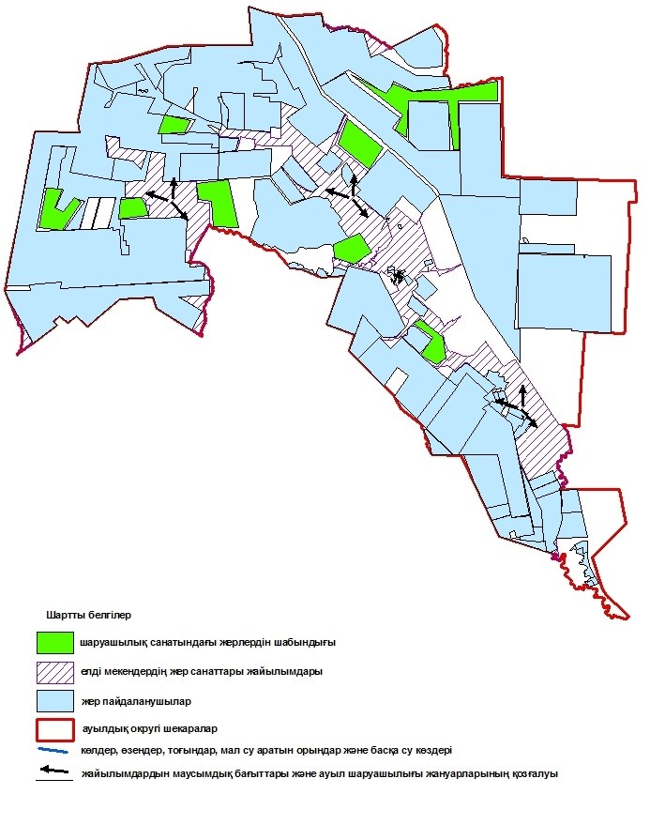

Бәйтерек ауданы бойынша
2021-2022 жылдарға арналған
жайылымдарды басқару және
оларды пайдалану жөніндегі
Жоспарға 40 - қосымша
Бәйтерек ауданының Мичурин ауылдық округінің жайылымдардың, оның ішінде маусымдық жайылымдардың сыртқы және ішкі шекаралары мен алаңдары, жайылымдық инфрақұрылым объектілері белгіленген картасы

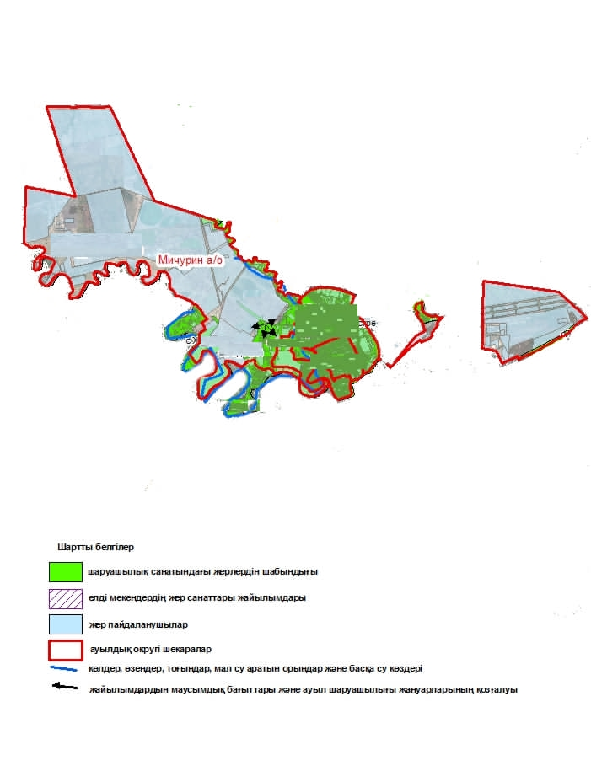

Бәйтерек ауданы бойынша
2021-2022 жылдарға арналған
жайылымдарды басқару және
оларды пайдалану жөніндегі
Жоспарға 41 - қосымша
Бәйтерек ауданының Переметный ауылдық округінің жайылымдардың, оның ішінде маусымдық жайылымдардың сыртқы және ішкі шекаралары мен алаңдары, жайылымдық инфрақұрылым объектілері белгіленген картасы

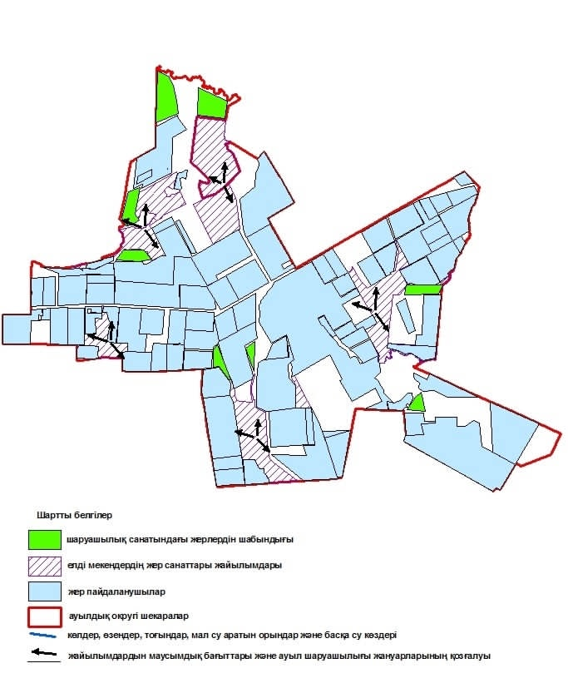

Бәйтерек ауданы бойынша
2021-2022 жылдарға арналған
жайылымдарды басқару және
оларды пайдалану жөніндегі
Жоспарға 42 - қосымша
Бәйтерек ауданының Раздольный ауылдық округінің жайылымдардың, оның ішінде маусымдық жайылымдардың сыртқы және ішкі шекаралары мен алаңдары, жайылымдық инфрақұрылым объектілері белгіленген картасы

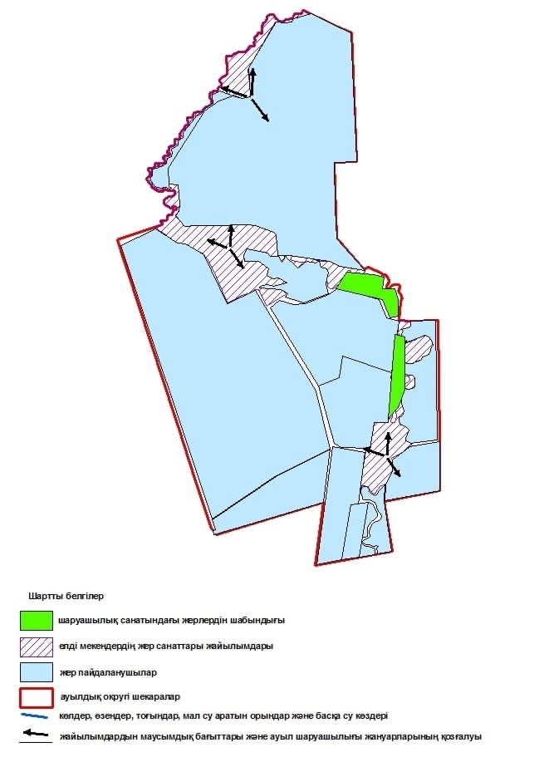

Бәйтерек ауданы бойынша
2021-2022 жылдарға арналған
жайылымдарды басқару және
оларды пайдалану жөніндегі
Жоспарға 43 - қосымша
Бәйтерек ауданының Рубежин ауылдық округінің жайылымдардың, оның ішінде маусымдық жайылымдардың сыртқы және ішкі шекаралары мен алаңдары, жайылымдық инфрақұрылым объектілері белгіленген картасы

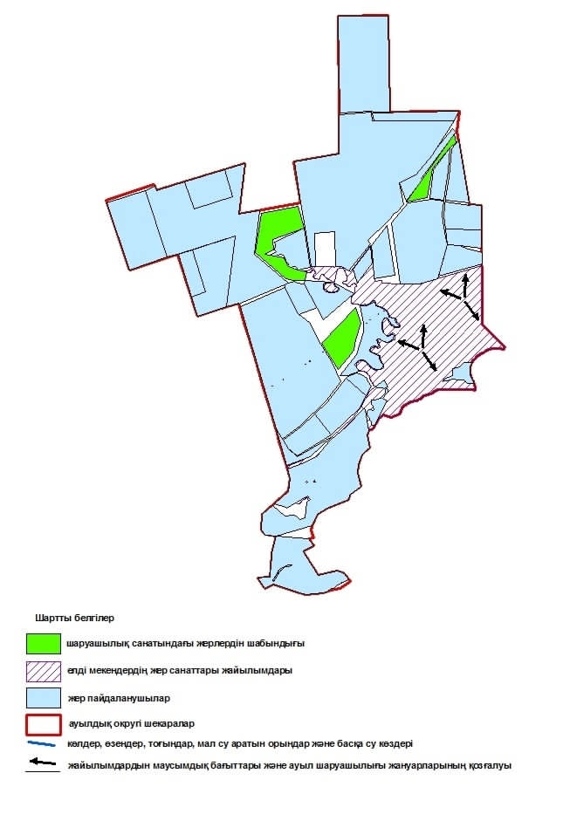

Бәйтерек ауданы бойынша
2021-2022 жылдарға арналған
жайылымдарды басқару және
оларды пайдалану жөніндегі
Жоспарға 44 - қосымша
Бәйтерек ауданының Сұлу көл ауылдық округінің жайылымдардың, оның ішінде маусымдық жайылымдардың сыртқы және ішкі шекаралары мен алаңдары, жайылымдық инфрақұрылым объектілері белгіленген картасы

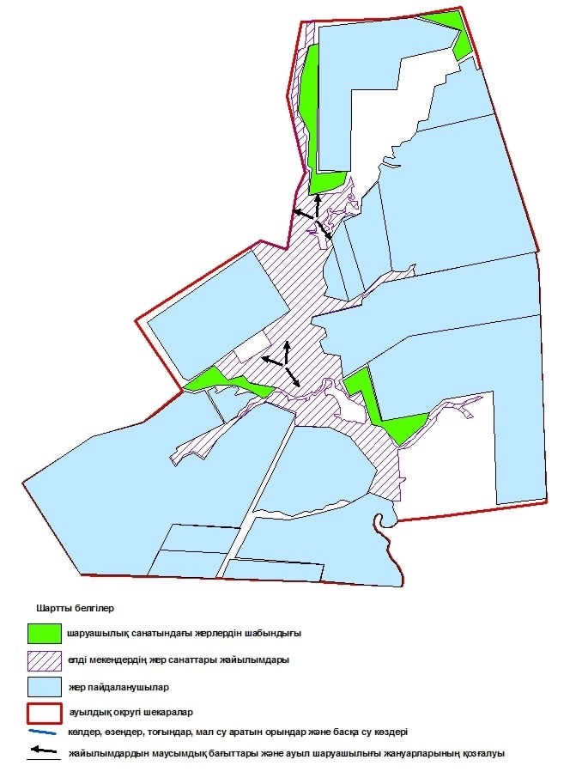

Бәйтерек ауданы бойынша
2021-2022 жылдарға арналған
жайылымдарды басқару және
оларды пайдалану жөніндегі
Жоспарға 45 - қосымша
Бәйтерек ауданының Трекин ауылдық округінің жайылымдардың, оның ішінде маусымдық жайылымдардың сыртқы және ішкі шекаралары мен алаңдары, жайылымдық инфрақұрылым объектілері белгіленген картасы

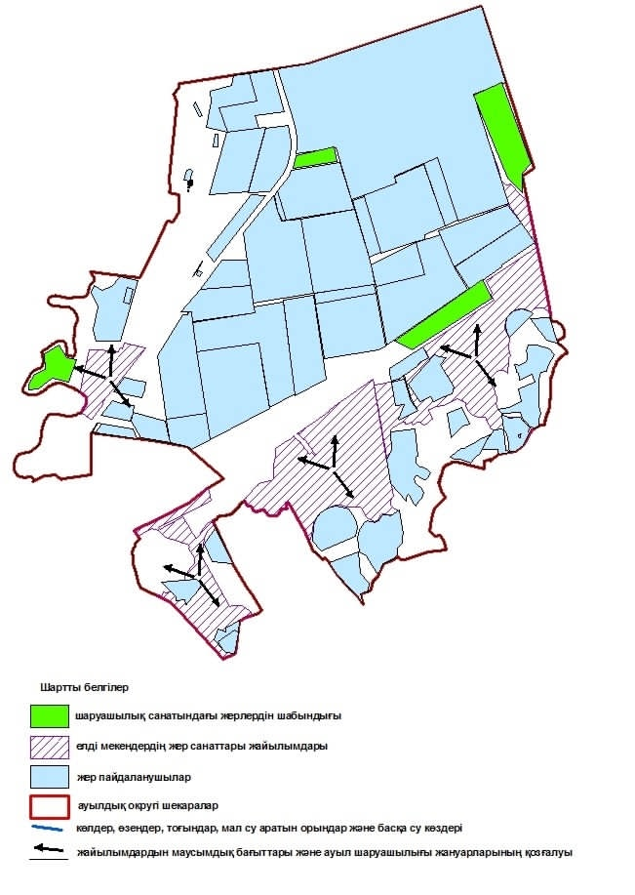

Бәйтерек ауданы бойынша
2021-2022 жылдарға арналған
жайылымдарды басқару және
оларды пайдалану жөніндегі
Жоспарға 46 - қосымша
Бәйтерек ауданының Чеботарев ауылдық округінің жайылымдардың, оның ішінде маусымдық жайылымдардың сыртқы және ішкі шекаралары мен алаңдары, жайылымдық инфрақұрылым объектілері белгіленген картасы

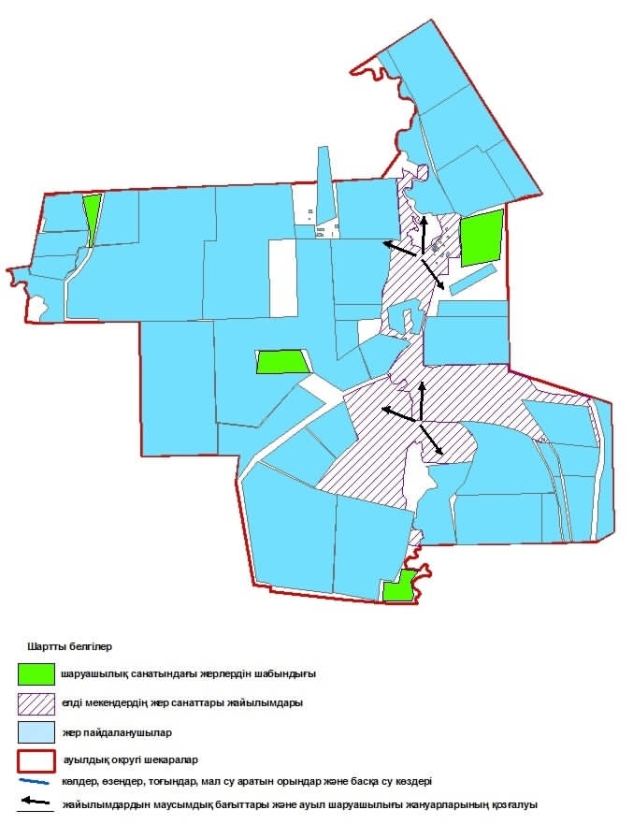

Бәйтерек ауданы бойынша
2021-2022 жылдарға арналған
жайылымдарды басқару және
оларды пайдалану жөніндегі
Жоспарға 47 - қосымша
Бәйтерек ауданының Чиров ауылдық округінің жайылымдардың, оның ішінде маусымдық жайылымдардың сыртқы және ішкі шекаралары мен алаңдары, жайылымдық инфрақұрылым объектілері белгіленген картасы

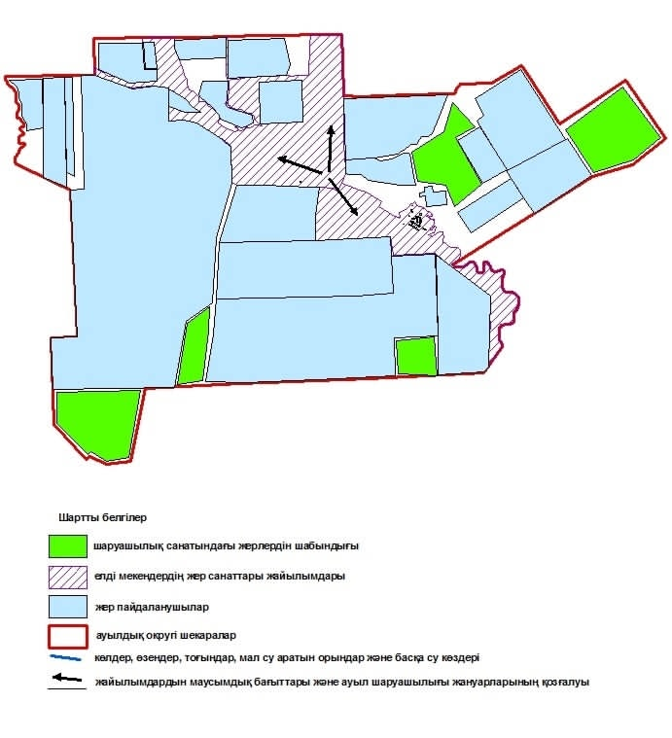

Бәйтерек ауданы бойынша
2021-2022 жылдарға арналған
жайылымдарды басқару және
оларды пайдалану жөніндегі
Жоспарға 48 - қосымша
Бәйтерек ауданының Шалғай ауылдық округінің жайылымдардың, оның ішінде маусымдық жайылымдардың сыртқы және ішкі шекаралары мен алаңдары, жайылымдық инфрақұрылым объектілері белгіленген картасы

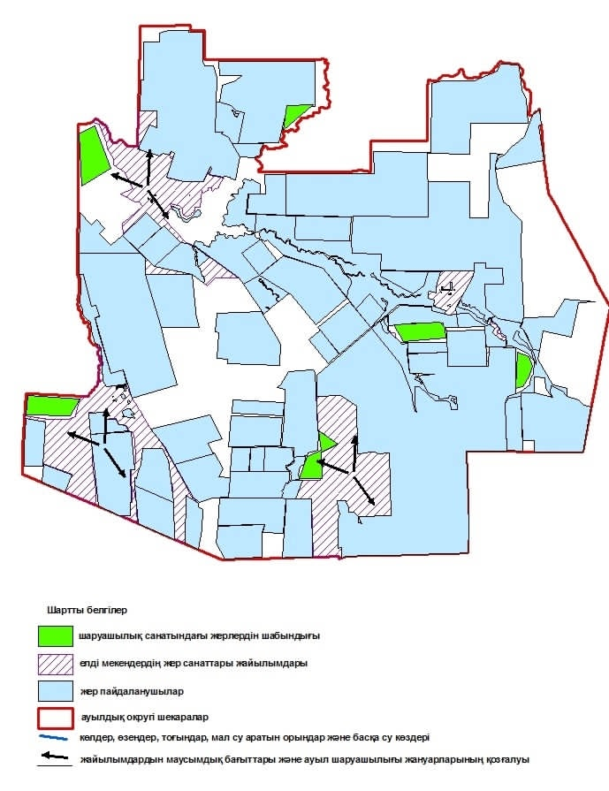

Бәйтерек ауданы бойынша
2021-2022 жылдарға арналған
жайылымдарды басқару және
оларды пайдалану жөніндегі
Жоспарға 49 - қосымша
Бәйтерек ауданының Щапов ауылдық округінің жайылымдардың, оның ішінде маусымдық жайылымдардың сыртқы және ішкі шекаралары мен алаңдары, жайылымдық инфрақұрылым объектілері белгіленген картасы

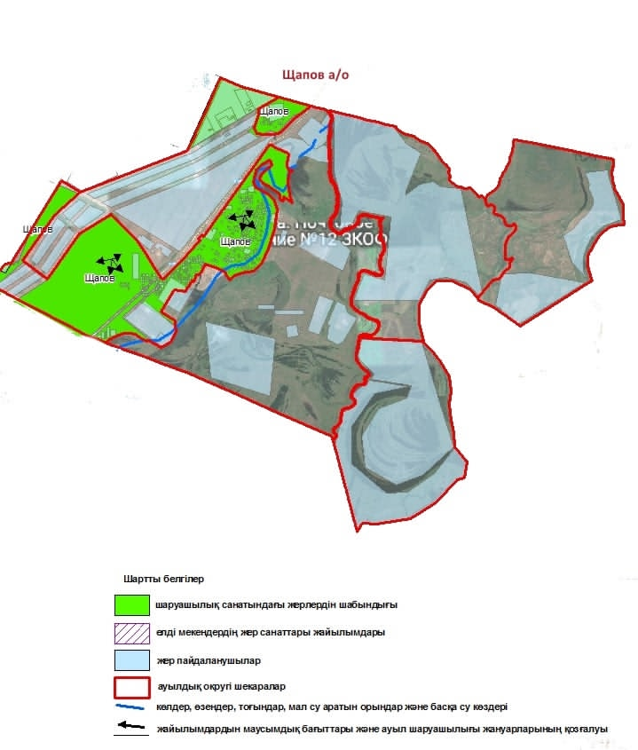

Бәйтерек ауданы бойынша
2021-2022 жылдарға арналған
жайылымдарды басқару және
оларды пайдалану жөніндегі
Жоспарға 50 - қосымша
Бәйтерек ауданының Янайкин ауылдық округінің жайылымдардың, оның ішінде маусымдық жайылымдардың сыртқы және ішкі шекаралары мен алаңдары, жайылымдық инфрақұрылым объектілері белгіленген картасы

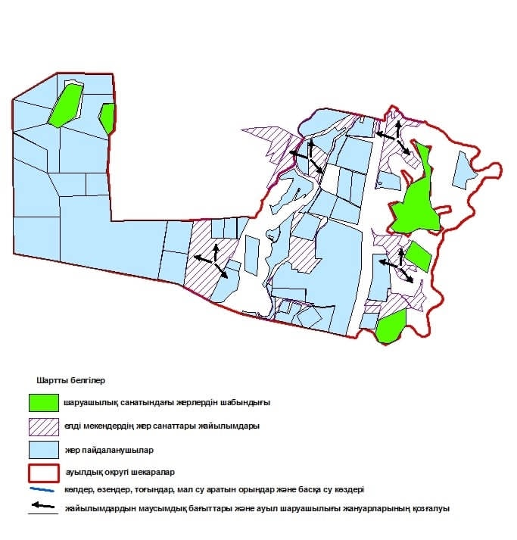

Бәйтерек ауданы бойынша
2021-2022 жылдарға арналған
жайылымдарды басқару және
оларды пайдалану жөніндегі
Жоспарға 51 - қосымша
Бәйтерек ауданының Январцев ауылдық округінің жайылымдардың, оның ішінде маусымдық жайылымдардың сыртқы және ішкі шекаралары мен алаңдары, жайылымдық инфрақұрылым объектілері белгіленген картасы

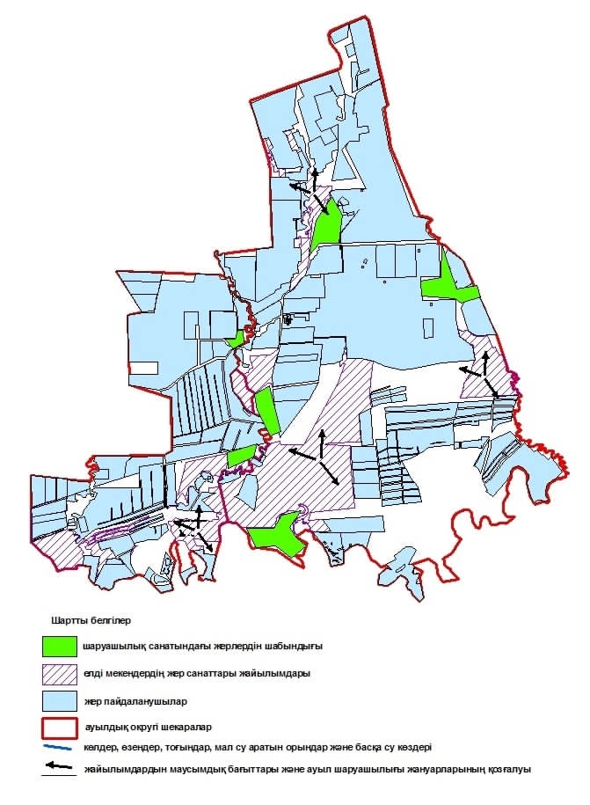

Бәйтерек ауданы бойынша
2021-2022 жылдарға арналған
жайылымдарды басқару және
оларды пайдалану жөніндегі
Жоспарға 52 - қосымша
Бәйтерек ауданының Белес ауылдық округінің жайылым пайдаланушылардың жайылым айналымдарының қолайлы схемалары және су тұтыну нормасына сәйкес жасалған су көздеріне (көлдерге, өзендерге, тоғандарға, апандарға, суару немесе суландыру каналдарына, құбырлы немесе шахталы құдықтарға) қол жеткізу схемасы

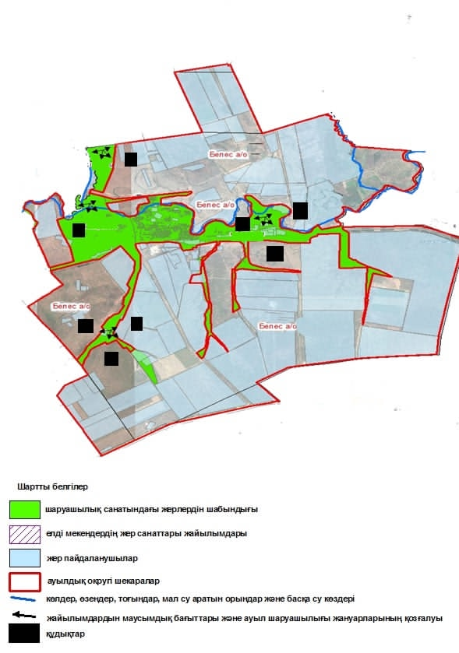

Бәйтерек ауданы бойынша
2021-2022 жылдарға арналған
жайылымдарды басқару және
оларды пайдалану жөніндегі
Жоспарға 53 - қосымша
Бәйтерек ауданының Дариян ауылдық округінің жайылым пайдаланушылардың жайылым айналымдарының қолайлы схемалары және су тұтыну нормасына сәйкес жасалған су көздеріне (көлдерге, өзендерге, тоғандарға, апандарға, суару немесе суландыру каналдарына, құбырлы немесе шахталы құдықтарға) қол жеткізу схемасы

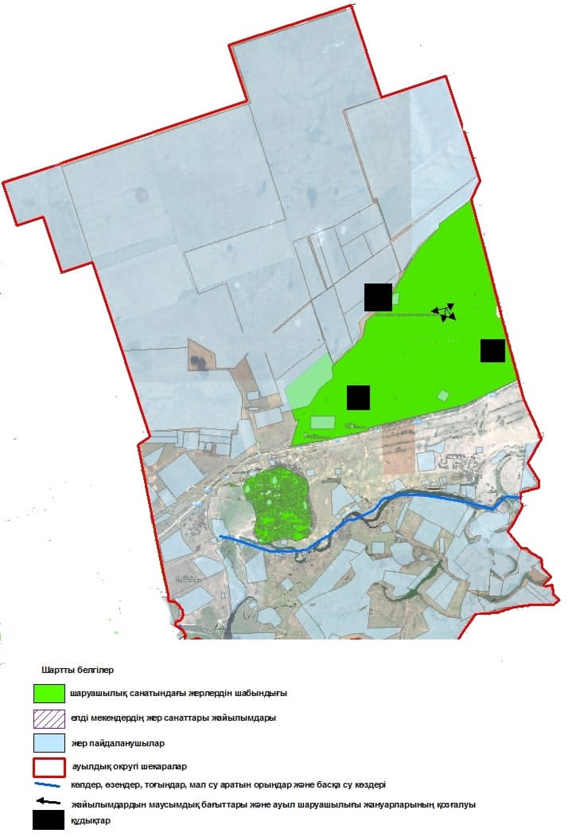

Бәйтерек ауданы бойынша
2021-2022 жылдарға арналған
жайылымдарды басқару және
оларды пайдалану жөніндегі
Жоспарға 54 - қосымша
Бәйтерек ауданының Достық ауылдық округінің жайылым пайдаланушылардың жайылым айналымдарының қолайлы схемалары және су тұтыну нормасына сәйкес жасалған су көздеріне (көлдерге, өзендерге, тоғандарға, апандарға, суару немесе суландыру каналдарына, құбырлы немесе шахталы құдықтарға) қол жеткізу схемасы

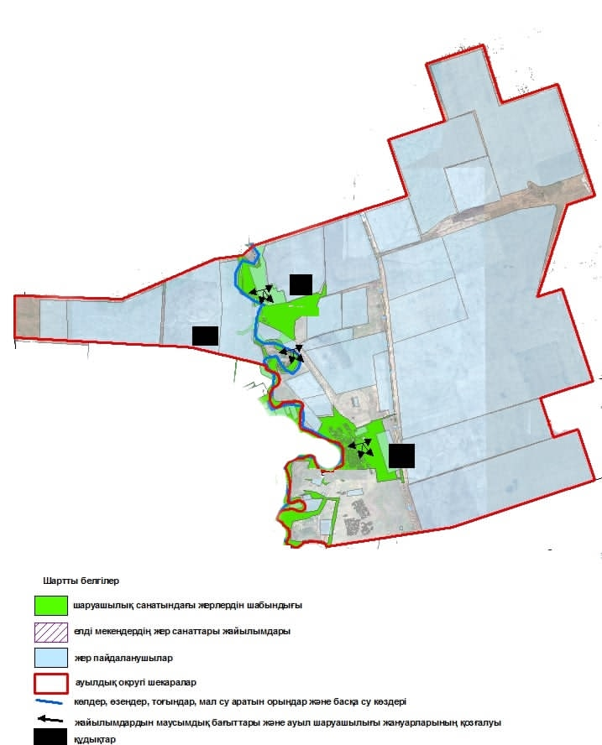

Бәйтерек ауданы бойынша
2021-2022 жылдарға арналған
жайылымдарды басқару және
оларды пайдалану жөніндегі
Жоспарға 55 - қосымша
Бәйтерек ауданының Егіндібұлақ ауылдық округінің жайылым пайдаланушылардың жайылым айналымдарының қолайлы схемалары және су тұтыну нормасына сәйкес жасалған су көздеріне (көлдерге, өзендерге, тоғандарға, апандарға, суару немесе суландыру каналдарына, құбырлы немесе шахталы құдықтарға) қол жеткізу схемасы

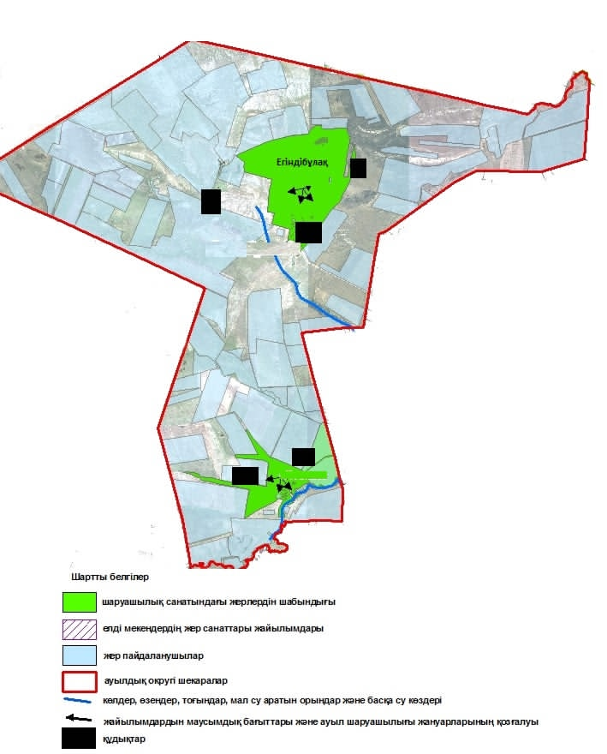

Бәйтерек ауданы бойынша
2021-2022 жылдарға арналған
жайылымдарды басқару және
оларды пайдалану жөніндегі
Жоспарға 56 - қосымша
Бәйтерек ауданының Железнов ауылдық округінің жайылым пайдаланушылардың жайылым айналымдарының қолайлы схемалары және су тұтыну нормасына сәйкес жасалған су көздеріне (көлдерге, өзендерге, тоғандарға, апандарға, суару немесе суландыру каналдарына, құбырлы немесе шахталы құдықтарға) қол жеткізу схемасы

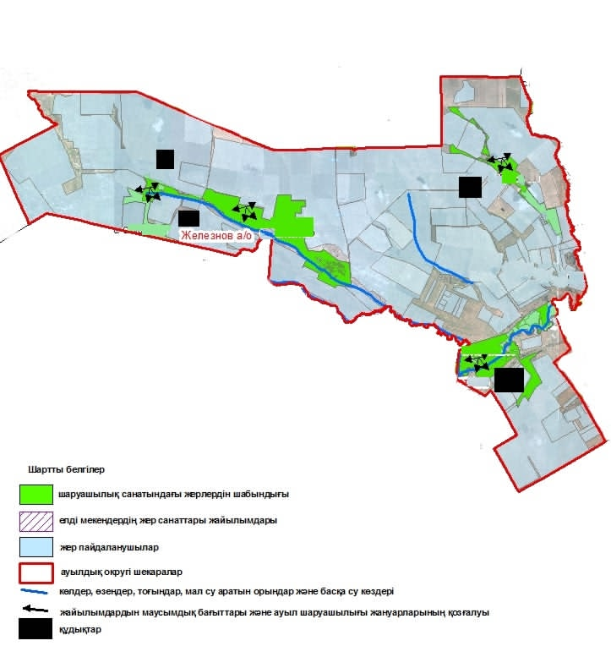

Бәйтерек ауданы бойынша
2021-2022 жылдарға арналған
жайылымдарды басқару және
оларды пайдалану жөніндегі
Жоспарға 57 - қосымша
Бәйтерек ауданының Зеленов ауылдық округінің жайылым пайдаланушылардың жайылым айналымдарының қолайлы схемалары және су тұтыну нормасына сәйкес жасалған су көздеріне (көлдерге, өзендерге, тоғандарға, апандарға, суару немесе суландыру каналдарына, құбырлы немесе шахталы құдықтарға) қол жеткізу схемасы

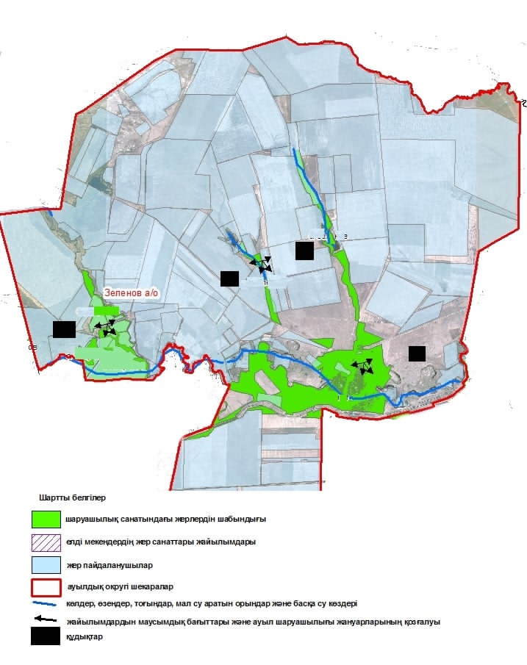

Бәйтерек ауданы бойынша
2021-2022 жылдарға арналған
жайылымдарды басқару және
оларды пайдалану жөніндегі
Жоспарға 58 - қосымша
Бәйтерек ауданының Краснов ауылдық округінің жайылым пайдаланушылардың жайылым айналымдарының қолайлы схемалары және су тұтыну нормасына сәйкес жасалған су көздеріне (көлдерге, өзендерге, тоғандарға, апандарға, суару немесе суландыру каналдарына, құбырлы немесе шахталы құдықтарға) қол жеткізу схемасы

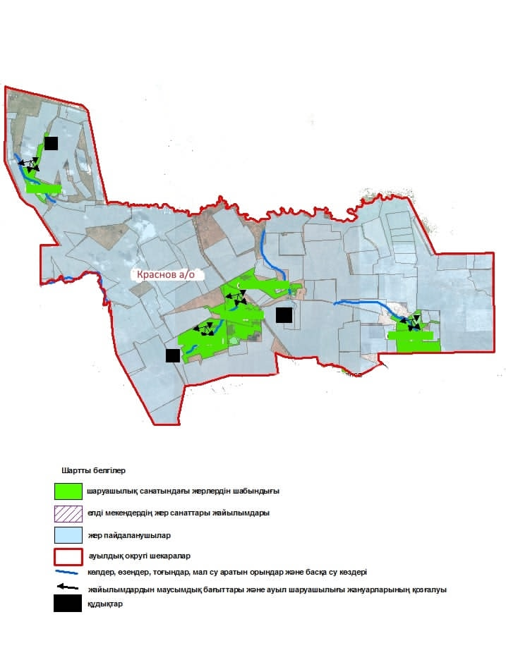

Бәйтерек ауданы бойынша
2021-2022 жылдарға арналған
жайылымдарды басқару және
оларды пайдалану жөніндегі
Жоспарға 59 - қосымша
Бәйтерек ауданының Көшім ауылдық округінің жайылым пайдаланушылардың жайылым айналымдарының қолайлы схемалары және су тұтыну нормасына сәйкес жасалған су көздеріне (көлдерге, өзендерге, тоғандарға, апандарға, суару немесе суландыру каналдарына, құбырлы немесе шахталы құдықтарға) қол жеткізу схемасы

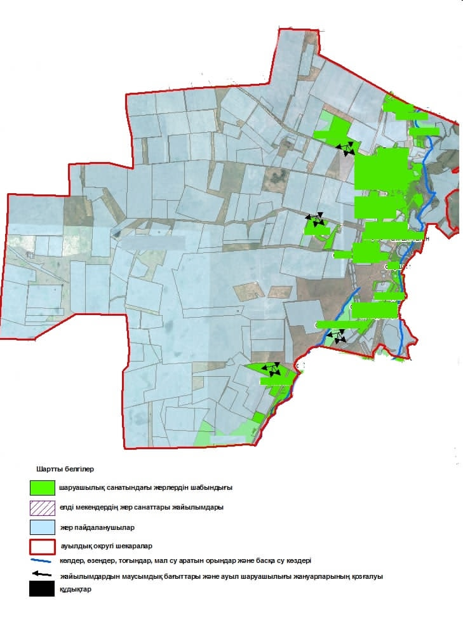

Бәйтерек ауданы бойынша
2021-2022 жылдарға арналған
жайылымдарды басқару және
оларды пайдалану жөніндегі
Жоспарға 60 - қосымша
Бәйтерек ауданының Макаров ауылдық округі жайылым пайдаланушылардың жайылым айналымдарының қолайлы схемалары және су тұтыну нормасына сәйкес жасалған су көздеріне (көлдерге, өзендерге, тоғандарға, апандарға, суару немесе суландыру каналдарына, құбырлы немесе шахталы құдықтарға) қол жеткізу схемасы

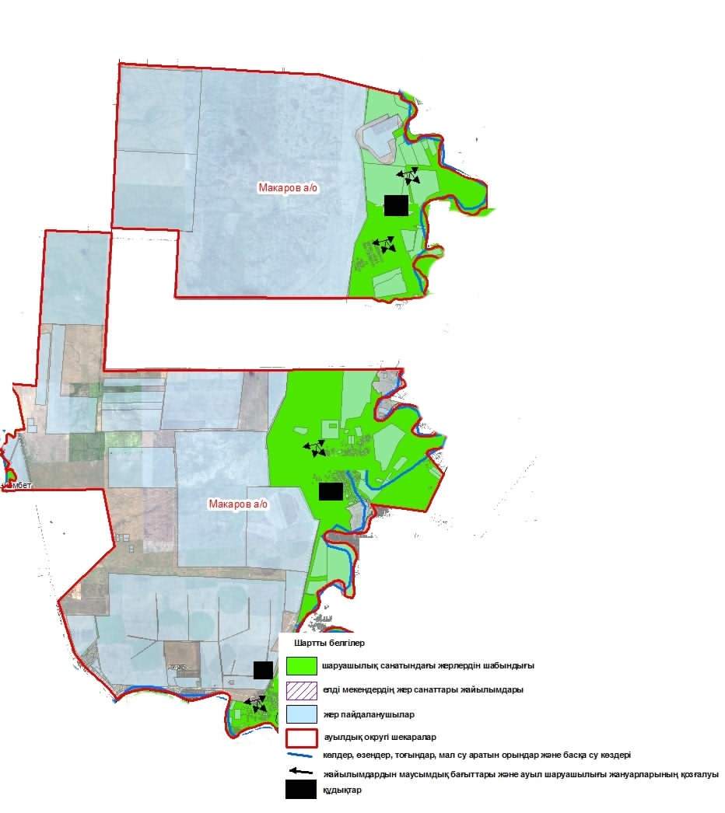

Бәйтерек ауданы бойынша
2021-2022 жылдарға арналған
жайылымдарды басқару және
оларды пайдалану жөніндегі
Жоспарға 61 - қосымша
Бәйтерек ауданының Махамбет ауылдық округінің жайылым пайдаланушылардың жайылым айналымдарының қолайлы схемалары және су тұтыну нормасына сәйкес жасалған су көздеріне (көлдерге, өзендерге, тоғандарға, апандарға, суару немесе суландыру каналдарына, құбырлы немесе шахталы құдықтарға) қол жеткізу схемасы

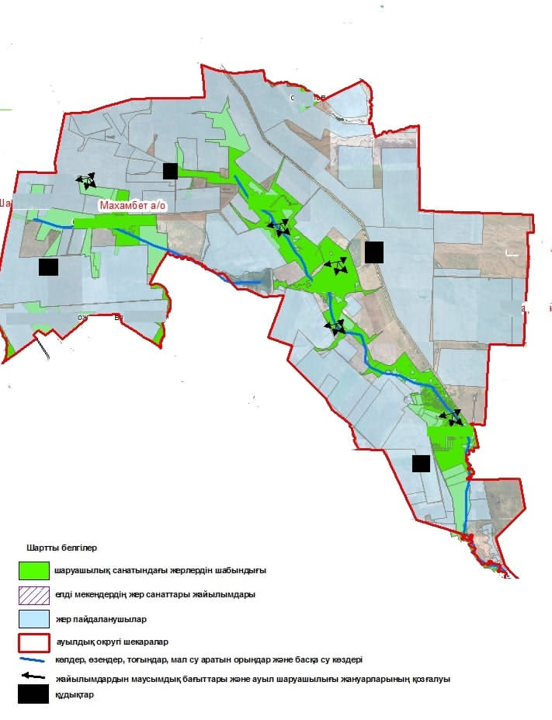

Бәйтерек ауданы бойынша
2021-2022 жылдарға арналған
жайылымдарды басқару және
оларды пайдалану жөніндегі
Жоспарға 62 - қосымша
Бәйтерек ауданының Мичурин ауылдық округінің жайылым пайдаланушылардың жайылым айналымдарының қолайлы схемалары және су тұтыну нормасына сәйкес жасалған су көздеріне (көлдерге, өзендерге, тоғандарға, апандарға, суару немесе суландыру каналдарына, құбырлы немесе шахталы құдықтарға) қол жеткізу схемасы

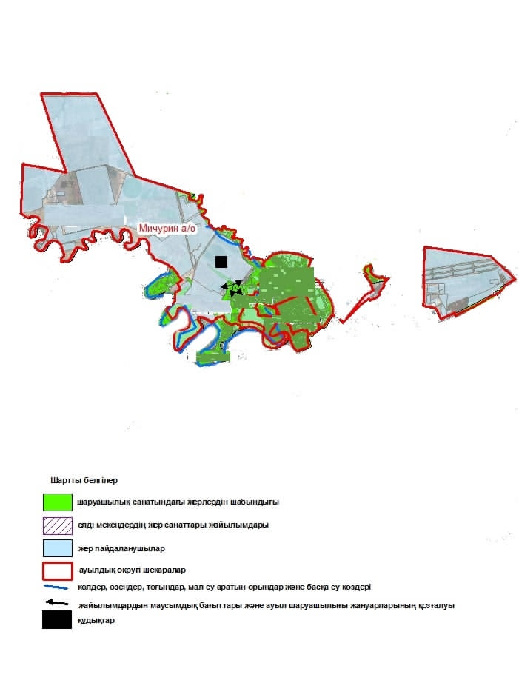

Бәйтерек ауданы бойынша
2021-2022 жылдарға арналған
жайылымдарды басқару және
оларды пайдалану жөніндегі
Жоспарға 63 - қосымша
Бәйтерек ауданының Переметный ауылдық округінің жайылым пайдаланушылардың жайылым айналымдарының қолайлы схемалары және су тұтыну нормасына сәйкес жасалған су көздеріне (көлдерге, өзендерге, тоғандарға, апандарға, суару немесе суландыру каналдарына, құбырлы немесе шахталы құдықтарға) қол жеткізу схемасы

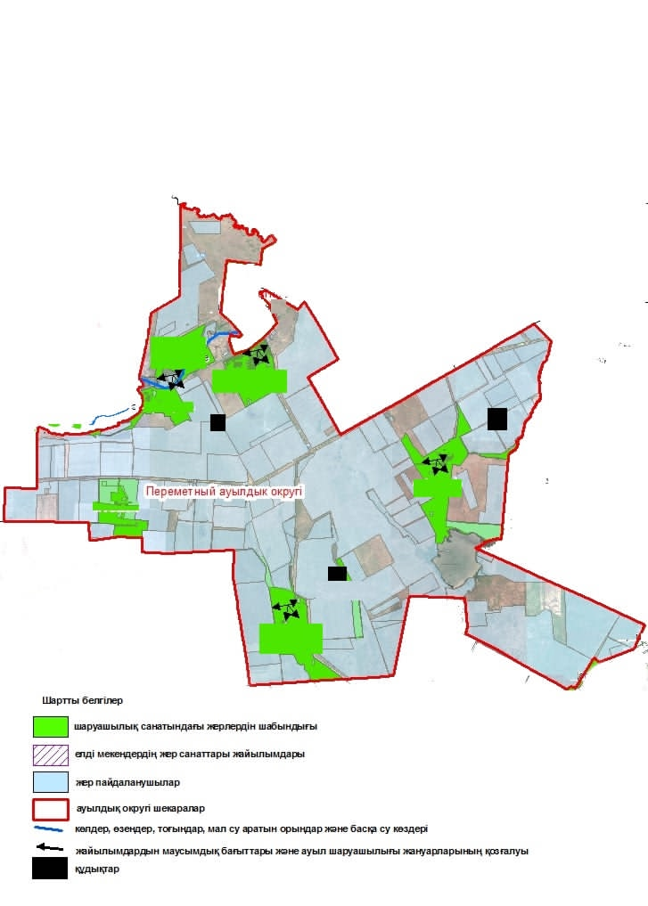

Бәйтерек ауданы бойынша
2021-2022 жылдарға арналған
жайылымдарды басқару және
оларды пайдалану жөніндегі
Жоспарға 64 - қосымша
Бәйтерек ауданының Раздольное ауылдық округінің жайылым пайдаланушылардың жайылым айналымдарының қолайлы схемалары және су тұтыну нормасына сәйкес жасалған су көздеріне (көлдерге, өзендерге, тоғандарға, апандарға, суару немесе суландыру каналдарына, құбырлы немесе шахталы құдықтарға) қол жеткізу схемасы

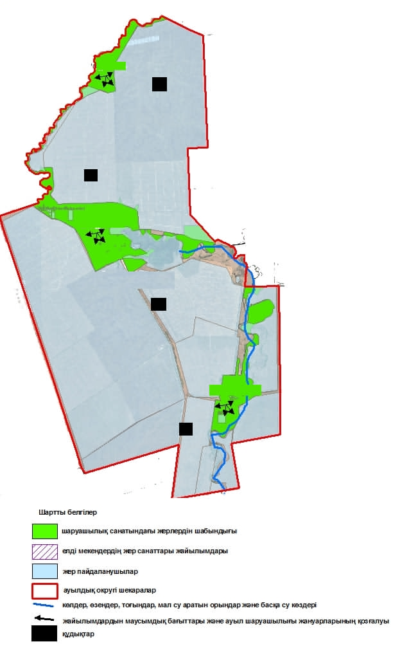

Бәйтерек ауданы бойынша
2021-2022 жылдарға арналған
жайылымдарды басқару және
оларды пайдалану жөніндегі
Жоспарға 65 - қосымша
Бәйтерек ауданының Рубежин ауылдық округінің жайылым пайдаланушылардың жайылым айналымдарының қолайлы схемалары және су тұтыну нормасына сәйкес жасалған су көздеріне (көлдерге, өзендерге, тоғандарға, апандарға, суару немесе суландыру каналдарына, құбырлы немесе шахталы құдықтарға) қол жеткізу схемасы

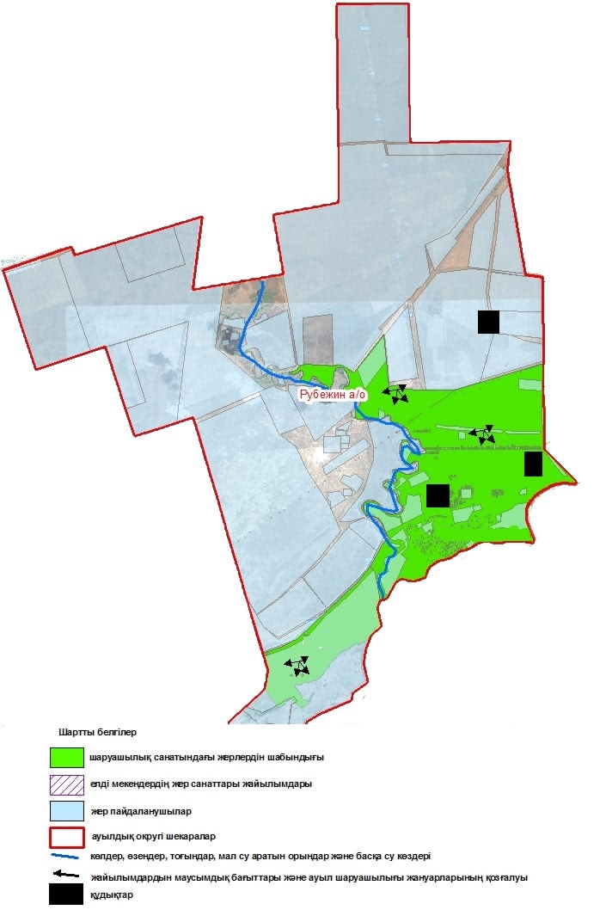

Бәйтерек ауданы бойынша
2021-2022 жылдарға арналған
жайылымдарды басқару және
оларды пайдалану жөніндегі
Жоспарға 66 - қосымша
Бәйтерек ауданының Сұлу көл ауылдық округінің жайылым пайдаланушылардың жайылым айналымдарының қолайлы схемалары және су тұтыну нормасына сәйкес жасалған су көздеріне (көлдерге, өзендерге, тоғандарға, апандарға, суару немесе суландыру каналдарына, құбырлы немесе шахталы құдықтарға) қол жеткізу схемасы

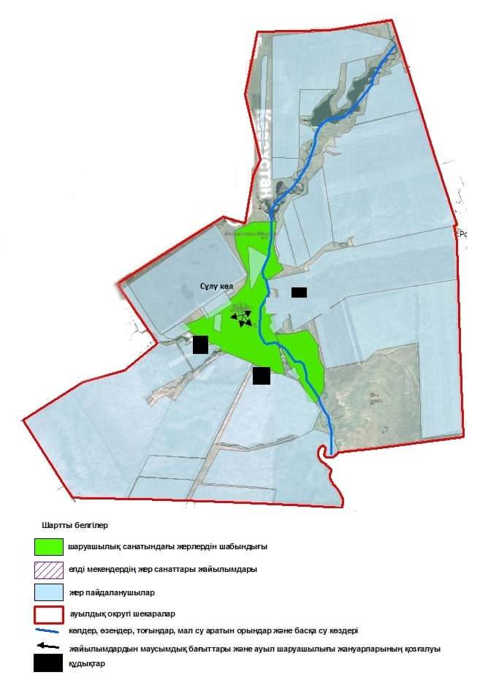

Бәйтерек ауданы бойынша
2021-2022 жылдарға арналған
жайылымдарды басқару және
оларды пайдалану жөніндегі
Жоспарға 67 - қосымша
Бәйтерек ауданының Трекин ауылдық округінің жайылым пайдаланушылардың жайылым айналымдарының қолайлы схемалары және су тұтыну нормасына сәйкес жасалған су көздеріне (көлдерге, өзендерге, тоғандарға, апандарға, суару немесе суландыру каналдарына, құбырлы немесе шахталы құдықтарға) қол жеткізу схемасы

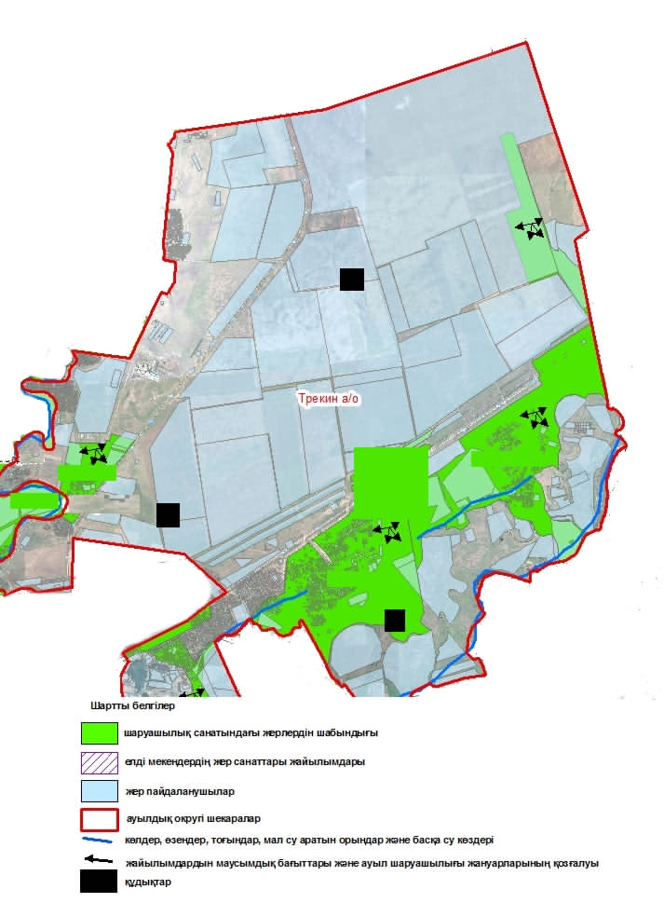

Бәйтерек ауданы бойынша
2021-2022 жылдарға арналған
жайылымдарды басқару және
оларды пайдалану жөніндегі
Жоспарға 68 - қосымша
Бәйтерек ауданының Чеботарев ауылдық округінің жайылым пайдаланушылардың жайылым айналымдарының қолайлы схемалары және су тұтыну нормасына сәйкес жасалған су көздеріне (көлдерге, өзендерге, тоғандарға, апандарға, суару немесе суландыру каналдарына, құбырлы немесе шахталы құдықтарға) қол жеткізу схемасы

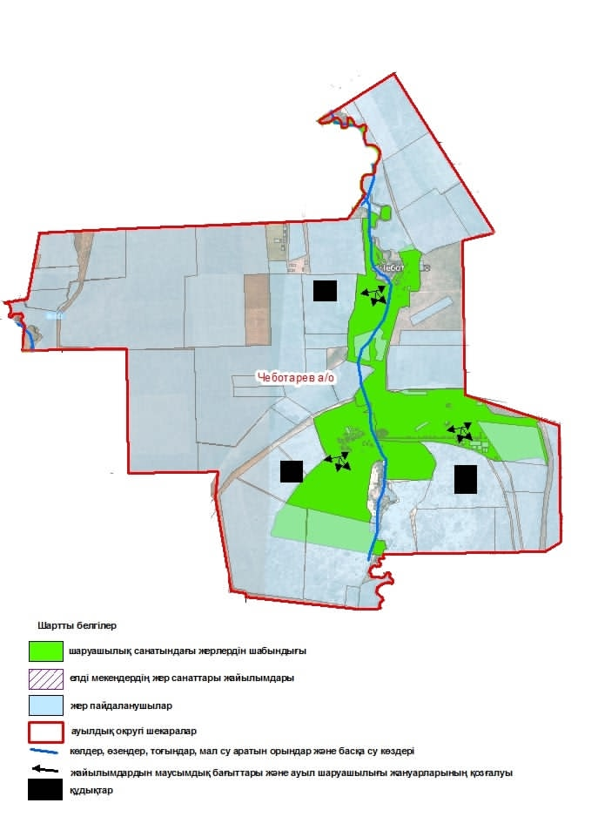

Бәйтерек ауданы бойынша
2021-2022 жылдарға арналған
жайылымдарды басқару және
оларды пайдалану жөніндегі
Жоспарға 69 - қосымша
Бәйтерек ауданының Чиров ауылдық округінің жайылым пайдаланушылардың жайылым айналымдарының қолайлы схемалары және су тұтыну нормасына сәйкес жасалған су көздеріне (көлдерге, өзендерге, тоғандарға, апандарға, суару немесе суландыру каналдарына, құбырлы немесе шахталы құдықтарға) қол жеткізу схемасы

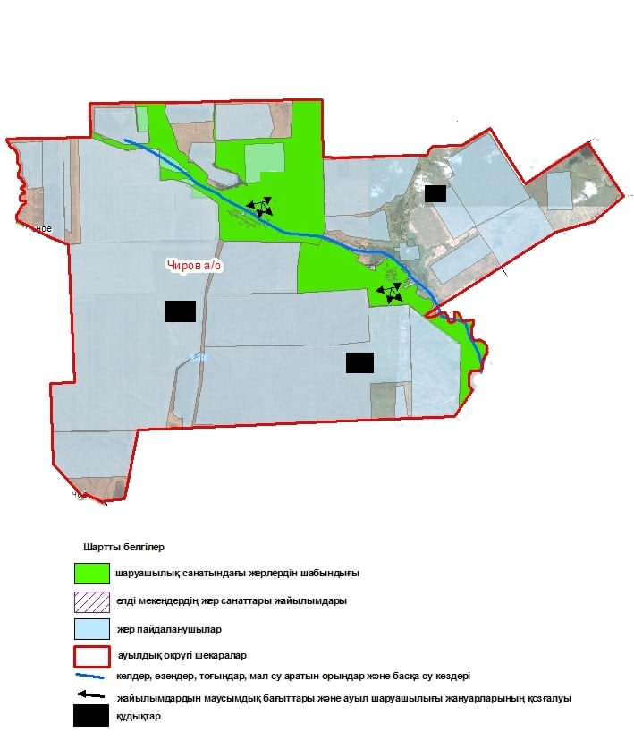

Бәйтерек ауданы бойынша
2021-2022 жылдарға арналған
жайылымдарды басқару және
оларды пайдалану жөніндегі
Жоспарға 70 - қосымша
Бәйтерек ауданының Шалғай ауылдық округінің жайылым пайдаланушылардың жайылым айналымдарының қолайлы схемалары және су тұтыну нормасына сәйкес жасалған су көздеріне (көлдерге, өзендерге, тоғандарға, апандарға, суару немесе суландыру каналдарына, құбырлы немесе шахталы құдықтарға) қол жеткізу схемасы

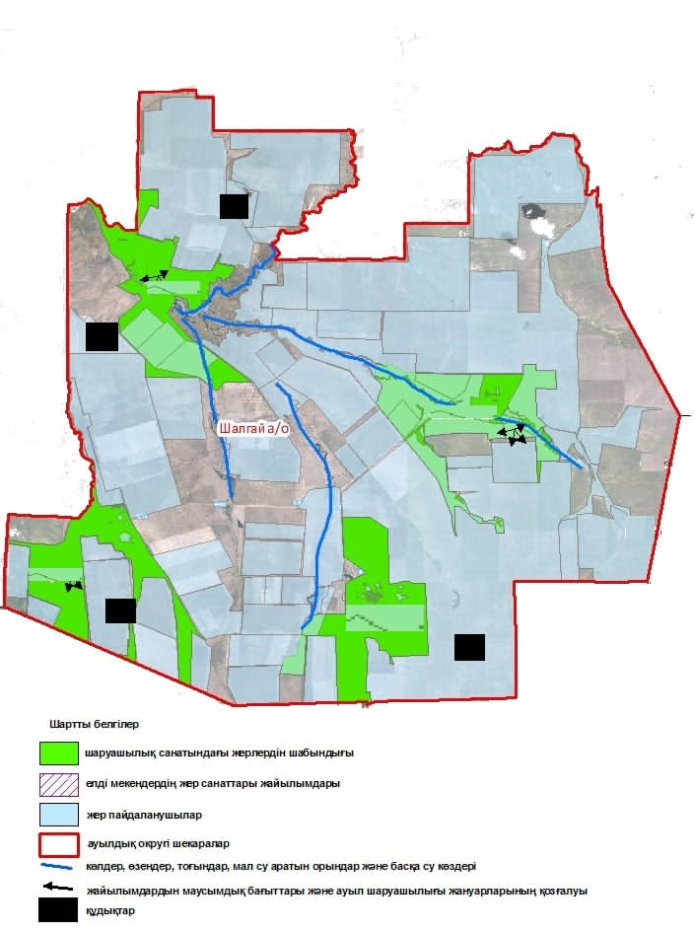

Бәйтерек ауданы бойынша
2021-2022 жылдарға арналған
жайылымдарды басқару және
оларды пайдалану жөніндегі
Жоспарға 71 - қосымша
Бәйтерек ауданының Щапов ауылдық округінің жайылым пайдаланушылардың жайылым айналымдарының қолайлы схемалары және су тұтыну нормасына сәйкес жасалған су көздеріне (көлдерге, өзендерге, тоғандарға, апандарға, суару немесе суландыру каналдарына, құбырлы немесе шахталы құдықтарға) қол жеткізу схемасы

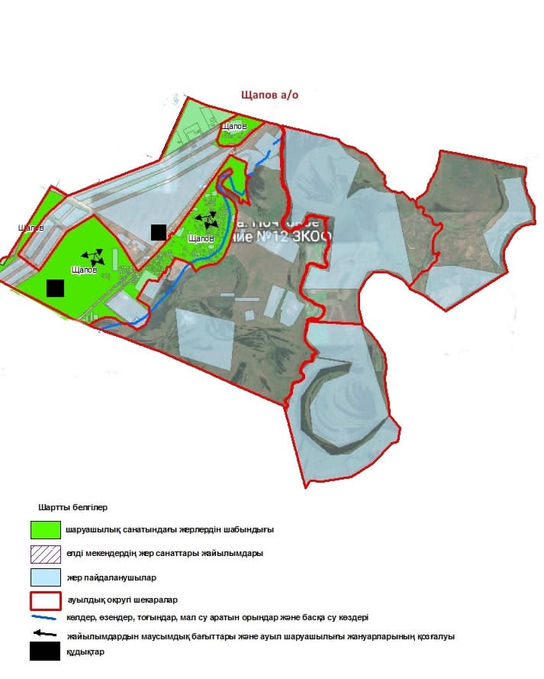

Бәйтерек ауданы бойынша
2021-2022 жылдарға арналған
жайылымдарды басқару және
оларды пайдалану жөніндегі
Жоспарға 72 - қосымша
Бәйтерек ауданының Янайкин ауылдық округінің жайылым пайдаланушылардың жайылым айналымдарының қолайлы схемалары және су тұтыну нормасына сәйкес жасалған су көздеріне (көлдерге, өзендерге, тоғандарға, апандарға, суару немесе суландыру каналдарына, құбырлы немесе шахталы құдықтарға) қол жеткізу схемасы

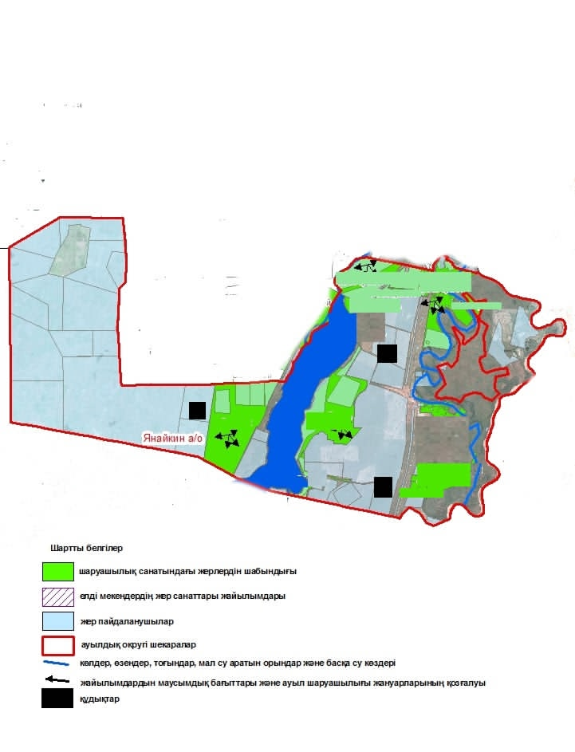

Бәйтерек ауданы бойынша
2021-2022 жылдарға арналған
жайылымдарды басқару және
оларды пайдалану жөніндегі
Жоспарға 73 - қосымша
Бәйтерек ауданының Январцев ауылдық округінің жайылым пайдаланушылардың жайылым айналымдарының қолайлы схемалары және су тұтыну нормасына сәйкес жасалған су көздеріне (көлдерге, өзендерге, тоғандарға, апандарға, суару немесе суландыру каналдарына, құбырлы немесе шахталы құдықтарға) қол жеткізу схемасы

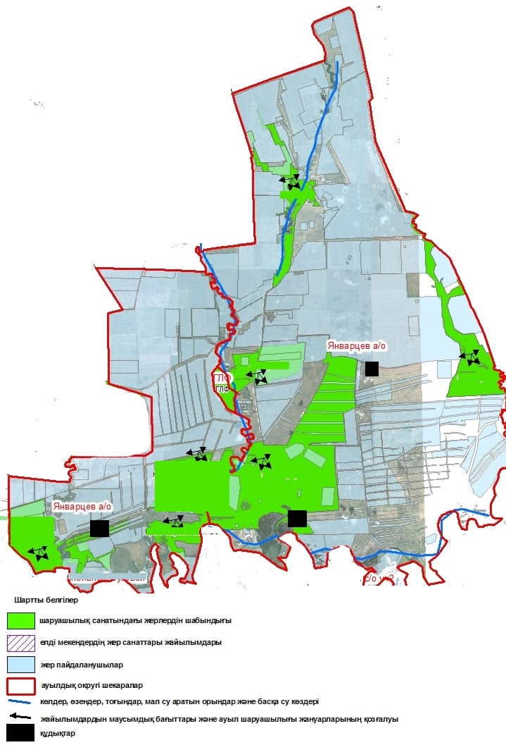

Бәйтерек ауданы бойынша
2021-2022 жылдарға арналған
жайылымдарды басқару және
оларды пайдалану жөніндегі
Жоспарға 74 - қосымша
Бәйтерек ауданының Белес ауылдық округінің жайылымы жоқ жеке және (немесе) заңды тұлғалардың ауыл шаруашылығы жануарларының мал басын орналастыру үшін жайылымдарды қайта бөлу және оны берілетін жайылымдарға ауыстыру схемасы

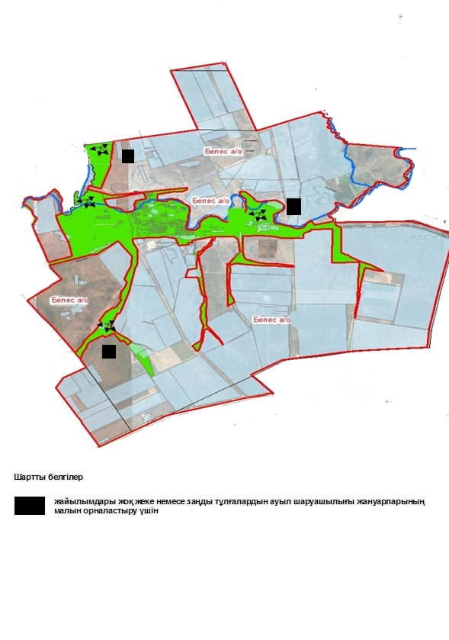

Бәйтерек ауданы бойынша
2021-2022 жылдарға арналған
жайылымдарды басқару және
оларды пайдалану жөніндегі
Жоспарға 75 - қосымша
Бәйтерек ауданының Дариян ауылдық округінің жайылымы жоқ жеке және (немесе) заңды тұлғалардың ауыл шаруашылығы жануарларының мал басын орналастыру үшін жайылымдарды қайта бөлу және оны берілетін жайылымдарға ауыстыру схемасы

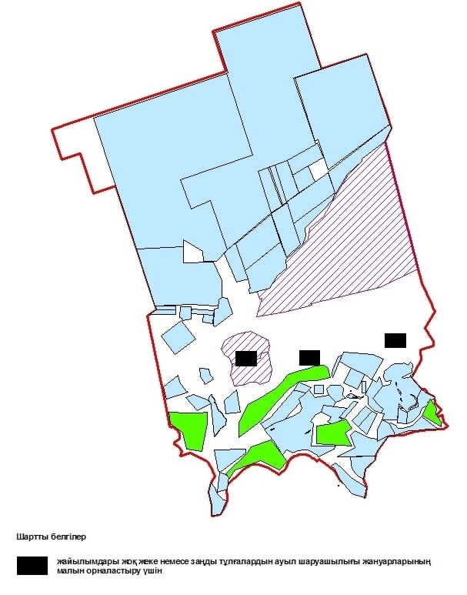

Бәйтерек ауданы бойынша
2021-2022 жылдарға арналған
жайылымдарды басқару және
оларды пайдалану жөніндегі
Жоспарға 76 - қосымша
Бәйтерек ауданының Достық ауылдық округінің жайылымы жоқ жеке және (немесе) заңды тұлғалардың ауыл шаруашылығы жануарларының мал басын орналастыру үшін жайылымдарды қайта бөлу және оны берілетін жайылымдарға ауыстыру схемасы

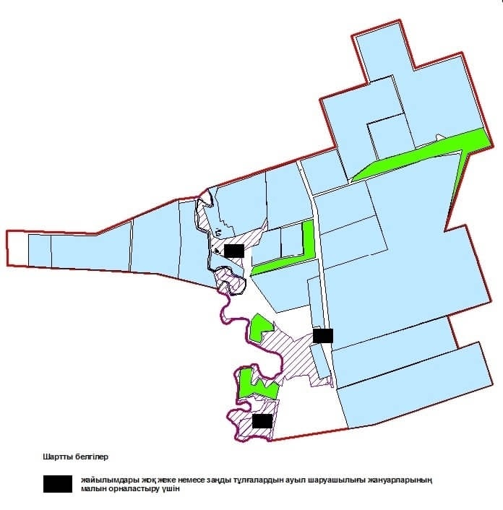

Бәйтерек ауданы бойынша
2021-2022 жылдарға арналған
жайылымдарды басқару және
оларды пайдалану жөніндегі
Жоспарға 77 - қосымша
Бәйтерек ауданының Егіндібұлақ ауылдық округінің жайылымы жоқ жеке және (немесе) заңды тұлғалардың ауыл шаруашылығы жануарларының мал басын орналастыру үшін жайылымдарды қайта бөлу және оны берілетін жайылымдарға ауыстыру схемасы

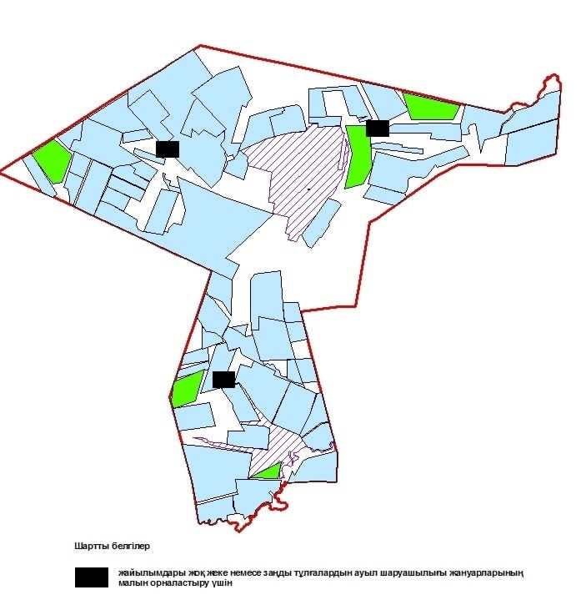

Бәйтерек ауданы бойынша
2021-2022 жылдарға арналған
жайылымдарды басқару және
оларды пайдалану жөніндегі
Жоспарға 78 - қосымша
Бәйтерек ауданының Железнов ауылдық округінің жайылымы жоқ жеке және (немесе) заңды тұлғалардың ауыл шаруашылығы жануарларының мал басын орналастыру үшін жайылымдарды қайта бөлу және оны берілетін жайылымдарға ауыстыру схемасы

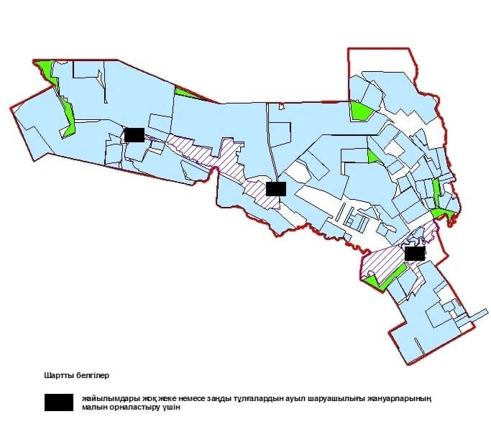

Бәйтерек ауданы бойынша
2021-2022 жылдарға арналған
жайылымдарды басқару және
оларды пайдалану жөніндегі
Жоспарға 79 - қосымша
Бәйтерек ауданының Зеленов ауылдық округінің жайылымы жоқ жеке және (немесе) заңды тұлғалардың ауыл шаруашылығы жануарларының мал басын орналастыру үшін жайылымдарды қайта бөлу және оны берілетін жайылымдарға ауыстыру схемасы

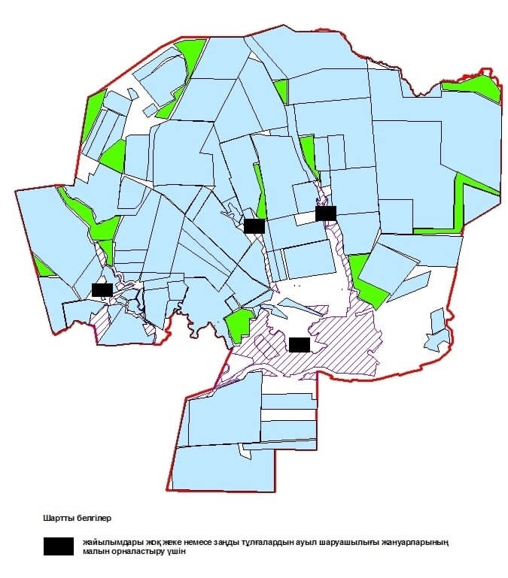

Бәйтерек ауданы бойынша
2021-2022 жылдарға арналған
жайылымдарды басқару және
оларды пайдалану жөніндегі
Жоспарға 80 - қосымша
Бәйтерек ауданының Краснов ауылдық округінің жайылымы жоқ жеке және (немесе) заңды тұлғалардың ауыл шаруашылығы жануарларының мал басын орналастыру үшін жайылымдарды қайта бөлу және оны берілетін жайылымдарға ауыстыру схемасы

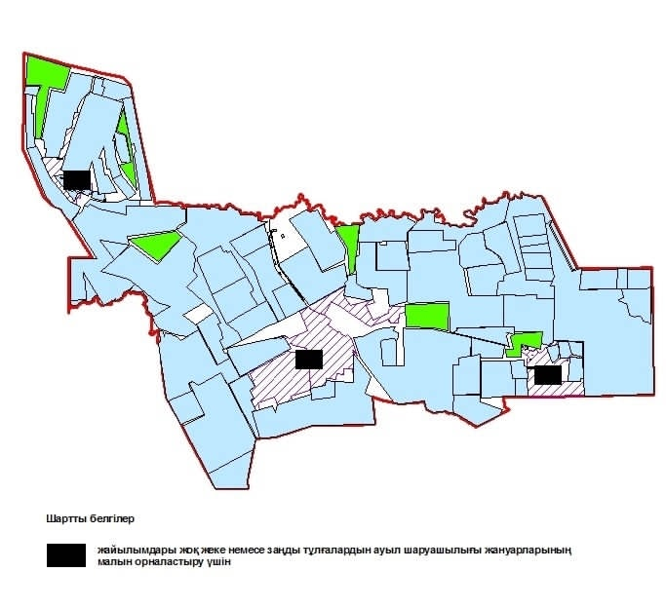

Бәйтерек ауданы бойынша
2021-2022 жылдарға арналған
жайылымдарды басқару және
оларды пайдалану жөніндегі
Жоспарға 81 - қосымша
Бәйтерек ауданының Көшім ауылдық округінің жайылымы жоқ жеке және (немесе) заңды тұлғалардың ауыл шаруашылығы жануарларының мал басын орналастыру үшін жайылымдарды қайта бөлу және оны берілетін жайылымдарға ауыстыру схемасы

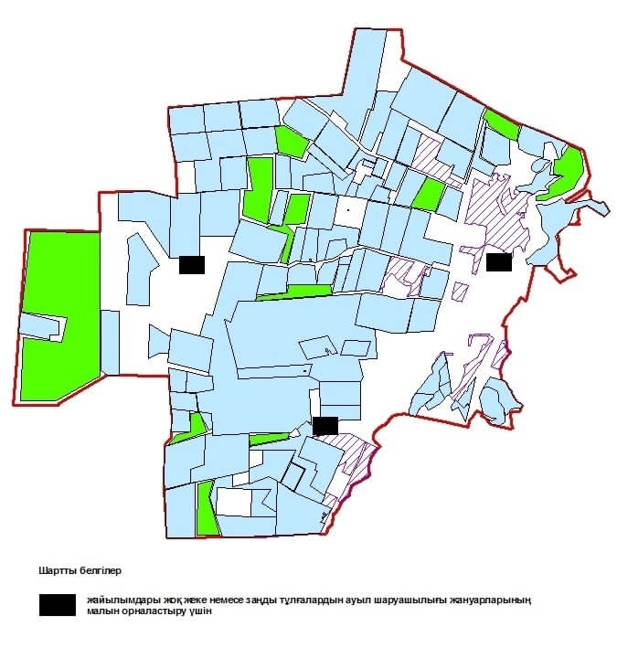

Бәйтерек ауданы бойынша
2021-2022 жылдарға арналған
жайылымдарды басқару және
оларды пайдалану жөніндегі
Жоспарға 82 - қосымша
Бәйтерек ауданының Макаров ауылдық округінің жайылымы жоқ жеке және (немесе) заңды тұлғалардың ауыл шаруашылығы жануарларының мал басын орналастыру үшін жайылымдарды қайта бөлу және оны берілетін жайылымдарға ауыстыру схемасы

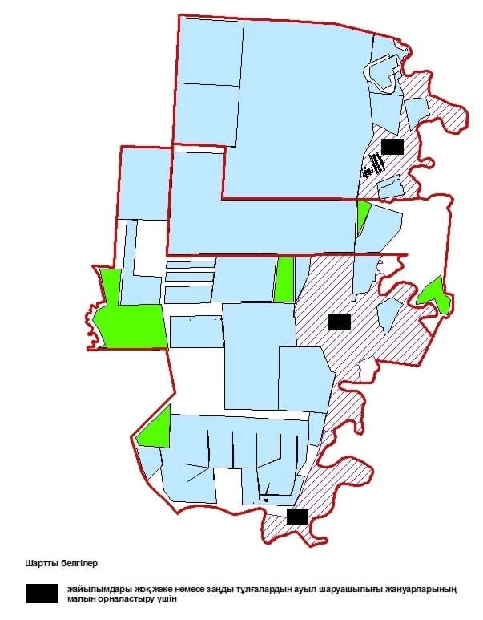

Бәйтерек ауданы бойынша
2021-2022 жылдарға арналған
жайылымдарды басқару және
оларды пайдалану жөніндегі
Жоспарға 83 - қосымша
Бәйтерек ауданының Махамбет ауылдық округінің жайылымы жоқ жеке және (немесе) заңды тұлғалардың ауыл шаруашылығы жануарларының мал басын орналастыру үшін жайылымдарды қайта бөлу және оны берілетін жайылымдарға ауыстыру схемасы

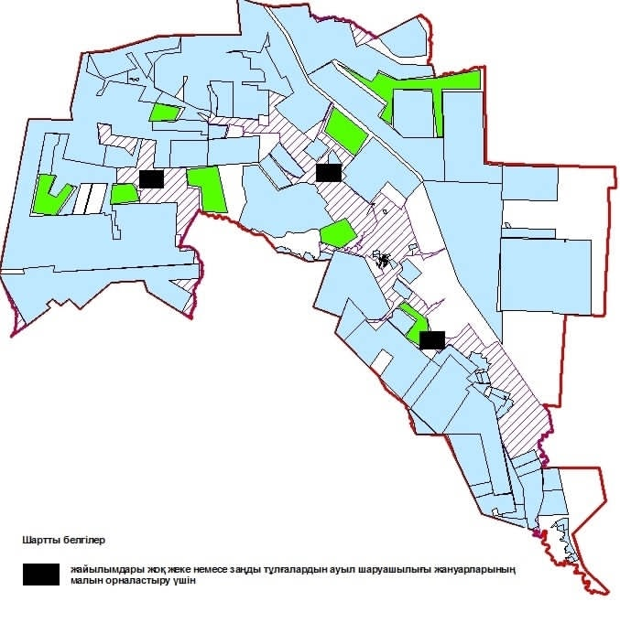

Бәйтерек ауданы бойынша
2021-2022 жылдарға арналған
жайылымдарды басқару және
оларды пайдалану жөніндегі
Жоспарға 84 - қосымша
Бәйтерек ауданының Мичурин ауылдық округінің жайылымы жоқ жеке және (немесе) заңды тұлғалардың ауыл шаруашылығы жануарларының мал басын орналастыру үшін жайылымдарды қайта бөлу және оны берілетін жайылымдарға ауыстыру схемасы

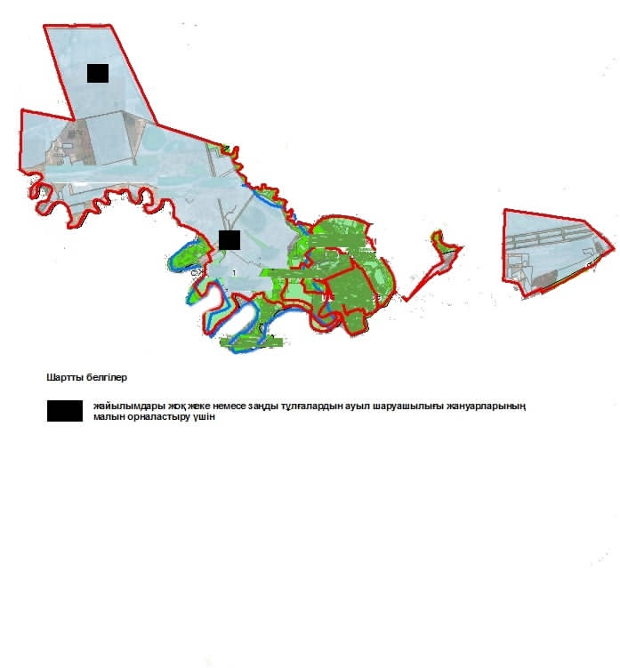

Бәйтерек ауданы бойынша
2021-2022 жылдарға арналған
жайылымдарды басқару және
оларды пайдалану жөніндегі
Жоспарға 85 - қосымша
Бәйтерек ауданының Переметный ауылдық округінің жайылымы жоқ жеке және (немесе) заңды тұлғалардың ауыл шаруашылығы жануарларының мал басын орналастыру үшін жайылымдарды қайта бөлу және оны берілетін жайылымдарға ауыстыру схемасы

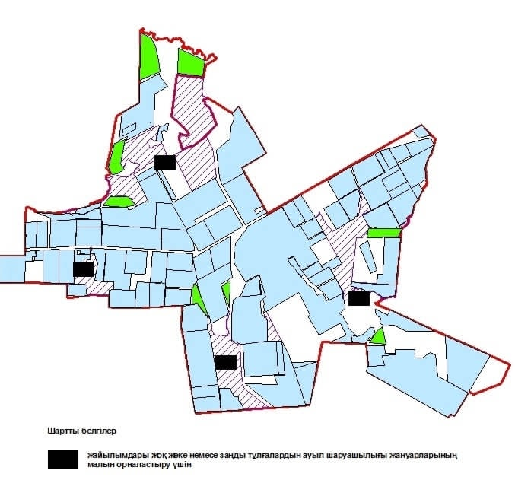

Бәйтерек ауданы бойынша
2021-2022 жылдарға арналған
жайылымдарды басқару және
оларды пайдалану жөніндегі
Жоспарға 86 - қосымша
Бәйтерек ауданының Раздольное ауылдық округінің жайылымы жоқ жеке және (немесе) заңды тұлғалардың ауыл шаруашылығы жануарларының мал басын орналастыру үшін жайылымдарды қайта бөлу және оны берілетін жайылымдарға ауыстыру схемасы

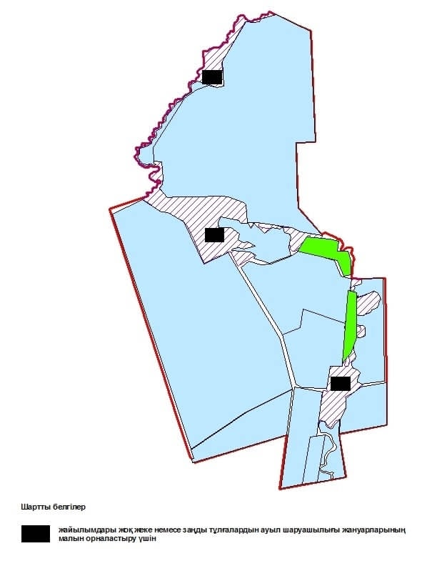

Бәйтерек ауданы бойынша
2021-2022 жылдарға арналған
жайылымдарды басқару және
оларды пайдалану жөніндегі
Жоспарға 87 - қосымша
Бәйтерек ауданының Рубежин ауылдық округінің жайылымы жоқ жеке және (немесе) заңды тұлғалардың ауыл шаруашылығы жануарларының мал басын орналастыру үшін жайылымдарды қайта бөлу және оны берілетін жайылымдарға ауыстыру схемасы

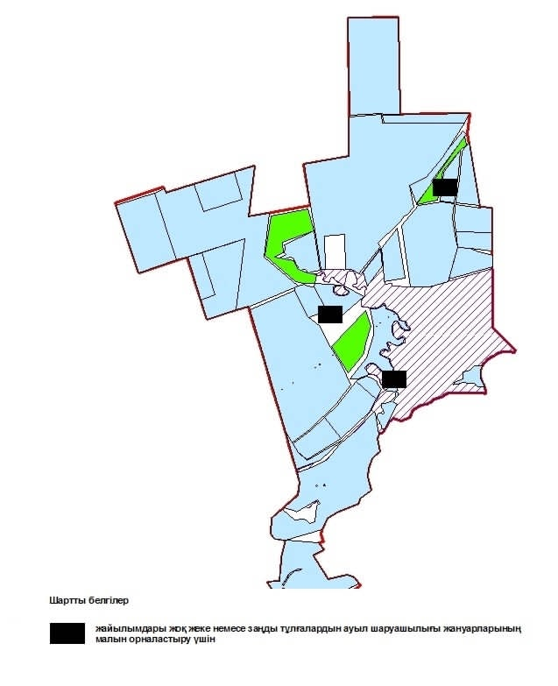

Бәйтерек ауданы бойынша
2021-2022 жылдарға арналған
жайылымдарды басқару және
оларды пайдалану жөніндегі
Жоспарға 88 - қосымша
Бәйтерек ауданының Сұлу көл ауылдық округінің жайылымы жоқ жеке және (немесе) заңды тұлғалардың ауыл шаруашылығы жануарларының мал басын орналастыру үшін жайылымдарды қайта бөлу және оны берілетін жайылымдарға ауыстыру схемасы

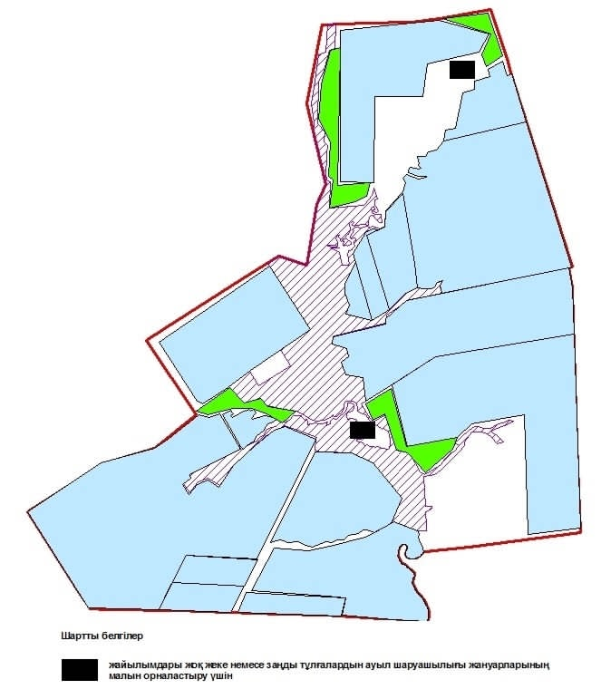

Бәйтерек ауданы бойынша
2021-2022 жылдарға арналған
жайылымдарды басқару және
оларды пайдалану жөніндегі
Жоспарға 89 - қосымша
Бәйтерек ауданының Трекин ауылдық округінің жайылымы жоқ жеке және (немесе) заңды тұлғалардың ауыл шаруашылығы жануарларының мал басын орналастыру үшін жайылымдарды қайта бөлу және оны берілетін жайылымдарға ауыстыру схемасы

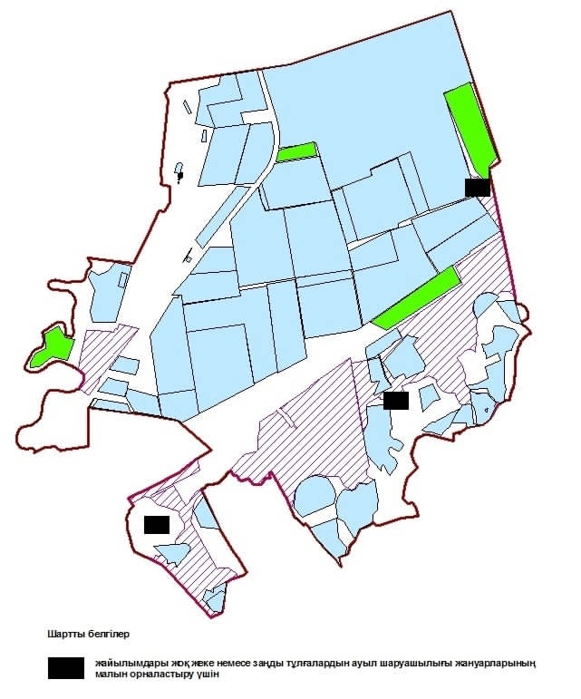

Бәйтерек ауданы бойынша
2021-2022 жылдарға арналған
жайылымдарды басқару және
оларды пайдалану жөніндегі
Жоспарға 90 - қосымша
Бәйтерек ауданының Чеботарев ауылдық округінің жайылымы жоқ жеке және (немесе) заңды тұлғалардың ауыл шаруашылығы жануарларының мал басын орналастыру үшін жайылымдарды қайта бөлу және оны берілетін жайылымдарға ауыстыру схемасы

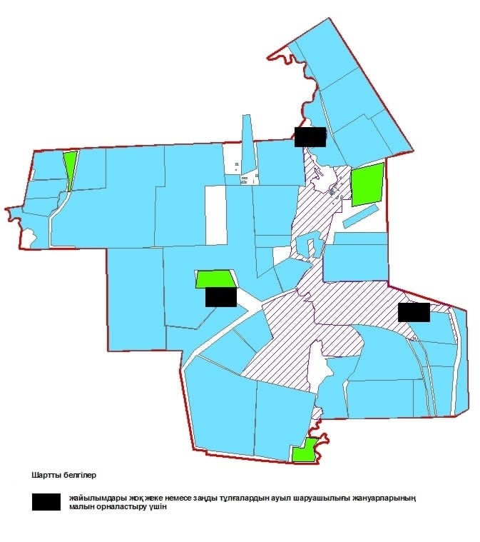

Бәйтерек ауданы бойынша
2021-2022 жылдарға арналған
жайылымдарды басқару және
оларды пайдалану жөніндегі
Жоспарға 91 - қосымша
Бәйтерек ауданының Чиров ауылдық округінің жайылымы жоқ жеке және (немесе) заңды тұлғалардың ауыл шаруашылығы жануарларының мал басын орналастыру үшін жайылымдарды қайта бөлу және оны берілетін жайылымдарға ауыстыру схемасы

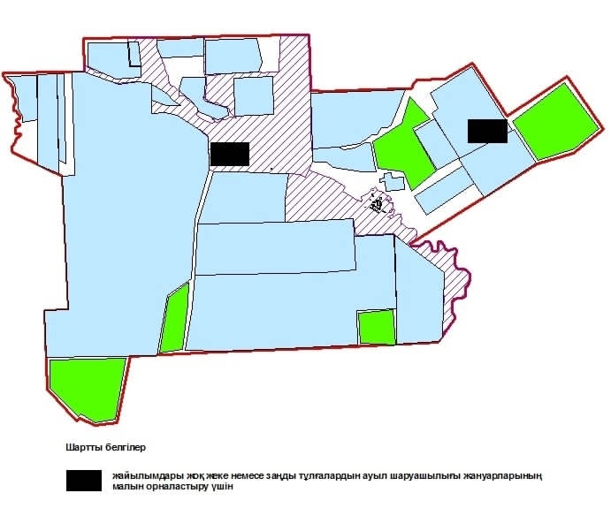

Бәйтерек ауданы бойынша
2021-2022 жылдарға арналған
жайылымдарды басқару және
оларды пайдалану жөніндегі
Жоспарға 92 - қосымша
Бәйтерек ауданы Шалғай ауылдық округінің жайылымы жоқ жеке және (немесе) заңды тұлғалардың ауыл шаруашылығы жануарларының мал басын орналастыру үшін жайылымдарды қайта бөлу және оны берілетін жайылымдарға ауыстыру схемасы

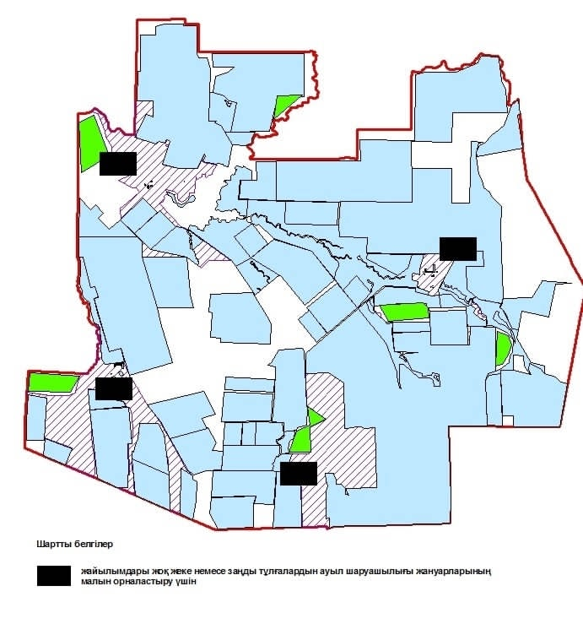

Бәйтерек ауданы бойынша
2021-2022 жылдарға арналған
жайылымдарды басқару және
оларды пайдалану жөніндегі
Жоспарға 93 - қосымша
Бәйтерек ауданы Щапов ауылдық округінің жайылымы жоқ жеке және (немесе) заңды тұлғалардың ауыл шаруашылығы жануарларының мал басын орналастыру үшін жайылымдарды қайта бөлу және оны берілетін жайылымдарға ауыстыру схемасы

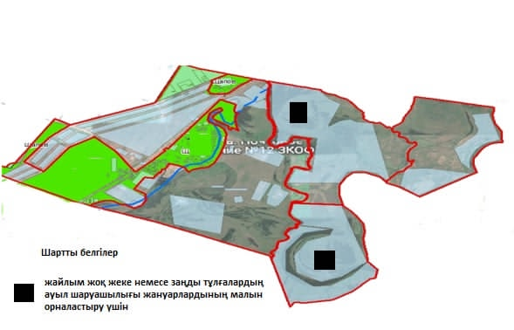

Бәйтерек ауданы бойынша
2021-2022 жылдарға арналған
жайылымдарды басқару және
оларды пайдалану жөніндегі
Жоспарға 94 - қосымша
Бәйтерек ауданы Янайкин ауылдық округінің жайылымы жоқ жеке және (немесе) заңды тұлғалардың ауыл шаруашылығы жануарларының мал басын орналастыру үшін жайылымдарды қайта бөлу және оны берілетін жайылымдарға ауыстыру схемасы

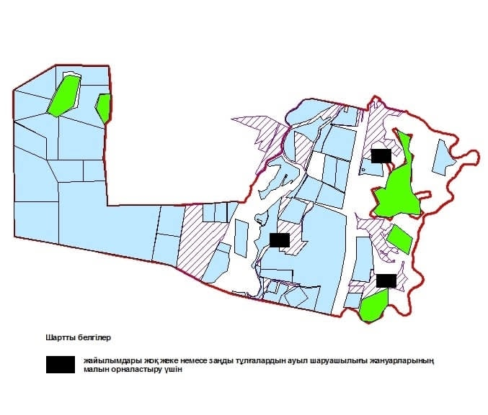

Бәйтерек ауданы бойынша
2021-2022 жылдарға арналған
жайылымдарды басқару және
оларды пайдалану жөніндегі
Жоспарға 95 - қосымша
Бәйтерек ауданы Январцев ауылдық округінің жайылымы жоқ жеке және (немесе) заңды тұлғалардың ауыл шаруашылығы жануарларының мал басын орналастыру үшін жайылымдарды қайта бөлу және оны берілетін жайылымдарға ауыстыру схемасы

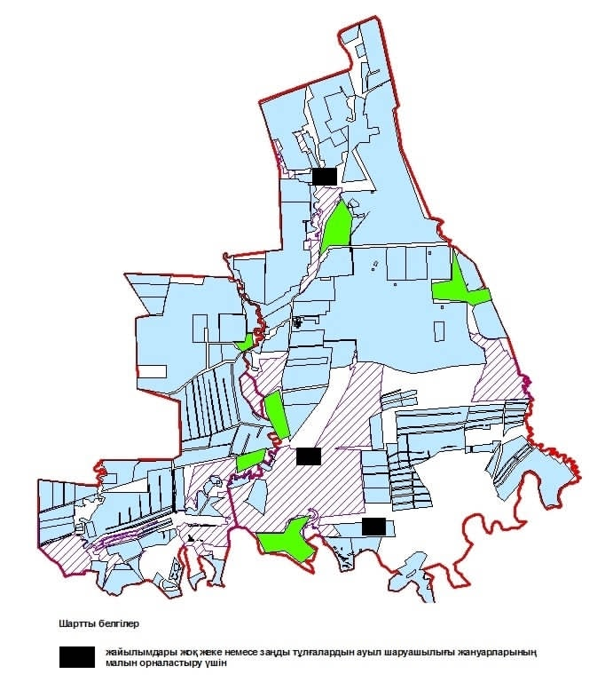

Бәйтерек ауданы бойынша
2021-2022 жылдарға арналған
жайылымдарды басқару және
оларды пайдалану жөніндегі
Жоспарға 96 - қосымша
Бәйтерек ауданы Белес ауылдық округініңь маңында орналасқан жайылымдармен қамтамасыз етілмеген жеке және (немесе) заңды тұлғалардың ауыл шаруашылығы жануарларының мал басын шалғайдағы жайылымдарға орналастыру схемасы

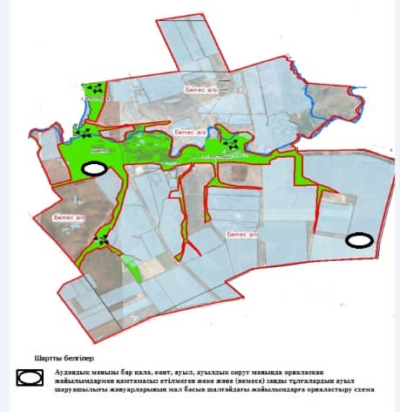

Бәйтерек ауданы бойынша
2021-2022 жылдарға арналған
жайылымдарды басқару және
оларды пайдалану жөніндегі
Жоспарға 97 - қосымша
Бәйтерек ауданы Дариян ауылдық округі маңында орналасқан жайылымдармен қамтамасыз етілмеген жеке және (немесе) заңды тұлғалардың ауыл шаруашылығы жануарларының мал басын шалғайдағы жайылымдарға орналастыру схемасы

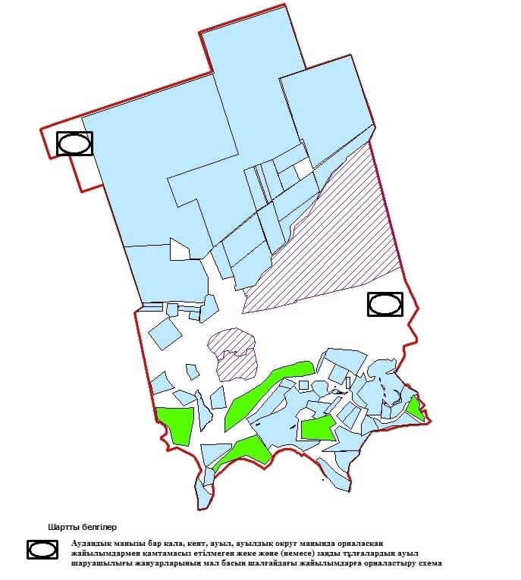

Бәйтерек ауданы бойынша
2021-2022 жылдарға арналған
жайылымдарды басқару және
оларды пайдалану жөніндегі
Жоспарға 98 - қосымша
Бәйтерек ауданы Достық ауылдық округі маңында орналасқан жайылымдармен қамтамасыз етілмеген жеке және (немесе) заңды тұлғалардың ауыл шаруашылығы жануарларының мал басын шалғайдағы жайылымдарға орналастыру схемасы

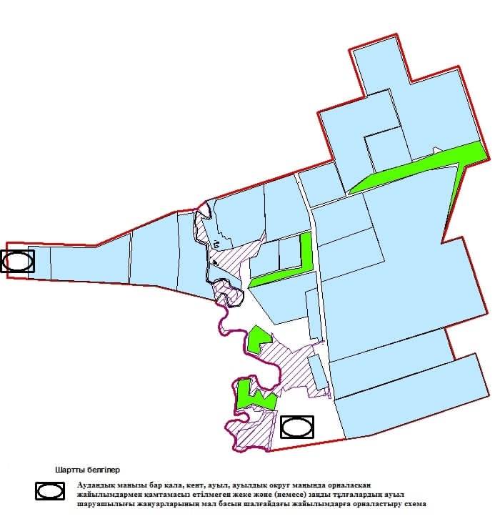

Бәйтерек ауданы бойынша
2021-2022 жылдарға арналған
жайылымдарды басқару және
оларды пайдалану жөніндегі
Жоспарға 99 - қосымша
Бәйтерек ауданы Егіндібұлақ ауылдық округі маңында орналасқан жайылымдармен қамтамасыз етілмеген жеке және (немесе) заңды тұлғалардың ауыл шаруашылығы жануарларының мал басын шалғайдағы жайылымдарға орналастыру схемасы

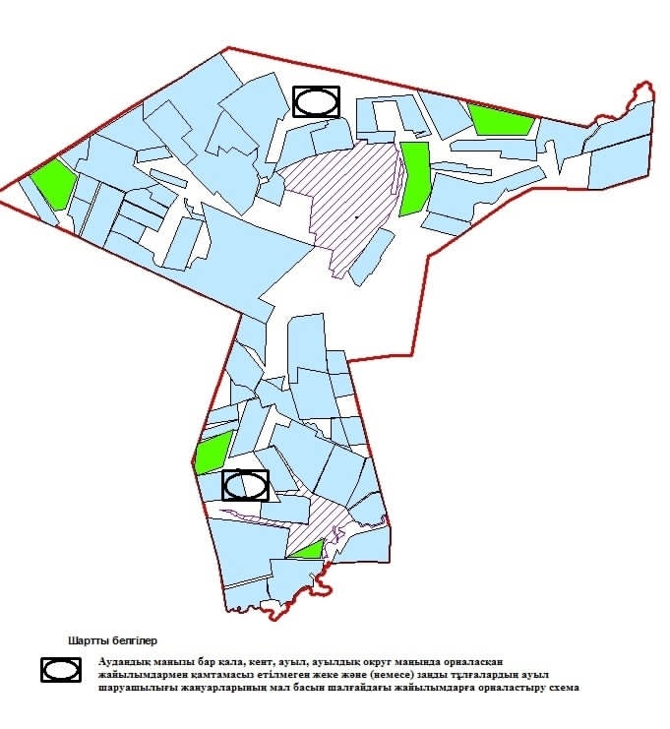

Бәйтерек ауданы бойынша
2021-2022 жылдарға арналған
жайылымдарды басқару және
оларды пайдалану жөніндегі
Жоспарға 100 - қосымша
Бәйтерек ауданы Железнов ауылдық округі маңында орналасқан жайылымдармен қамтамасыз етілмеген жеке және (немесе) заңды тұлғалардың ауыл шаруашылығы жануарларының мал басын шалғайдағы жайылымдарға орналастыру схемасы

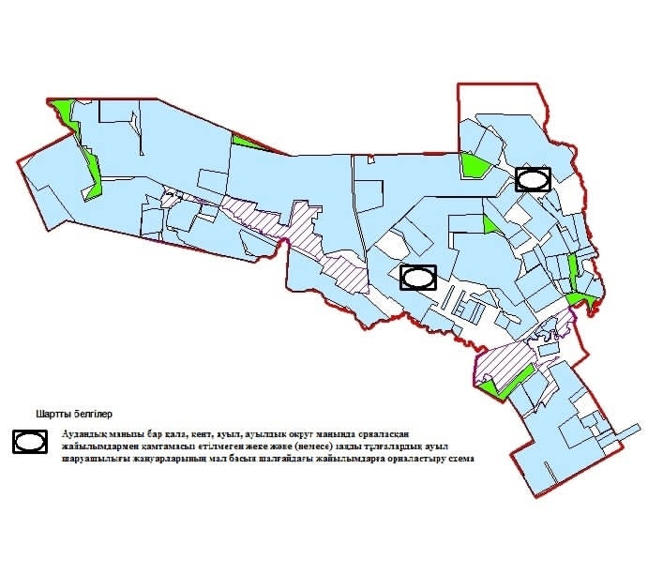

Бәйтерек ауданы бойынша
2021-2022 жылдарға арналған
жайылымдарды басқару және
оларды пайдалану жөніндегі
Жоспарға 101 - қосымша
Бәйтерек ауданы Зеленов ауылдық округі маңында орналасқан жайылымдармен қамтамасыз етілмеген жеке және (немесе) заңды тұлғалардың ауыл шаруашылығы жануарларының мал басын шалғайдағы жайылымдарға орналастыру схемасы

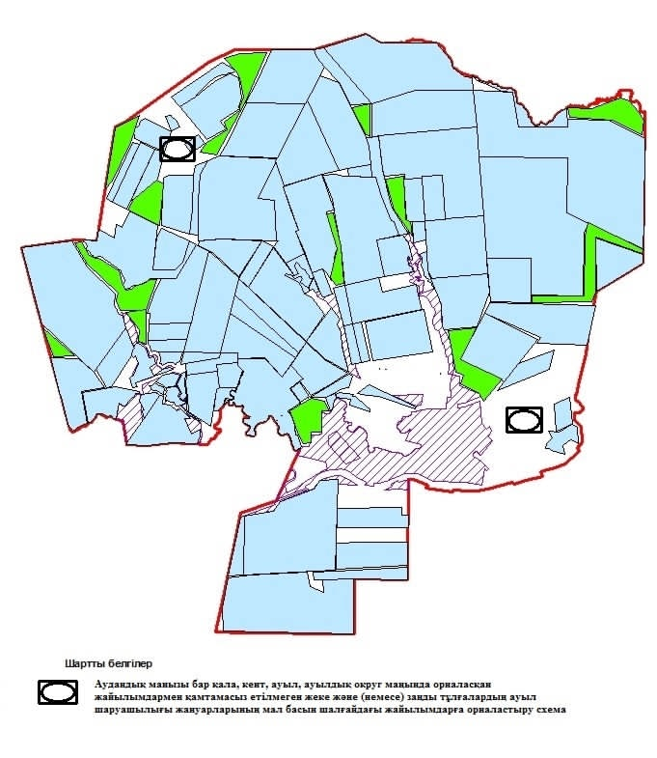

Бәйтерек ауданы бойынша
2021-2022 жылдарға арналған
жайылымдарды басқару және
оларды пайдалану жөніндегі
Жоспарға 102 - қосымша
Бәйтерек ауданы Краснов ауылдық округі маңында орналасқан жайылымдармен қамтамасыз етілмеген жеке және (немесе) заңды тұлғалардың ауыл шаруашылығы жануарларының мал басын шалғайдағы жайылымдарға орналастыру схемасы

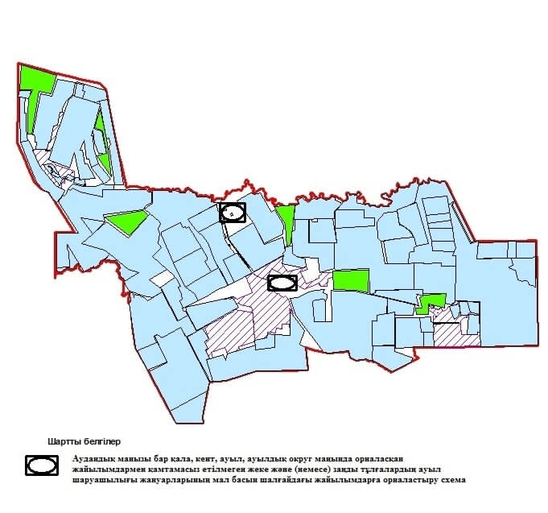

Бәйтерек ауданы бойынша
2021-2022 жылдарға арналған
жайылымдарды басқару және
оларды пайдалану жөніндегі
Жоспарға 103 - қосымша
Бәйтерек ауданы Көшім ауылдық округі маңында орналасқан жайылымдармен қамтамасыз етілмеген жеке және (немесе) заңды тұлғалардың ауыл шаруашылығы жануарларының мал басын шалғайдағы жайылымдарға орналастыру схемасы

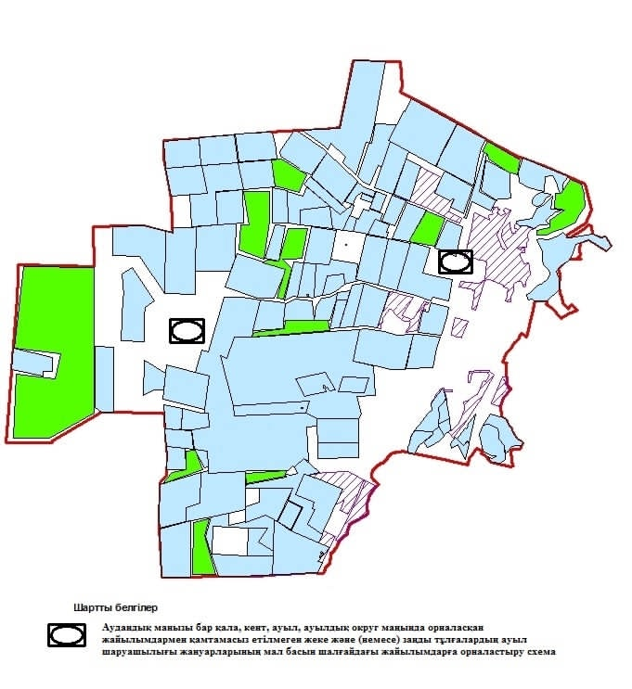

Бәйтерек ауданы бойынша
2021-2022 жылдарға арналған
жайылымдарды басқару және
оларды пайдалану жөніндегі
Жоспарға 104 - қосымша
Бәйтерек ауданы Макаров ауылдық округі маңында орналасқан жайылымдармен қамтамасыз етілмеген жеке және (немесе) заңды тұлғалардың ауыл шаруашылығы жануарларының мал басын шалғайдағы жайылымдарға орналастыру схемасы

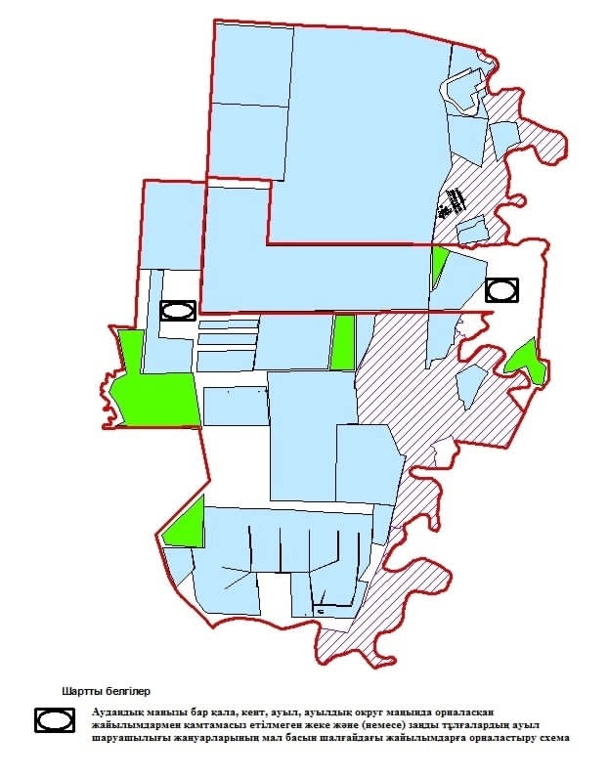

Бәйтерек ауданы бойынша
2021-2022 жылдарға арналған
жайылымдарды басқару және
оларды пайдалану жөніндегі
Жоспарға 105 - қосымша
Бәйтерек ауданы Махамбет ауылдық округі маңында орналасқан жайылымдармен қамтамасыз етілмеген жеке және (немесе) заңды тұлғалардың ауыл шаруашылығы жануарларының мал басын шалғайдағы жайылымдарға орналастыру схемасы

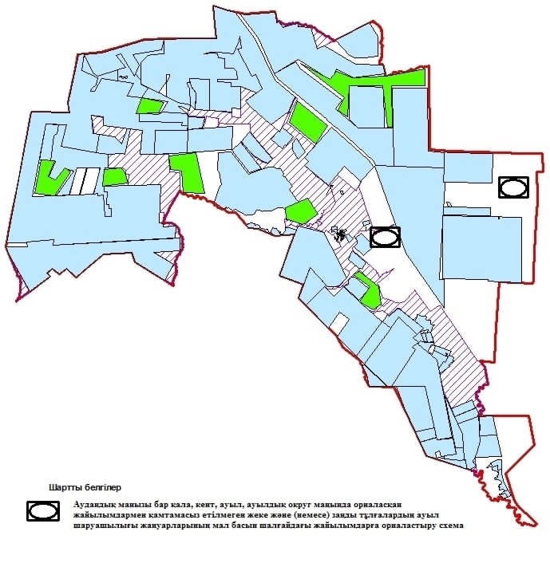

Бәйтерек ауданы бойынша
2021-2022 жылдарға арналған
жайылымдарды басқару және
оларды пайдалану жөніндегі
Жоспарға 106 - қосымша
Бәйтерек ауданы Мичурин ауылдық округі маңында орналасқан жайылымдармен қамтамасыз етілмеген жеке және (немесе) заңды тұлғалардың ауыл шаруашылығы жануарларының мал басын шалғайдағы жайылымдарға орналастыру схемасы

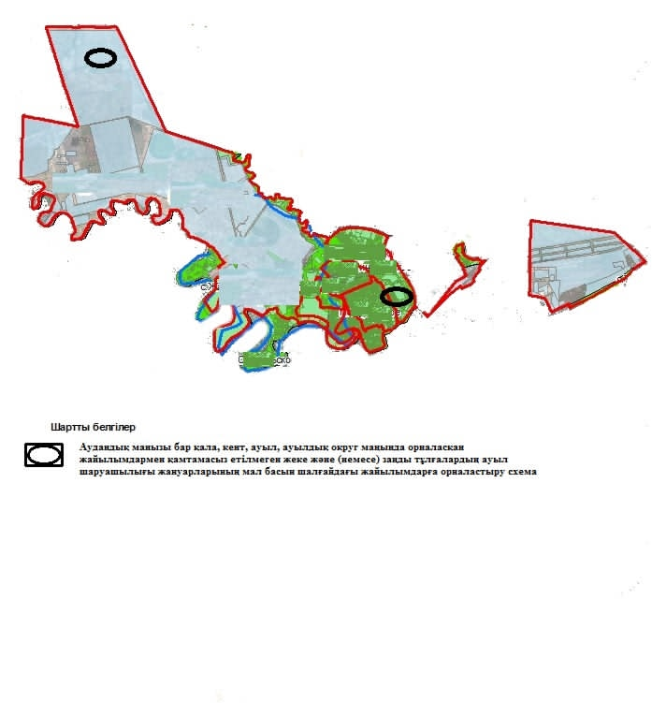

Бәйтерек ауданы бойынша
2021-2022 жылдарға арналған
жайылымдарды басқару және
оларды пайдалану жөніндегі
Жоспарға 107 - қосымша
Бәйтерек ауданы Переметный ауылдық округі маңында орналасқан жайылымдармен қамтамасыз етілмеген жеке және (немесе) заңды тұлғалардың ауыл шаруашылығы жануарларының мал басын шалғайдағы жайылымдарға орналастыру схемасы

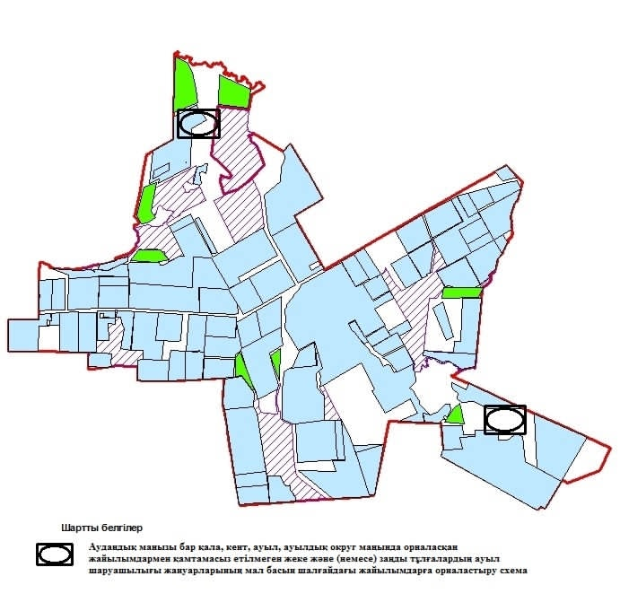

Бәйтерек ауданы бойынша
2021-2022 жылдарға арналған
жайылымдарды басқару және
оларды пайдалану жөніндегі
Жоспарға 108 - қосымша
Бәйтерек ауданы Раздольный ауылдық округі маңында орналасқан жайылымдармен қамтамасыз етілмеген жеке және (немесе) заңды тұлғалардың ауыл шаруашылығы жануарларының мал басын шалғайдағы жайылымдарға орналастыру схемасы

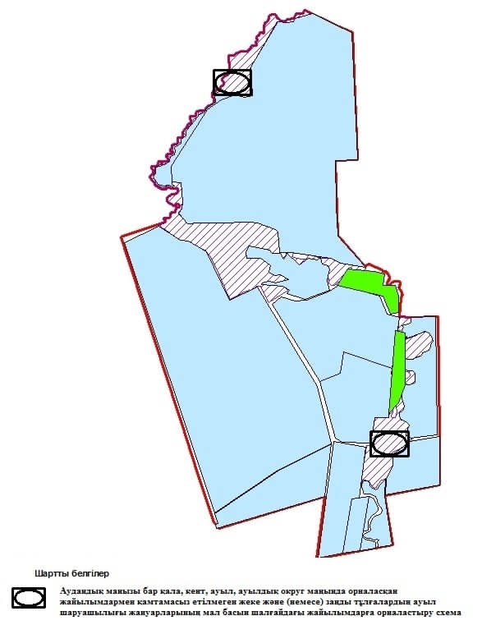

Бәйтерек ауданы бойынша
2021-2022 жылдарға арналған
жайылымдарды басқару және
оларды пайдалану жөніндегі
Жоспарға 109 - қосымша
Бәйтерек ауданы Рубежин ауылдық округі маңында орналасқан жайылымдармен қамтамасыз етілмеген жеке және (немесе) заңды тұлғалардың ауыл шаруашылығы жануарларының мал басын шалғайдағы жайылымдарға орналастыру схемасы

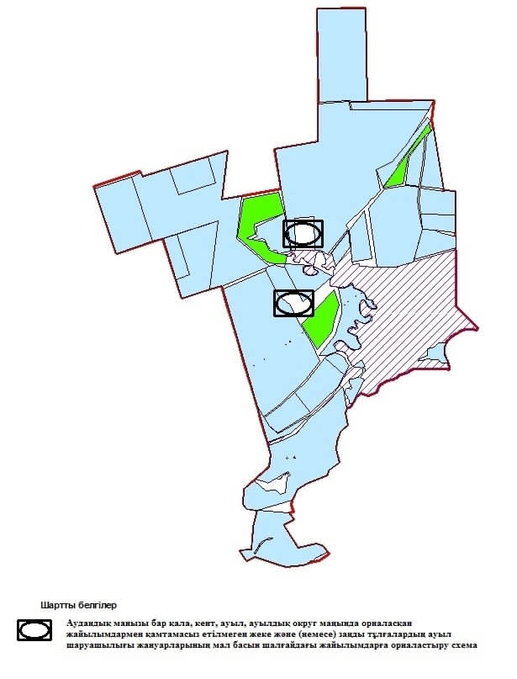

Бәйтерек ауданы бойынша
2021-2022 жылдарға арналған
жайылымдарды басқару және
оларды пайдалану жөніндегі
Жоспарға 110 - қосымша
Бәйтерек ауданы Сұлу көл ауылдық округі маңында орналасқан жайылымдармен қамтамасыз етілмеген жеке және (немесе) заңды тұлғалардың ауыл шаруашылығы жануарларының мал басын шалғайдағы жайылымдарға орналастыру схемасы

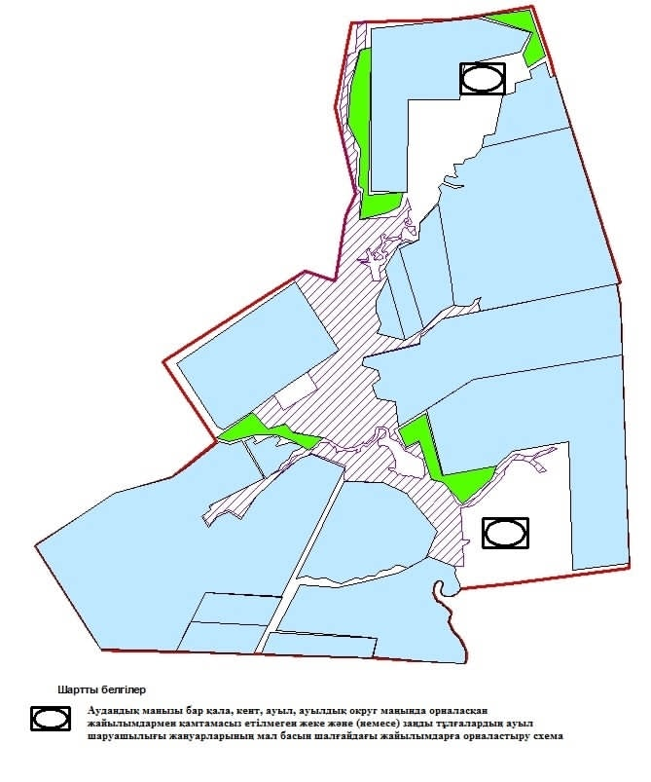

Бәйтерек ауданы бойынша
2021-2022 жылдарға арналған
жайылымдарды басқару және
оларды пайдалану жөніндегі
Жоспарға 111 - қосымша
Бәйтерек ауданы Трекин ауылдық округі маңында орналасқан жайылымдармен қамтамасыз етілмеген жеке және (немесе) заңды тұлғалардың ауыл шаруашылығы жануарларының мал басын шалғайдағы жайылымдарға орналастыру схемасы

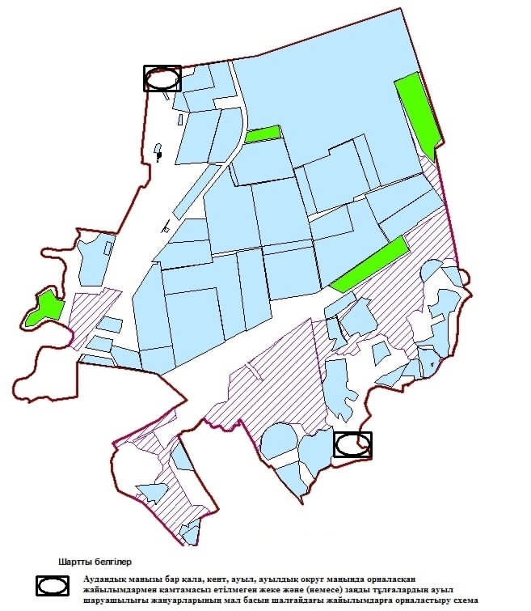

Бәйтерек ауданы бойынша
2021-2022 жылдарға арналған
жайылымдарды басқару және
оларды пайдалану жөніндегі
Жоспарға 112 - қосымша
Бәйтерек ауданы Чеботарев ауылдық округі маңында орналасқан жайылымдармен қамтамасыз етілмеген жеке және (немесе) заңды тұлғалардың ауыл шаруашылығы жануарларының мал басын шалғайдағы жайылымдарға орналастыру схемасы

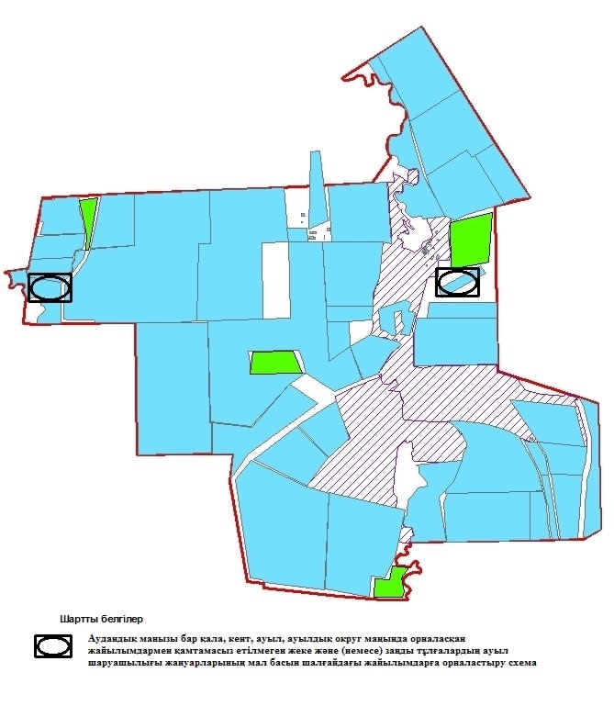

Бәйтерек ауданы бойынша
2021-2022 жылдарға арналған
жайылымдарды басқару және
оларды пайдалану жөніндегі
Жоспарға 113 - қосымша
Бәйтерек ауданы Чиров ауылдық округі маңында орналасқан жайылымдармен қамтамасыз етілмеген жеке және (немесе) заңды тұлғалардың ауыл шаруашылығы жануарларының мал басын шалғайдағы жайылымдарға орналастыру схемасы

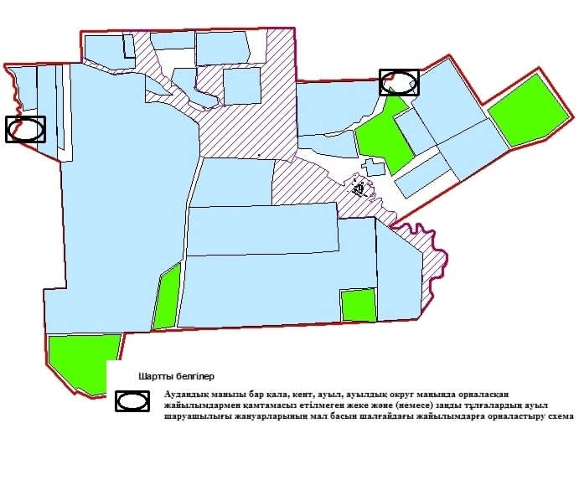

Бәйтерек ауданы бойынша
2021-2022 жылдарға арналған
жайылымдарды басқару және
оларды пайдалану жөніндегі
Жоспарға 114 - қосымша
Бәйтерек ауданы Шалғай ауылдық округі маңында орналасқан жайылымдармен қамтамасыз етілмеген жеке және (немесе) заңды тұлғалардың ауыл шаруашылығы жануарларының мал басын шалғайдағы жайылымдарға орналастыру схемасы

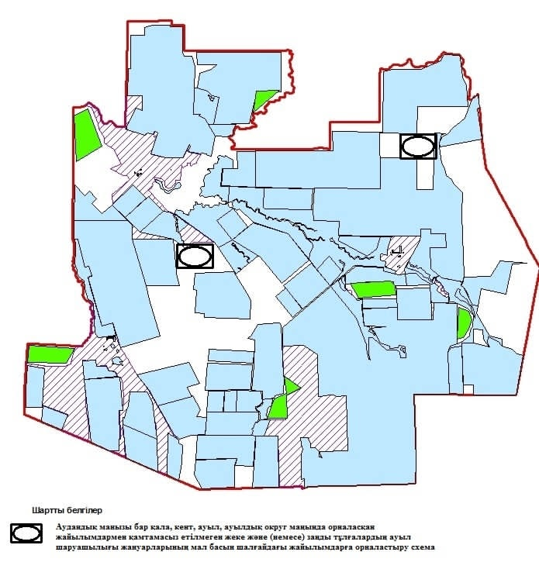

Бәйтерек ауданы бойынша
2021-2022 жылдарға арналған
жайылымдарды басқару және
оларды пайдалану жөніндегі
Жоспарға 115 - қосымша
Бәйтерек ауданы Щапов ауылдық округі маңында орналасқан жайылымдармен қамтамасыз етілмеген жеке және (немесе) заңды тұлғалардың ауыл шаруашылығы жануарларының мал басын шалғайдағы жайылымдарға орналастыру схемасы

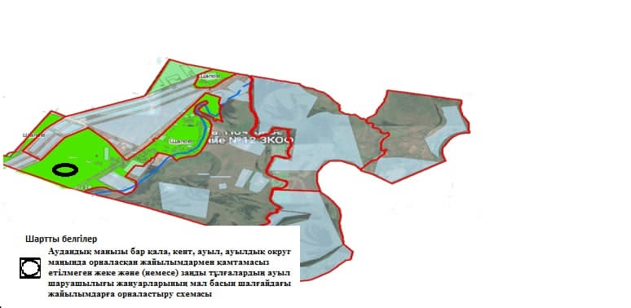

Бәйтерек ауданы бойынша
2021-2022 жылдарға арналған
жайылымдарды басқару және
оларды пайдалану жөніндегі
Жоспарға 116 - қосымша
Бәйтерек ауданы Янайкин ауылдық округі маңында орналасқан жайылымдармен қамтамасыз етілмеген жеке және (немесе) заңды тұлғалардың ауыл шаруашылығы жануарларының мал басын шалғайдағы жайылымдарға орналастыру схемасы

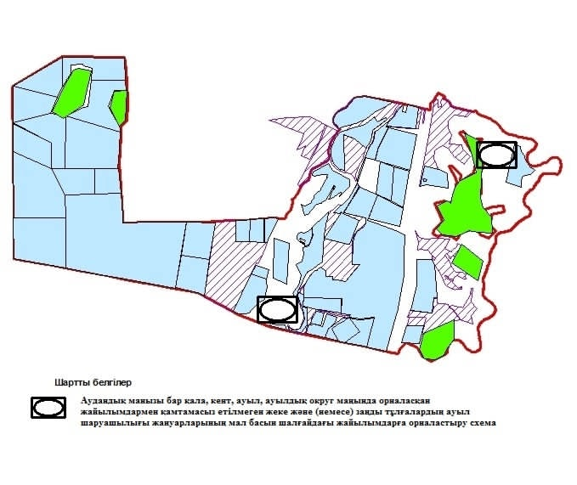

Бәйтерек ауданы бойынша
2021-2022 жылдарға арналған
жайылымдарды басқару және
оларды пайдалану жөніндегі
Жоспарға 117 - қосымша
Бәйтерек ауданы Январцев ауылдық округ маңында орналасқан жайылымдармен қамтамасыз етілмеген жеке және (немесе) заңды тұлғалардың ауыл шаруашылығы жануарларының мал басын шалғайдағы жайылымдарға орналастыру схемасы
Бәйтерек ауданы бойынша
2021-2022 жылдарға арналған
жайылымдарды басқару және
оларды пайдалану жөніндегі
Жоспарға 118 - қосымша
Бәйтерек ауданы Белес ауылдық округ маңында орналасқан жеке ауладағы ауыл шаруашылығы жануарларын жаюға халық мұқтажын қанағатандыру үшін қажетті жайылымдардың сыртқы мен ішкі шекаралары және алаңдарыбелгіленген картасы

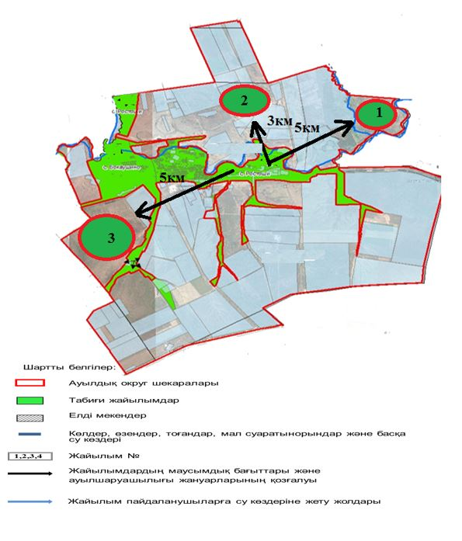

Бәйтерек ауданы бойынша
2021-2022 жылдарға арналған
жайылымдарды басқару және
оларды пайдалану жөніндегі
Жоспарға 119 - қосымша
Бәйтерек ауданы Дариян ауылдық округ маңында орналасқан жеке ауладағы ауыл шаруашылығы жануарларын жаюға халық мұқтажын қанағатандыру үшін қажетті жайылымдардың сыртқы мен ішкі шекаралары және алаңдарыбелгіленген картасы

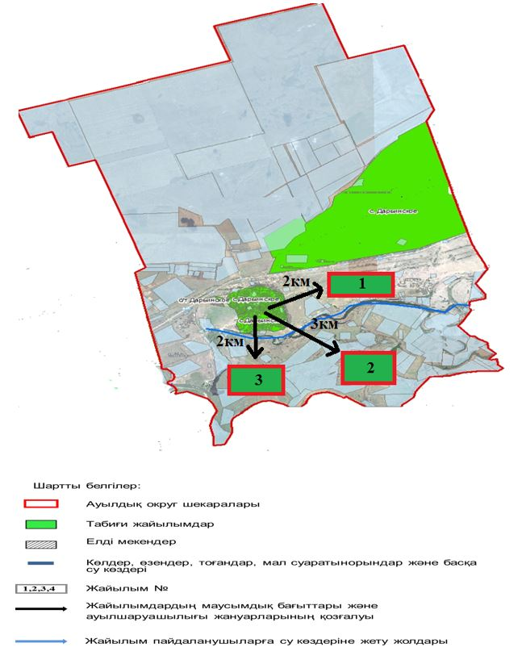

Бәйтерек ауданы бойынша
2021-2022 жылдарға арналған
жайылымдарды басқару және
оларды пайдалану жөніндегі
Жоспарға 120 - қосымша
Бәйтерек ауданы Достық ауылдық округ маңында орналасқан жеке ауладағы ауыл шаруашылығы жануарларын жаюға халық мұқтажын қанағатандыру үшін қажетті жайылымдардың сыртқы мен ішкі шекаралары және алаңдарыбелгіленген картасы

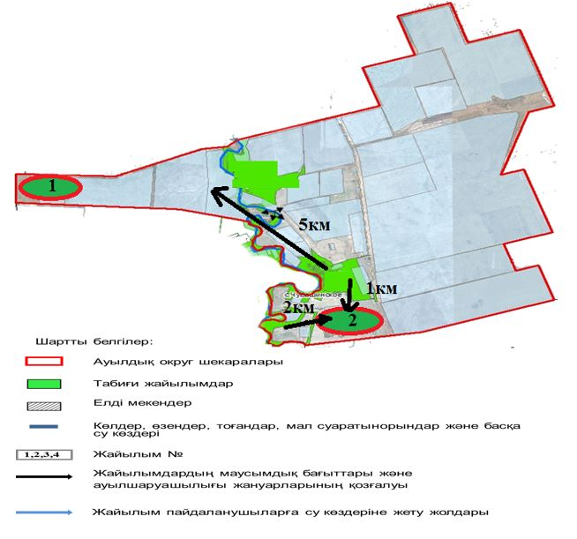

Бәйтерек ауданы бойынша
2021-2022 жылдарға арналған
жайылымдарды басқару және
оларды пайдалану жөніндегі
Жоспарға 121 - қосымша
Бәйтерек ауданы Егіндібұлақауылдық округ маңында орналасқан жеке ауладағы ауыл шаруашылығы жануарларын жаюға халық мұқтажын қанағатандыру үшін қажетті жайылымдардың сыртқы мен ішкі шекаралары және алаңдарыбелгіленген картасы

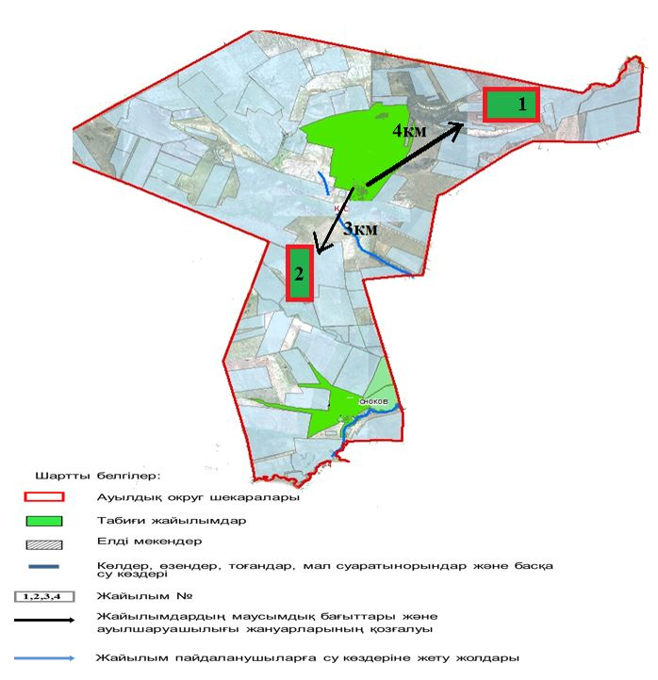

Бәйтерек ауданы бойынша
2021-2022 жылдарға арналған
жайылымдарды басқару және
оларды пайдалану жөніндегі
Жоспарға 122 - қосымша
Бәйтерек ауданы Атамекен ауылдық округ маңында орналасқан жеке ауладағы ауыл шаруашылығы жануарларын жаюға халық мұқтажын қанағатандыру үшін қажетті жайылымдардың сыртқы мен ішкі шекаралары және алаңдарыбелгіленген картасы

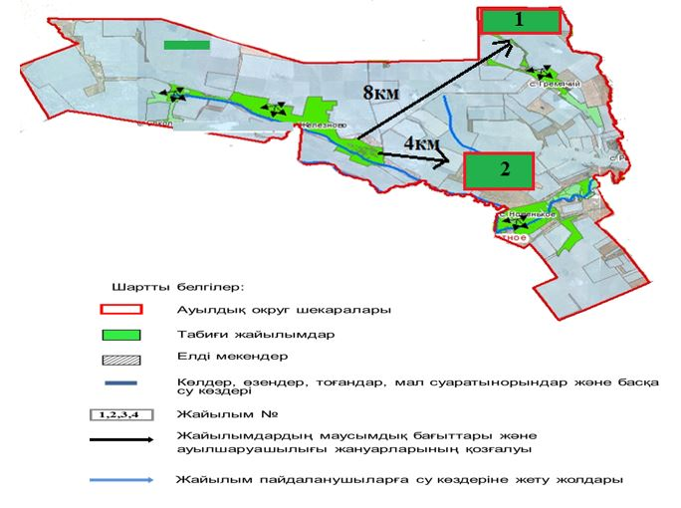

Бәйтерек ауданы бойынша
2021-2022 жылдарға арналған
жайылымдарды басқару және
оларды пайдалану жөніндегі
Жоспарға 123 - қосымша
Бәйтерек ауданы Зеленый ауылдық округ маңында орналасқан жеке ауладағы ауыл шаруашылығы жануарларын жаюға халық мұқтажын қанағатандыру үшін қажетті жайылымдардың сыртқы мен ішкі шекаралары және алаңдарыбелгіленген картасы

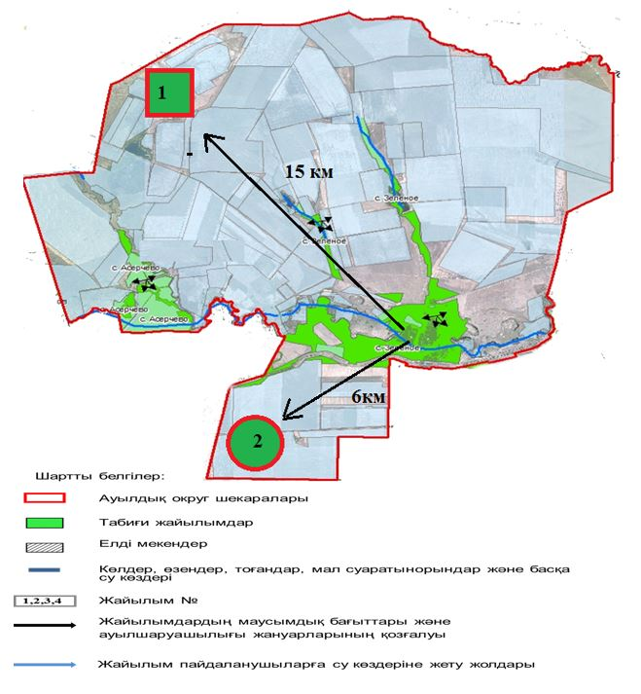

Бәйтерек ауданы бойынша
2021-2022 жылдарға арналған
жайылымдарды басқару және
оларды пайдалану жөніндегі
Жоспарға 124 - қосымша
Бәйтерек ауданы Бейбітшілік ауылдық округ маңында орналасқан жеке ауладағы ауыл шаруашылығы жануарларын жаюға халық мұқтажын қанағатандыру үшін қажетті жайылымдардың сыртқы мен ішкі шекаралары және алаңдары белгіленген картасы

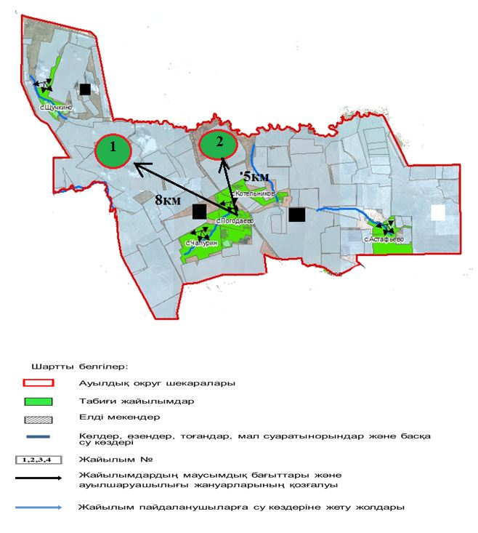

Бәйтерек ауданы бойынша
2021-2022 жылдарға арналған
жайылымдарды басқару және
оларды пайдалану жөніндегі
Жоспарға 125 - қосымша
Бәйтерек ауданы Көшім ауылдық округ маңында орналасқан жеке ауладағы ауыл шаруашылығы жануарларын жаюға халық мұқтажын қанағатандыру үшін қажетті жайылымдардың сыртқы мен ішкі шекаралары және алаңдары белгіленген картасы

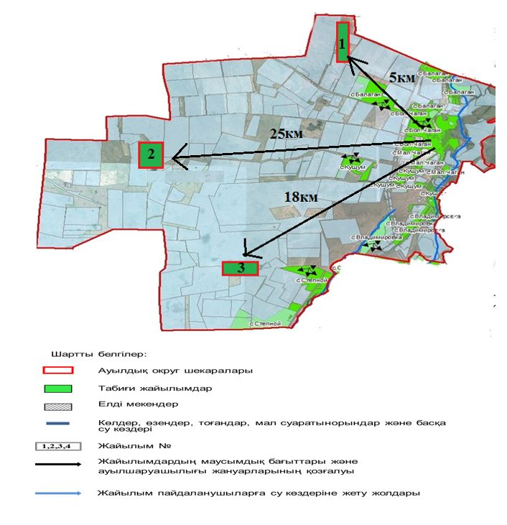

Бәйтерек ауданы бойынша
2021-2022 жылдарға арналған
жайылымдарды басқару және
жоларды пайдалану жөніндегі
Жоспарға 126 - қосымша
Бәйтерек ауданы Макаров ауылдық округ маңында орналасқан жеке ауладағы ауыл шаруашылығы жануарларын жаюға халық мұқтажын қанағатандыру үшін қажетті жайылымдардың сыртқы мен ішкі шекаралары және алаңдары белгіленген картасы

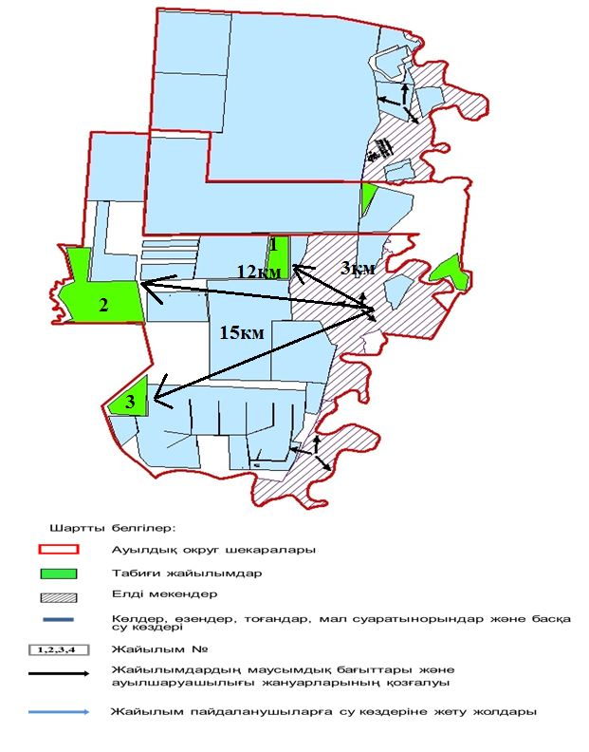

Бәйтерек ауданы бойынша
2021-2022 жылдарға арналған
жайылымдарды басқару және
оларды пайдалану жөніндегі
Жоспарға 127 - қосымша
Бәйтерек ауданы Махамбет ауылдық округ маңында орналасқан жеке ауладағы ауыл шаруашылығы жануарларын жаюға халық мұқтажын қанағатандыру үшін қажетті жайылымдардың сыртқы мен ішкі шекаралары және алаңдары белгіленген картасы

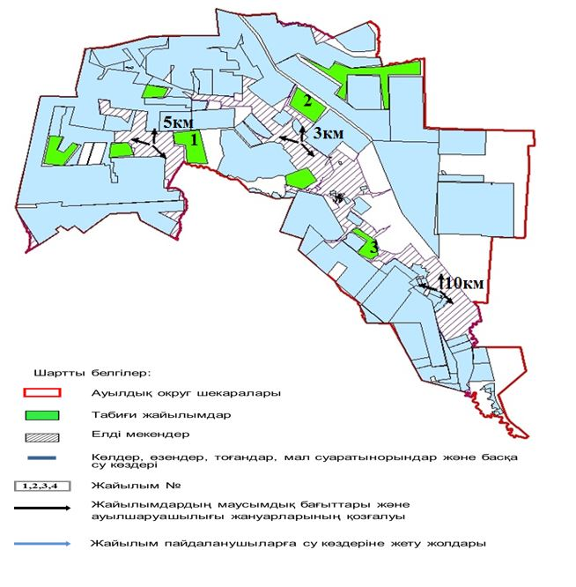

Бәйтерек ауданы бойынша
2021-2022 жылдарға арналған
жайылымдарды басқару және
оларды пайдалану жөніндегі
Жоспарға 128 - қосымша
Бәйтерек ауданы Мичурин ауылдық округ маңында орналасқан жеке ауладағы ауыл шаруашылығы жануарларын жаюға халық мұқтажын қанағатандыру үшін қажетті жайылымдардың сыртқы мен ішкі шекаралары және алаңдары белгіленген картасы

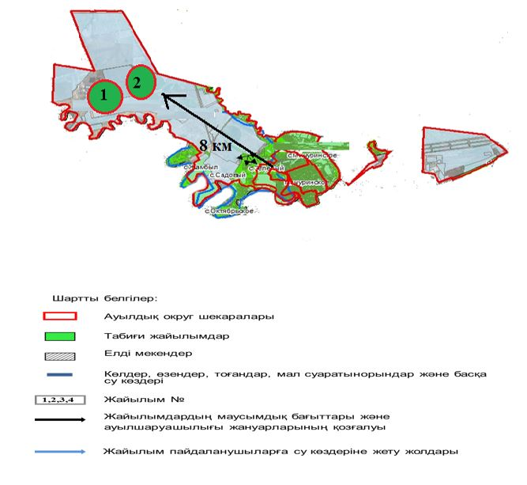

Бәйтерек ауданы бойынша
2021-2022 жылдарға арналған
жайылымдарды басқару және
оларды пайдалану жөніндегі
Жоспарға 129 - қосымша
Бәйтерек ауданы Переметныйауылдық округ маңында орналасқан жеке ауладағы ауыл шаруашылығы жануарларын жаюға халық мұқтажын қанағатандыру үшін қажетті жайылымдардың сыртқы мен ішкі шекаралары және алаңдары белгіленген картасы

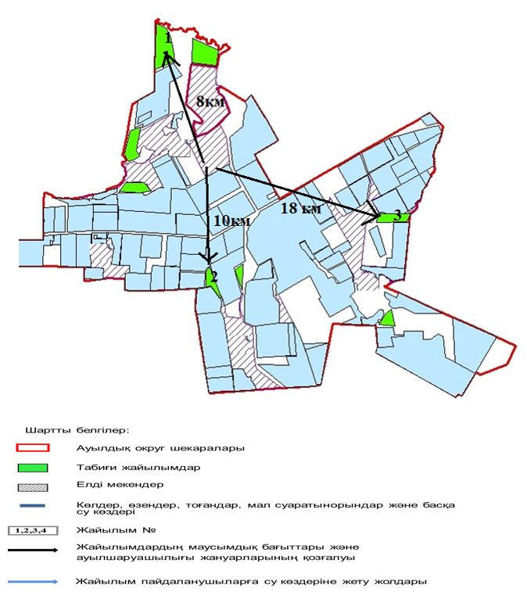

Бәйтерек ауданы бойынша
2021-2022 жылдарға арналған
жайылымдарды басқару және
оларды пайдалану жөніндегі
Жоспарға 130 - қосымша
Бәйтерек ауданы Раздольный ауылдық округ маңында орналасқан жеке ауладағы ауыл шаруашылығы жануарларын жаюға халық мұқтажын қанағатандыру үшін қажетті жайылымдардың сыртқы мен ішкі шекаралары және алаңдары белгіленген картасы

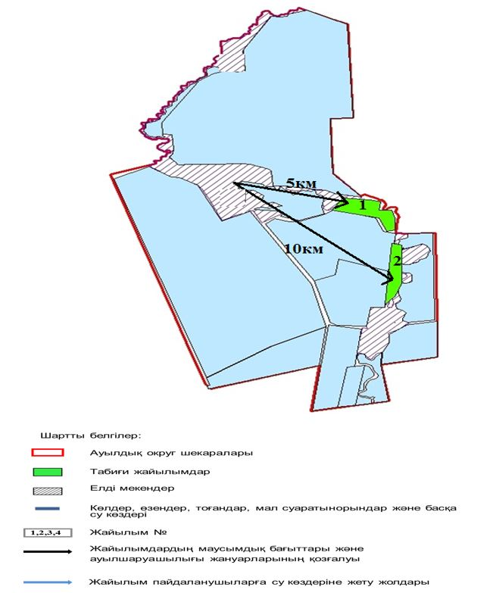

Бәйтерек ауданы бойынша
2021-2022 жылдарға арналған
жайылымдарды басқару және
оларды пайдалану жөніндегі
Жоспарға 131 - қосымша
Бәйтерек ауданы Рубежин ауылдық округ маңында орналасқан жеке ауладағы ауыл шаруашылығы жануарларын жаюға халық мұқтажын қанағатандыру үшін қажетті жайылымдардың сыртқы мен ішкі шекаралары және алаңдары белгіленген картасы

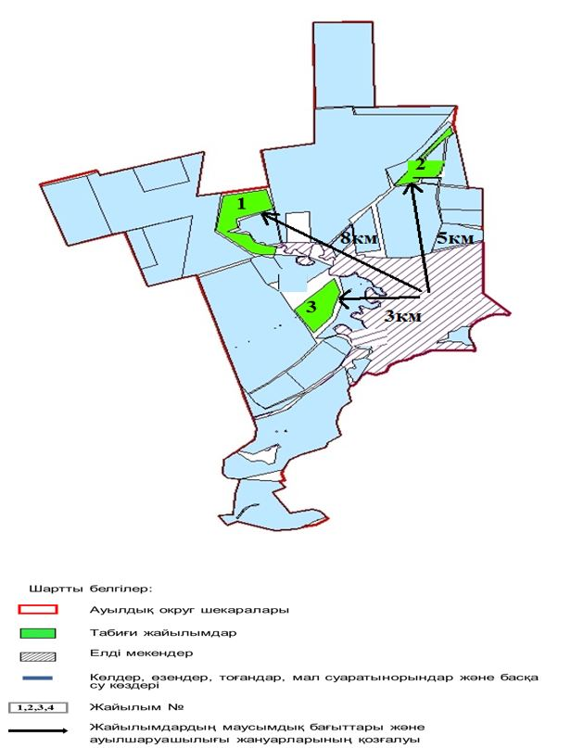

Бәйтерек ауданы бойынша
2021-2022 жылдарға арналған
жайылымдарды басқару және
оларды пайдалану жөніндегі
Жоспарға 132 - қосымша
Бәйтерек ауданы Сұлу көл ауылдық округ маңында орналасқан жеке ауладағы ауыл шаруашылығы жануарларын жаюға халық мұқтажын қанағатандыру үшін қажетті жайылымдардың сыртқы мен ішкі шекаралары және алаңдары белгіленген картасы

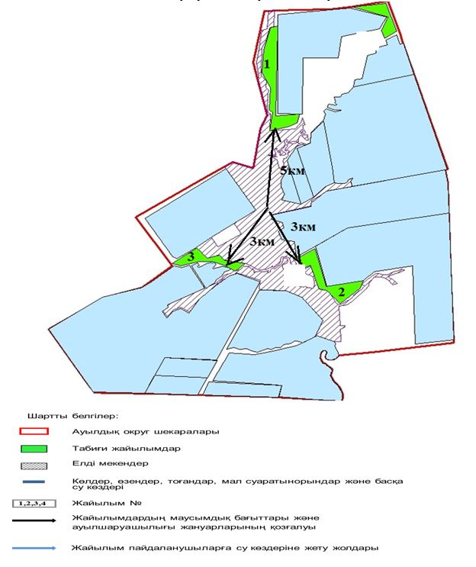

Бәйтерек ауданы бойынша
2021-2022 жылдарға арналған
жайылымдарды басқару және
оларды пайдалану жөніндегі
Жоспарға 133 - қосымша
Бәйтерек ауданы Трекин ауылдық округ маңында орналасқан жеке ауладағы ауыл шаруашылығы жануарларын жаюға халық мұқтажын қанағатандыру үшін қажетті жайылымдардың сыртқы мен ішкі шекаралары және алаңдары белгіленген картасы

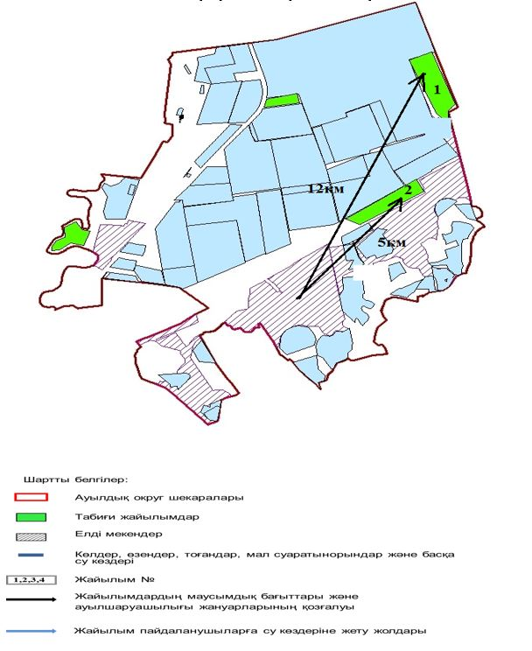

Бәйтерек ауданы бойынша
2021-2022 жылдарға арналған
жайылымдарды басқару және
оларды пайдалану жөніндегі
Жоспарға 134 - қосымша
Бәйтерек ауданы Құрманғазы ауылдық округ маңында орналасқан жеке ауладағы ауыл шаруашылығы жануарларын жаюға халық мұқтажын қанағатандыру үшін қажетті жайылымдардың сыртқы мен ішкі шекаралары және алаңдары белгіленген картасы

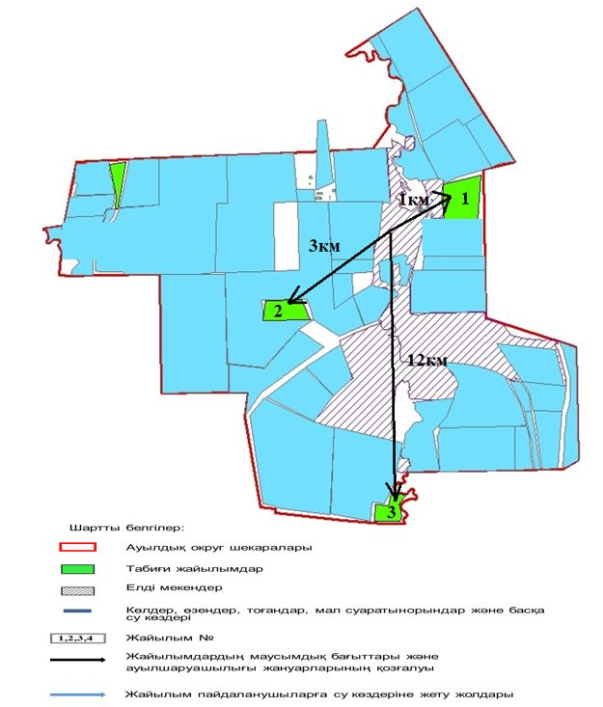

Бәйтерек ауданы бойынша
2021-2022 жылдарға арналған
жайылымдарды басқару және
оларды пайдалану жөніндегі
Жоспарға 135 - қосымша
Бәйтерек ауданы Чиров ауылдық округ маңында орналасқан жеке ауладағы ауыл шаруашылығы жануарларын жаюға халық мұқтажын қанағатандыру үшін қажетті жайылымдардың сыртқы мен ішкі шекаралары және алаңдары белгіленген картасы

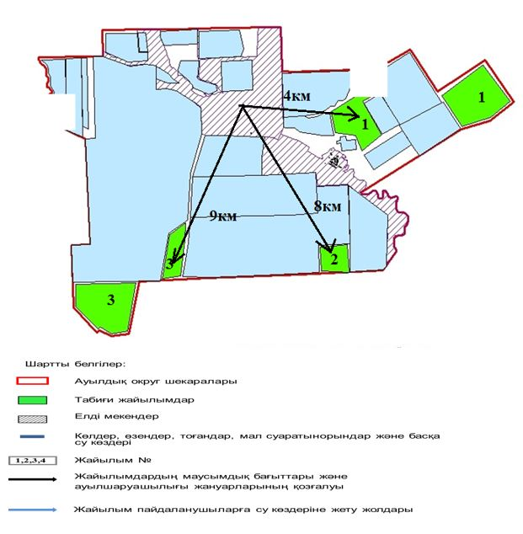

Бәйтерек ауданы бойынша
2021-2022 жылдарға арналған
жайылымдарды басқару және
оларды пайдалану жөніндегі
Жоспарға 136 - қосымша
Бәйтерек ауданы Шалғай ауылдық округ маңында орналасқан жеке ауладағы ауыл шаруашылығы жануарларын жаюға халық мұқтажын қанағатандыру үшін қажетті жайылымдардың сыртқы мен ішкі шекаралары және алаңдары белгіленген картасы

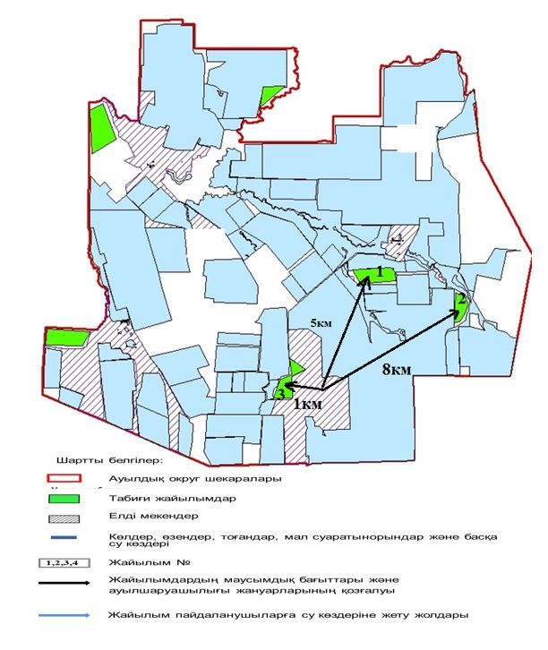

Бәйтерек ауданы бойынша
2021-2022 жылдарға арналған
жайылымдарды басқару және
оларды пайдалану жөніндегі
Жоспарға 137- қосымша
Бәйтерек ауданы Щаповауылдық округ маңында орналасқан жеке ауладағы ауыл шаруашылығы жануарларын жаюға халық мұқтажын қанағатандыру үшін қажетті жайылымдардың сыртқы мен ішкі шекаралары және алаңдары белгіленген картасы

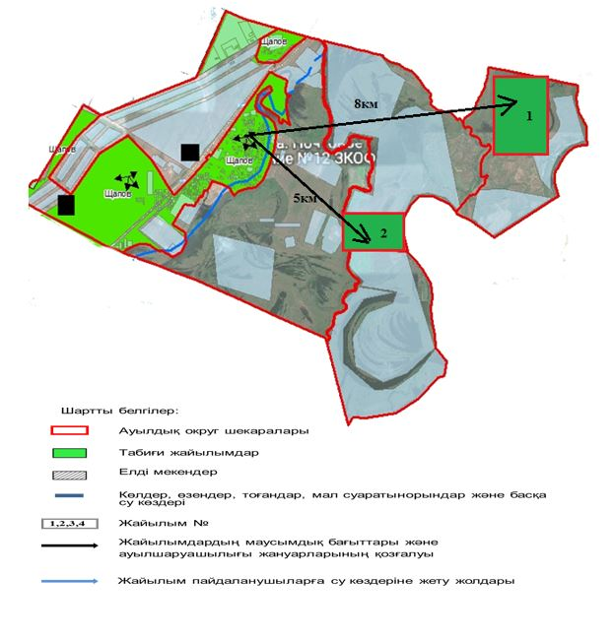

Бәйтерек ауданы бойынша
2021-2022 жылдарға арналған
жайылымдарды басқару және
жоларды пайдалану жөніндегі
Жоспарға 138 - қосымша
Бәйтерек ауданы Янайкин ауылдық округ маңында орналасқан жеке ауладағы ауыл шаруашылығы жануарларын жаюға халық мұқтажын қанағатандыру үшін қажетті жайылымдардың сыртқы мен ішкі шекаралары және алаңдары белгіленген картасы

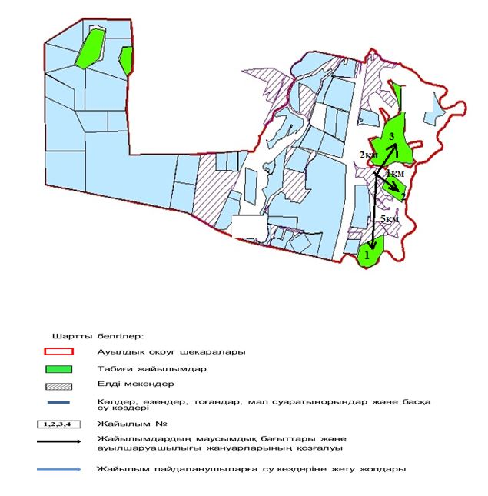

Бәйтерек ауданы бойынша
2021-2022 жылдарға арналған
жайылымдарды басқару және
оларды пайдалану жөніндегі
Жоспарға 139 - қосымша
Бәйтерек ауданы Январцев ауылдық округ маңында орналасқан жеке ауладағы ауыл шаруашылығы жануарларын жаюға халық мұқтажын қанағатандыру үшін қажетті жайылымдардың сыртқы мен ішкі шекаралары және алаңдары белгіленген картасы

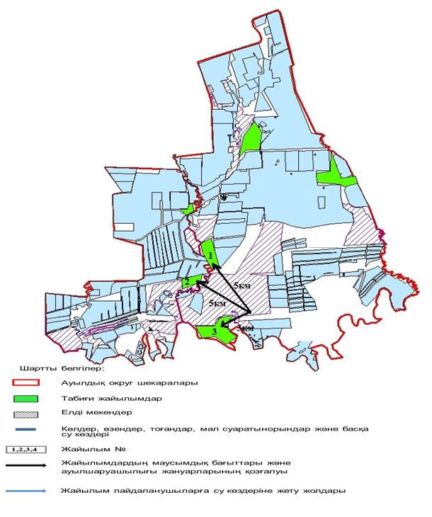

© 2012. Қазақстан Республикасы Әділет министрлігінің «Қазақстан Республикасының Заңнама және құқықтық ақпарат институты» ШЖҚ РМК

